|  |  |
| --- | --- |
| **agh_znk_wbr_rgb_150ppi** | **AKADEMIA GÓRNICZO-HUTNICZA**  **im. Stanisława Staszica w Krakowie**  **WYDZIAŁ INŻYNIERII MECHANICZNEJ I ROBOTYKI** |

**Praca dyplomowa**

**inżynierska**

|  |
| --- |
| **Karol Kożuch, Dawid Lipski** |
| *Imię i nazwisko* |
| **Automatyka i Robotyka** |
| *Kierunek studiów* |
| **Sterowanie położeniem ramienia teleskopowego żurawia mobilnego w układzie współrzędnych kartezjańskich** |
| *Temat pracy dyplomowej* |

|  |  |  |
| --- | --- | --- |
| **dr inż. Roman Korzeniowski** |  | ………………….. |
| *Promotor pracy* |  | *Ocena* |

Kraków, rok 2018/2019

Kraków. dnia.......................

Imię i nazwisko: Karol Kożuch

Nr albumu: 285300 .

Kierunek studiów: Automatyka i Robotyka

Profil dyplomowania: Automatyka

**OŚWIADCZENIE**

Uprzedzony o odpowiedzialności karnej na podstawie art. 115 ust 1 i 2 ustawy z dnia 4 lutego 1994 r. o prawie autorskim i prawach pokrewnych (tj. Dz.U.z 2006 r. Nr 90, poz. 631 z późn.zm.) : „Kto przywłaszcza sobie autorstwo albo wprowadza w błąd co do autorstwa całości lub części cudzego utworu albo artystycznego wykonania, podlega grzywnie, karze ograniczenia wolności albo pozbawienia wolności do lat 3. Tej samej karze podlega, kto rozpowszechnia bez podania nazwiska lub pseudonimu twórcy cudzy utwór w wersji oryginalnej albo w postaci opracowania, artystyczne wykonanie albo publicznie zniekształca taki utwór, artystyczne wykonanie, fonogram, wideogram lub nadanie”, a także uprzedzony o odpowiedzialności dyscyplinarnej na podstawie art. 211 ust.1 ustawy z dnia 27 lip[ca 2005 r. Prawo o szkolnictwie wyższym (tj. Dz.U. z 2012 r. poz. 572, z późn.zm.) „Za naruszenie przepisów obowiązujących w uczelni oraz za czyny uchybiające godności student ponosi odpowiedzialność dyscyplinarną przed komisją dyscyplinarną albo przed sądem koleżeńskim samorządu studenckiego, zwanym dalej „sądem koleżeńskim”, oświadczam, że niniejszą pracę dyplomową wykonałem(-am) osobiście i samodzielnie i że nie korzystałem (-am) ze źródeł innych niż wymienione w pracy”.

.....................................................

*podpis dyplomanta*

Kraków. dnia.......................

Imię i nazwisko: Dawid Lipski

Nr albumu: 285307

Kierunek studiów: Automatyka i Robotyka

Profil dyplomowania: Automatyka

**OŚWIADCZENIE**

Uprzedzony o odpowiedzialności karnej na podstawie art. 115 ust 1 i 2 ustawy z dnia 4 lutego 1994 r. o prawie autorskim i prawach pokrewnych (tj. Dz.U.z 2006 r. Nr 90, poz. 631 z późn.zm.) : „Kto przywłaszcza sobie autorstwo albo wprowadza w błąd co do autorstwa całości lub części cudzego utworu albo artystycznego wykonania, podlega grzywnie, karze ograniczenia wolności albo pozbawienia wolności do lat 3. Tej samej karze podlega, kto rozpowszechnia bez podania nazwiska lub pseudonimu twórcy cudzy utwór w wersji oryginalnej albo w postaci opracowania, artystyczne wykonanie albo publicznie zniekształca taki utwór, artystyczne wykonanie, fonogram, wideogram lub nadanie”, a także uprzedzony o odpowiedzialności dyscyplinarnej na podstawie art. 211 ust.1 ustawy z dnia 27 lip[ca 2005 r. Prawo o szkolnictwie wyższym (tj. Dz.U. z 2012 r. poz. 572, z późn.zm.) „Za naruszenie przepisów obowiązujących w uczelni oraz za czyny uchybiające godności student ponosi odpowiedzialność dyscyplinarną przed komisją dyscyplinarną albo przed sądem koleżeńskim samorządu studenckiego, zwanym dalej „sądem koleżeńskim”, oświadczam, że niniejszą pracę dyplomową wykonałem(-am) osobiście i samodzielnie i że nie korzystałem (-am) ze źródeł innych niż wymienione w pracy”.

.....................................................

*podpis dyplomanta*

Kraków, dn……………..

|  |  |
| --- | --- |
| Imię i nazwisko: Karol Kożuch |  |
| Nr albumu: 285300 |  |
| Kierunek studiów: Automatyka i Robotyka |  |
| Profil dyplomowania: Automatyka |  |

**OŚWIADCZENIE**

Świadomy/a odpowiedzialności karnej za poświadczanie nieprawdy oświadczam, że niniejszą inżynierską pracę dyplomową wykonałem/łam osobiście i samodzielnie oraz nie korzystałem/łam ze źródeł innych niż wymienione w pracy.

Jednocześnie oświadczam, że dokumentacja oraz praca nie narusza praw autorskich   
w rozumieniu ustawy z dnia 4 lutego 1994 roku o prawie autorskim i prawach pokrewnych (Dz. U. z 2006 r. Nr 90 poz. 631 z późniejszymi zmianami) oraz dóbr osobistych chronionych prawem cywilnym. Nie zawiera ona również danych i informacji, które uzyskałem/łam w sposób niedozwolony. Wersja dokumentacji dołączona przeze mnie na nośniku elektronicznym jest w pełni zgodna z wydrukiem przedstawionym do recenzji.

Zaświadczam także, że niniejsza inżynierska praca dyplomowa nie była wcześniej podstawą żadnej innej urzędowej procedury związanej z nadawaniem dyplomów wyższej uczelni lub tytułów zawodowych.

………………………………..

*podpis dyplomanta*

Kraków, dn……………..

|  |  |
| --- | --- |
| Imię i nazwisko: Dawid Lipski |  |
| Nr albumu: 285307 |  |
| Kierunek studiów: Automatyka i Robotyka |  |
| Profil dyplomowania: Automatyka |  |

**OŚWIADCZENIE**

Świadomy/a odpowiedzialności karnej za poświadczanie nieprawdy oświadczam, że niniejszą inżynierską pracę dyplomową wykonałem/łam osobiście i samodzielnie oraz nie korzystałem/łam ze źródeł innych niż wymienione w pracy.

Jednocześnie oświadczam, że dokumentacja oraz praca nie narusza praw autorskich   
w rozumieniu ustawy z dnia 4 lutego 1994 roku o prawie autorskim i prawach pokrewnych (Dz. U. z 2006 r. Nr 90 poz. 631 z późniejszymi zmianami) oraz dóbr osobistych chronionych prawem cywilnym. Nie zawiera ona również danych i informacji, które uzyskałem/łam w sposób niedozwolony. Wersja dokumentacji dołączona przeze mnie na nośniku elektronicznym jest w pełni zgodna z wydrukiem przedstawionym do recenzji.

Zaświadczam także, że niniejsza inżynierska praca dyplomowa nie była wcześniej podstawą żadnej innej urzędowej procedury związanej z nadawaniem dyplomów wyższej uczelni lub tytułów zawodowych.

………………………………..

*podpis dyplomanta*

Kraków, ……………..

Imię i nazwisko: Karol Kożuch

Adres korespondencyjny: Nierada, ul. Targowa 141, 42-262 Poczesna

Temat pracy dyplomowej inżynierskiej: Sterowanie położeniem ramienia teleskopowego żurawia mobilnego w układzie współrzędnych kartezjańskich

Rok ukończenia: 2019

Nr albumu: 285300

Kierunek studiów: Automatyka i Robotyka

Profil dyplomowania: Automatyka

**OŚWIADCZENIE**

Niniejszym oświadczam, że zachowując moje prawa autorskie , udzielam Akademii Górniczo-Hutniczej im. S. Staszica w Krakowie nieograniczonej w czasie nieodpłatnej licencji niewyłącznej do korzystania z przedstawionej dokumentacji inżynierskiej pracy dyplomowej, w zakresie publicznego udostępniania i rozpowszechniania w wersji drukowanej i elektronicznej1.

Publikacja ta może nastąpić po ewentualnym zgłoszeniu do ochrony prawnej wynalazków, wzorów użytkowych, wzorów przemysłowych będących wynikiem pracy inżynierskiej2.

Kraków, …………… …………………………..

*data podpis dyplomanta*

1 Na podstawie Ustawy z dnia 27 lipca 2005 r. Prawo o szkolnictwie wyższym (Dz.U. 2005 nr 164 poz. 1365) Art. 239. oraz Ustawy z dnia 4 lutego 1994 r. o prawie autorskim i prawach pokrewnych (Dz.U. z 2000 r. Nr 80, poz. 904, z późn. zm.) Art. 15a. "Uczelni w rozumieniu przepisów o szkolnictwie wyższym przysługuje pierwszeństwo w opublikowaniu pracy dyplomowej studenta. Jeżeli uczelnia nie opublikowała pracy dyplomowej w ciągu 6 miesięcy od jej obrony, student, który ją przygotował, może ją opublikować, chyba że praca dyplomowa jest częścią utworu zbiorowego."

2 Ustawa z dnia 30 czerwca 2000r. – Prawo własności przemysłowej (Dz.U. z 2003r. Nr 119, poz. 1117 z późniejszymi zmianami) a także rozporządzenie Prezesa Rady Ministrów z dnia 17 września 2001r. w sprawie dokonywania i rozpatrywania zgłoszeń wynalazków i wzorów użytkowych (Dz.U. nr 102 poz. 1119 oraz z 2005r. Nr 109, poz. 910).

Kraków, ……………..

Imię i nazwisko: Dawid Lipski

Adres korespondencyjny: Kraków, ul. Powstańców 26/84, 31-422 Kraków

Temat pracy dyplomowej inżynierskiej: Sterowanie położeniem ramienia teleskopowego żurawia mobilnego w układzie współrzędnych kartezjańskich

Rok ukończenia: 2019

Nr albumu: 285307

Kierunek studiów: Automatyka i Robotyka

Profil dyplomowania: Automatyka

**OŚWIADCZENIE**

Niniejszym oświadczam, że zachowując moje prawa autorskie , udzielam Akademii Górniczo-Hutniczej im. S. Staszica w Krakowie nieograniczonej w czasie nieodpłatnej licencji niewyłącznej do korzystania z przedstawionej dokumentacji inżynierskiej pracy dyplomowej, w zakresie publicznego udostępniania i rozpowszechniania w wersji drukowanej i elektronicznej1.

Publikacja ta może nastąpić po ewentualnym zgłoszeniu do ochrony prawnej wynalazków, wzorów użytkowych, wzorów przemysłowych będących wynikiem pracy inżynierskiej2.

Kraków, …………… …………………………..

*data podpis dyplomanta*

1 Na podstawie Ustawy z dnia 27 lipca 2005 r. Prawo o szkolnictwie wyższym (Dz.U. 2005 nr 164 poz. 1365) Art. 239. oraz Ustawy z dnia 4 lutego 1994 r. o prawie autorskim i prawach pokrewnych (Dz.U. z 2000 r. Nr 80, poz. 904, z późn. zm.) Art. 15a. "Uczelni w rozumieniu przepisów o szkolnictwie wyższym przysługuje pierwszeństwo w opublikowaniu pracy dyplomowej studenta. Jeżeli uczelnia nie opublikowała pracy dyplomowej w ciągu 6 miesięcy od jej obrony, student, który ją przygotował, może ją opublikować, chyba że praca dyplomowa jest częścią utworu zbiorowego."

2 Ustawa z dnia 30 czerwca 2000r. – Prawo własności przemysłowej (Dz.U. z 2003r. Nr 119, poz. 1117 z późniejszymi zmianami) a także rozporządzenie Prezesa Rady Ministrów z dnia 17 września 2001r. w sprawie dokonywania i rozpatrywania zgłoszeń wynalazków i wzorów użytkowych (Dz.U. nr 102 poz. 1119 oraz z 2005r. Nr 109, poz. 910).

Kraków, dnia

**AKADEMIA GÓRNICZO-HUTNICZA**

**WYDZIAŁ INŻYNIERII MECHANICZNEJ I ROBOTYKI**

**TEMATYKA PRACY DYPLOMOWEJ INŻYNIERSKIEJ**

dla studenta IV roku studiów stacjonarnych

Karol Kożuch, Dawid Lipski

*imię i nazwisko studenta*

|  |  |
| --- | --- |
| TEMAT PRACY DYPLOMOWEJ INŻYNIERSKIEJ: |  |

Sterowanie położeniem ramienia teleskopowego żurawia mobilnego w układzie współrzędnych kartezjańskich

*Promotor pracy:* dr inż. Roman Korzeniowski

*Recenzent pracy:* dr hab. inż. Jarosław Konieczny *Podpis dziekana:*

PLAN PRACY DYPLOMOWEJ

1. Wstęp
2. Cel i zakres pracy
3. Przegląd rozwiązań technicznych
4. Analiza struktury kinematycznej ramienia żurawia mobilnego
5. Budowa modelu żurawia
6. Badanie właściwości ramienia żurawia
7. Koncepcja wdrożenia rozwiązania
8. Podsumowanie

Kraków, ...............… ……………………………..

*data podpis dyplomanta*

**TERMIN ODDANIA DO DZIEKANATU: 20        r.**

*podpis promotora*

Akademia Górniczo-Hutnicza im. Stanisława Staszica Kraków, .................

**Wydział Inżynierii Mechanicznej i Robotyki**

Kierunek: Automatyka i Robotyka

Profil dyplomowania: Automatyka

Karol Kożuch, Dawid Lipski

**Praca dyplomowa inżynierska**

Sterowanie położeniem ramienia teleskopowego żurawia mobilnego w układzie współrzędnych kartezjańskich

Opiekun: dr inż. Roman Korzeniowski

STRESZCZENIE

Tematem niniejszej pracy jest zaprezentowanie algorytmu sterowania położeniem teleskopowego ramienia żurawia mobilnego w układzie współrzędnych kartezjańskich. Na początku przedstawiono podział żurawi oraz stosowane układy sterowania, które przybliżają tematykę żurawi mobilnych. W celu osiągnięcia zamierzonego celu pracy, wykorzystano równania kinematyki prostej i odwrotnej oparte o schemat kinematyczny ramienia żurawia terenowego REX 16 firmy ZBUD Sp. z o. o. oraz podjęto budowę modelu fizycznego, na którym dokonano weryfikacji algorytmu sterowania. Omówione zostały procesy projektowania jego konstrukcji, elektronicznego podukładu sterowania oraz implementacji programu. Weryfikacji poprawności działania algorytmu dokonano dzięki analizie nagrań zadanych ruchów przy wykorzystaniu kamery wideo. Skupiono się także nad dalszym rozwojem projektu i zaprezentowana została koncepcja wdrożenia systemu sterowania w żurawiu mobilnym REX 16.

Żuraw mobilny, którego ramieniem można sterować względem układu kartezjańskiego, zastosowanie znajdzie w operacjach montażu, gdzie wymagane jest osiowe prowadzenie elementów lub w sytuacji, gdy przemieszczany ładunek musi poruszać w ograniczonym, wąskim środowisku (np. pomiędzy ciężarówkami podczas procesu załadunku lub rozładunku).

AGH University of Science and Technology Kraków, the............

**Faculty of Mechanical Engineering and Robotics**

Field of Study: Automatyka i Robotyka

Specialisations: Automatyka

Karol Kożuch, Dawid Lipski

**Engineer Diploma Thesis**

Telescopic Mobile Crane Position Control in Cartesian Coordinate System

Supervisor: dr inż. Roman Korzeniowski

SUMMARY

The main issue of the thesis is to present the algorithm of telescopic mobile crane position control in cartesian coordinate system. In the beginning the division of cranes and common steering systems are talked over in order to familiarize the reader with the topic. Equations of forward and reverse kinematics based on kinematic scheme of REX 16 rough terrain crane, produced by ZBUD company, are fundamental for solution of diploma thesis. For the purpose of verification of algorithm the model of crane’s boom was built. The engineering processes of construction, electrical steering system and program are discussed. Mentioned verification was achieved with crane’s movement video processing. Authors also focused on further development of project and the conceptual implementation of steering algorithm on REX 16 crane is presented.

Mobile crane featuring position control of the boom in cartesian coordinate system may be used in montage processes, where axial movement is needed, or in situation, when moved load must be operated in narrow, limited environment (e.g. between trucks during loading or unloading process).

Spis treści

[1 Wstęp 13](#_Toc535182285)

[2 Cel i zakres pracy 14](#_Toc535182286)

[2.1 Podział pracy 15](#_Toc535182287)

[3 Przegląd rozwiązań technicznych 17](#_Toc535182288)

[4 Analiza struktury kinematycznej ramienia żurawia mobilnego 26](#_Toc535182289)

[4.1 Wprowadzenie do kinematyki robotów 26](#_Toc535182290)

[4.1.1 Przekształcenie jednorodne 26](#_Toc535182291)

[4.1.2 Notacja Denavita-Hartenberga 27](#_Toc535182292)

[4.2 Zadanie proste i odwrotne kinematyki 28](#_Toc535182293)

[4.2.1 Kinematyka prosta 28](#_Toc535182294)

[4.2.2 Kinematyka odwrotna 30](#_Toc535182295)

[5 Budowa modelu żurawia 32](#_Toc535182296)

[5.1 Podukład mechaniczny 32](#_Toc535182297)

[5.1.1 Założenia projektowe 32](#_Toc535182298)

[5.1.2 Podstawa 33](#_Toc535182299)

[5.1.3 Ramię 34](#_Toc535182300)

[5.1.4 Wysięgnik 35](#_Toc535182301)

[5.1.5 Złożenie 43](#_Toc535182302)

[5.2 Podukład elektroniczny 44](#_Toc535182303)

[5.2.1 Jednostka obliczeniowa 44](#_Toc535182304)

[5.2.2 Jednostka sterująca 45](#_Toc535182305)

[5.2.3 Elementy elektroniczne i elektromechaniczne 46](#_Toc535182306)

[5.3 Podukład programowy 51](#_Toc535182307)

[5.3.1 Implementacja na komputerze Raspberry Pi 51](#_Toc535182308)

[5.3.2 Implementacja na platformie Arduino Uno 54](#_Toc535182309)

[6 Badanie właściwości ramienia żurawia 58](#_Toc535182310)

[7 Koncepcja wdrożenia rozwiązania 70](#_Toc535182311)

[8 Podsumowanie 80](#_Toc535182312)

[Bibliografia 82](#_Toc535182313)

[Załączniki 83](#_Toc535182314)

[Załącznik A – rysunki techniczne modelu żurawia 83](#_Toc535182315)

[Załącznik B – program komputera Raspberry 103](#_Toc535182316)

[Załącznik C – program platformy Arduino 110](#_Toc535182317)

[Załącznik D – program do badania odwzorowania trajektorii 113](#_Toc535182318)

[Załącznik E – schemat hydrauliczny układu sterowania żurawia 116](#_Toc535182319)

[Załącznik F – schemat elektryczny koncepcyjnego układu sterowania 117](#_Toc535182320)

# Wstęp

W 1958r. w fabryce General Motors został zainstalowany pierwszy prototyp robota Unimate. Wydarzenie to otworzyło drzwi dla robotów przemysłowych, które stopniowo zaczęły zastępować człowieka w przemyśle głównie tam, gdzie praca stanowiła zagrożenie dla zdrowia i życia pracownika. Ciągła ewolucja i postęp technologiczny wprowadzały nowe rozwiązania do nowej dziedziny technologii – robotyki, czyniąc manipulatory lżejszymi, szybszymi i tańszymi.

Jednakże zaawansowane sterowanie stosowane w robotach nie należy ograniczać tylko do tej gałęzi przemysłu. Dzisiejsza technika daje możliwości implementacji algorytmów o wysokim stopniu skomplikowania – począwszy od mikrokontrolerów sterujących robotami modelarskimi po procesory obsługujące sieć czujników i aktuatorów w samochodach półautonomicznych. Dlatego w niniejszej pracy inżynierskiej przedstawimy koncepcję wdrożenia rozwiązania prostego i odwrotnego kinematyki do obsługi ramienia teleskopowego terenowego żurawia mobilnego.

Projekt łączy w sobie wiedzę z zakresu mechaniki, elektryki, elektroniki, hydrauliki siłowej, programowania i automatyki, co świadczy o jego interdyscyplinarności. Aspekty omówione w niniejszej pracy stanowią jedynie podstawę do dalszych rozważań i z pewnością pokażą nowe podejście do sprawdzonych i praktycznych rozwiązań. Poprawnie zaimplementowane, kompletne oraz dopracowane rozwiązanie poszerzy aspekt możliwości oferowanych przez maszyny budowlane, montażowe, usługowe militarne i tym podobniejsze. Przykładem zastosowania może być użycie żurawia mobilnego do operacji montażowych, kiedy wymagane jest współosiowe łączenie elementów podczas montażu dużych maszyn roboczych na placach budowy lub konieczność dokładnego operowania ruchem ładunku z racji ograniczonego, wąskiego środowiska pracy przy rozładunkach lub załadunkach ciężarówek.

# Cel i zakres pracy

Celem pracy jest opracowanie sposobu sterowania ramieniem żurawia mobilnego w taki sposób, by jego koniec poruszał się względem osi układu współrzędnych kartezjańskich oraz zaprezentowanie rozwiązania na modelu fizycznym.

Głównym zagadnieniem teoretycznym jest przekształcenie proste i odwrotne kinematyki żurawia. Schemat kinematyczny (Rys 2.1) jest jednym z kryteriów zadanych pracy. W celu uproszczenia obliczeń i eliminacji problemu wielu rozwiązań kinematyki wciągarka, obecna na końcu wysięgnika żurawia, nie została ujęta w pracy, zakładając jednocześnie, iż będzie ona sterowana niezależnym układem.

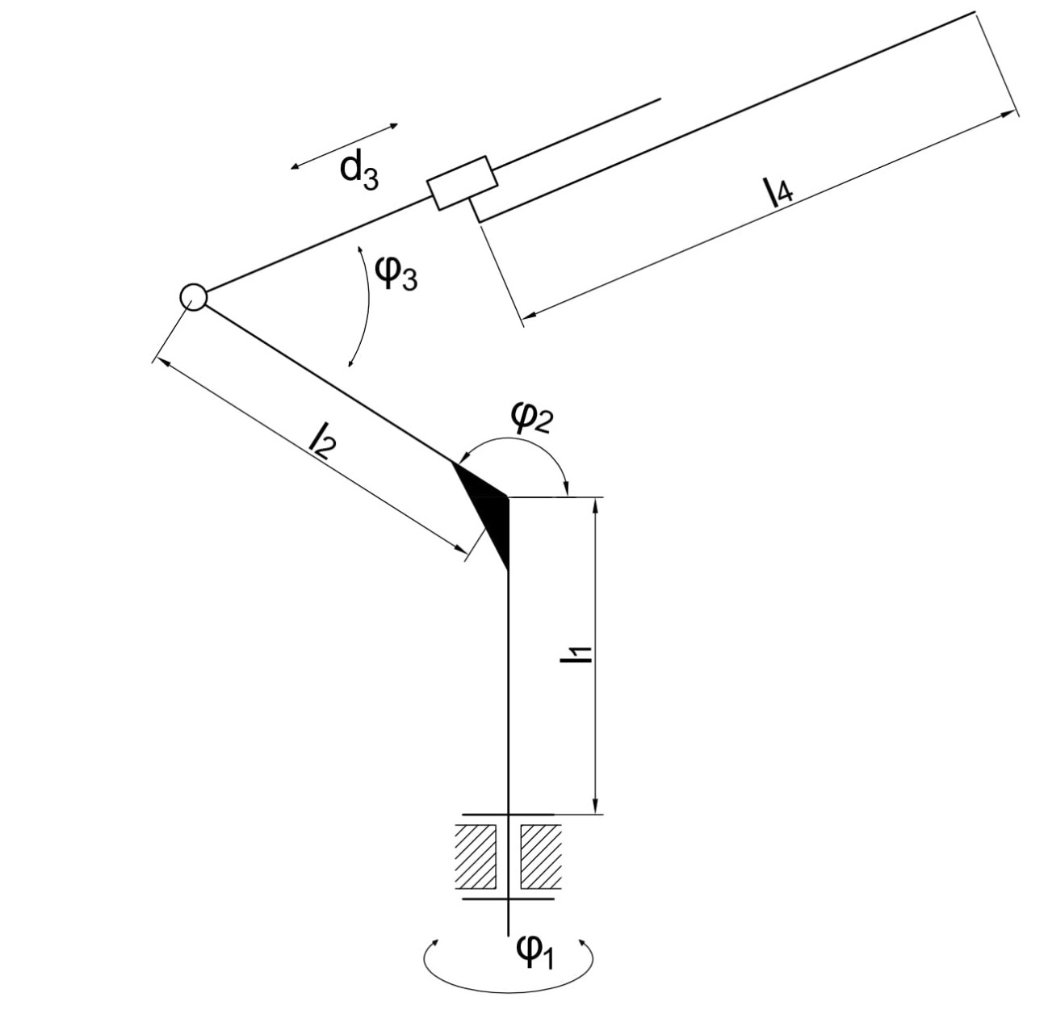

Rys 2.1 Schemat kinematyczny żurawia

## Podział pracy

Karol Kożuch był odpowiedzialny za zaprojektowanie prostego modelu fizycznego, którego kinematyka zgodna byłaby z kinematyką zadaną. Model ten służy   
do weryfikacji wyznaczonego rozwiązania sterowania w układzie współrzędnych kartezjańskich. Ponadto opracował on schemat hydrauliczny i elektryczny koncepcyjnego układu, które stanowią podstawę do implementacji rozwiązania   
w żurawiu mobilnym. Karol jest autorem rozdziałów:

1. **Przegląd rozwiązań**, gdzie zostały przedstawione wybrane żurawie mobilne oraz sposoby sterowania nimi.
2. **Budowa** **modelu żurawia – podukład mechaniczny**, gdzie przedstawiono proces konstruowania modelu od strony mechanicznej oraz napotkane problemy.
3. **Koncepcja wdrożenia**, gdzie opisano elementy niezbędne do pracy algorytmu pozycjonowania w żurawiu mobilnym oraz sposób ich połączenia.

Zadaniem Dawida Lipskiego była implementacja programu sterującego   
na komputerze Raspberry Pi i platformie Arduino, a także synteza wszystkich urządzeń elektronicznych. Celem programu jest wyznaczanie kinematyki prostej lub odwrotnej i wysyłanie odpowiednich sygnałów sterujących do serwomechanizmów. Ponadto przeprowadził on i opisał metodologię badań weryfikujących poprawność odwzorowania ruchu manipulatora. Dawid jest autorem rozdziałów:

1. **Analiza struktury kinematycznej ramienia żurawia mobilnego**, gdzie opisano teorię dotyczącą kinematyki prostej i odwrotnej, a także przedstawiono własne rozwiązanie tego zadania.
2. **Budowa** **modelu żurawia – podukład elektroniczny**, gdzie przedstawiono i opisano wykorzystane elementy posiadające wyprowadzenia na płytce stykowej.
3. **Budowa** **modelu żurawia – podukład programowy**, gdzie dokonano wyboru języka programowania oraz opisano działanie zaimplementowanego algorytmu sterowania.
4. **Badanie właściwości ramienia żurawia**, gdzie opisano metodologię przeprowadzonych badań i zaprezentowano otrzymane wyniki.

Wspólną częścią było wyznaczenie rozwiązania zadania prostego i odwrotnego kinematyki żurawia oraz zbudowanie rzeczywistego urządzenia.

# Przegląd rozwiązań technicznych

Żurawie należą do kategorii maszyn nazywanych dźwignicami. Wysięgnik żurawia wykonuje ruch o ograniczonym zasięgu i przerywanej charakterystyce pracy   
w płaszczyźnie poziomej, pionowej lub w obu jednocześnie, pozwalając tym samym   
na transport obiektu lub obiektów za pomocą umocowanego na końcu wysięgnika urządzenia chwytającego. Głównymi obszarami zastosowania żurawi są prace budowlane, przeładunkowe, montażowe oraz specjalne (np. podest dla konserwatorów linii energetycznych). [1]

W zależności od rozwiązań konstrukcyjnych wg normy PN-78/M-45000 żurawie można podzielić na:

* stacjonarne – konstrukcja maszyny jest przymocowana na stałe do fundamentu lub ściany,
* przenośne – żuraw może zostać przetransportowany pomiędzy miejscami montażu (najczęściej spotykane na placach budowy),
* przewoźne – maszyna może przemieszczać się na małe dystanse,
* pokładowe – konstrukcja zbudowana jest na pokładzie statku,
* samojezdne – żuraw posiada własny układ jezdny, co pozwala na samodzielne poruszanie się maszyny na znaczne odległości,
* szynowe – jednostka może poruszać się na torach trakcji kolejowej lub tramwajowej,
* pływające – żuraw zbudowany jest na stalowym pływającym pontonie, wyposażony przeważnie w napęd.

Głównymi elementami konstrukcyjnymi żurawia są kolumna i wysięgnik.   
W żurawiach wieżowych kolumna to przeważnie kratownicowa wieża, na której zamocowany jest mechanizm obrotu i wysięgnik. W pozostałych przypadkach kolumna jest uproszczona do obrotowej podstawy. Na końcu wysięgnika znajduje się mechanizm, który odpowiedzialny jest za podnoszenie i opuszczanie ładunku zamocowanego na chwytaku przy pomocy układu bloczków i przeciągniętych przez nich lin.

Żurawie samojezdne dzielą się ze względu na napęd podwozia na [1]:

* samochodowe,
* jezdniowe kołowe,
* terenowe kołowe,
* gąsienicowe.

Podstawą obliczeń oraz pracy inżynierskiej jest żuraw samojezdny terenowy kołowy, którego przykładowy model znajduje się na Rys 3.1.

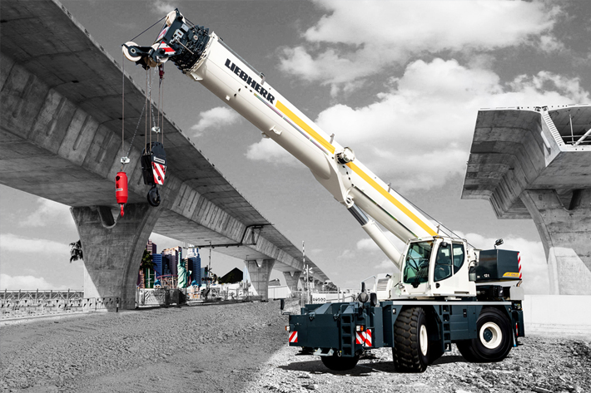

Rys 3.1 . Żuraw samojezdny terenowy kołowy serii LRT marki Liebherr

Układy sterowania przeważnie składają się z części elektrycznej i hydraulicznej.   
W skład urządzeń elektrycznych żurawi wchodzą (PN-EN 13000+A1):

* czujniki (m.in. położeń krańcowych członów, obciążenia wysięgnika, położenia wysięgnika, naporu wiatru),
* oświetlenie (drogowe, kokpitu, ostrzegawcze),
* wyświetlacze i kamery (zapewniające operatorowi szerokie pole widzenia),
* urządzenia sterownicze (joysticki, przyciski, przełączniki),
* silniki elektryczne (obsługa cięgników [wciągarek, przyciągarek], mechanizm wysuwu wysięgnika).

Komponenty hydrauliczne żurawia zapewniają odpowiednio wysokie momenty i siły potrzebne do pracy maszyny przy stosunkowo małej masie. Część hydrauliczna składa się głównie z (PN-EN 13000+A1):

* zbiornika,
* pompy zmiennowydatkowej z regulatorem load sensing,
* zaworów maksymalnych,
* rozdzielaczy proporcjonalnych,
* siłowników hydraulicznych,
* zabezpieczeń przed niekontrolowanym ruchem tłoka (np. zamki hydrauliczne),
* czujników i mierników ciśnienia.

W przypadku żurawi przeładunkowych, należących do kategorii żurawi samojezdnych i umiejscowionych zazwyczaj na pojeździe (np. samochodzie dostawczym, ciągniku siodłowym, przyczepie lub lawecie), sterowanie ruchem wysięgnikiem odbywa się za pomocą dźwigni, które oddziałują pośrednio (np. poprzez układ elektryczny lub komunikację radiową) lub bezpośrednio na układ rozdzielaczy hydraulicznych połączonych z tłokami napędu wysięgnika przegubowego. Układ dźwigni może być pionowy lub poziomy. Każda dźwignia musi być oznaczona w taki sposób, by operator mógł jednoznacznie określić, jaki ruch żurawia wyzwoli poruszenie konkretnej dźwigni. Norma PN-EN 12999:2005 podaje symbole, którymi mogą zostać opatrzone wspomniane układy sterownicze. [2] (Rys 3.2, Rys 3.3)

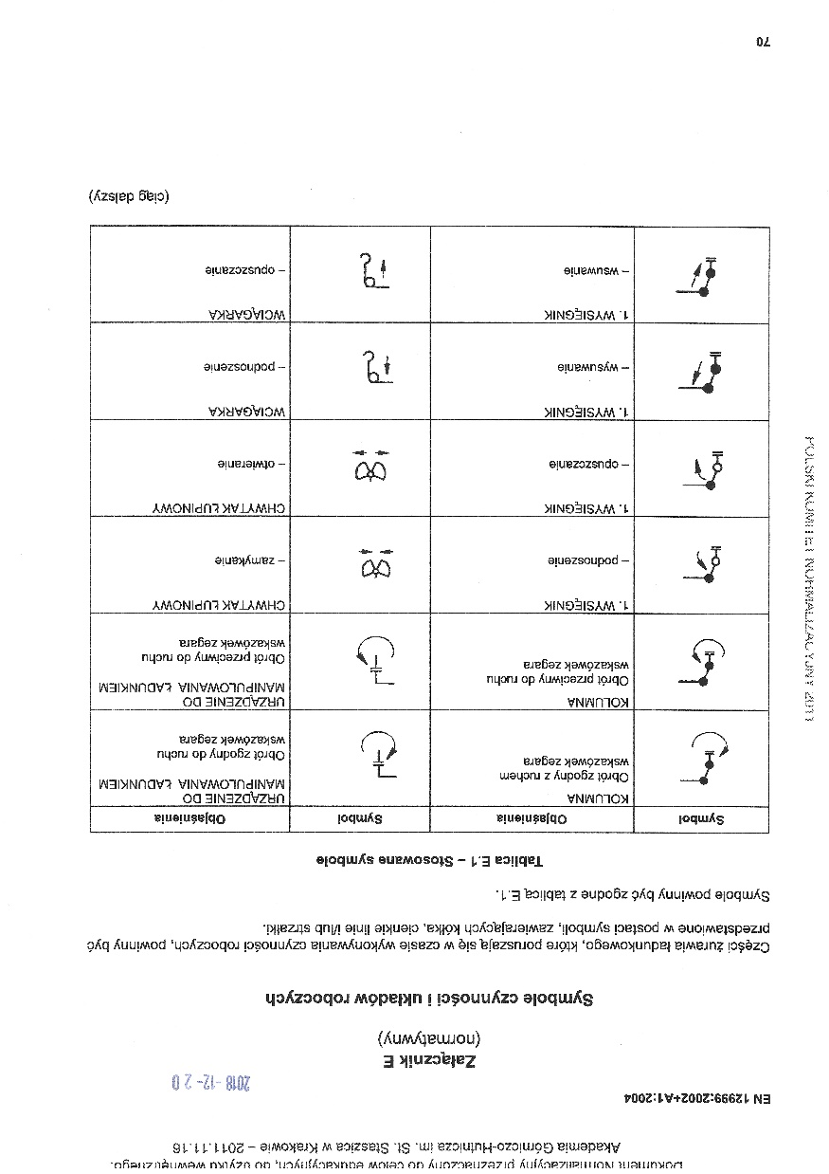

Rys 3.2 Zalecane symbole czynności i układów roboczych wg normy PN-EN 12999:2005, s.70

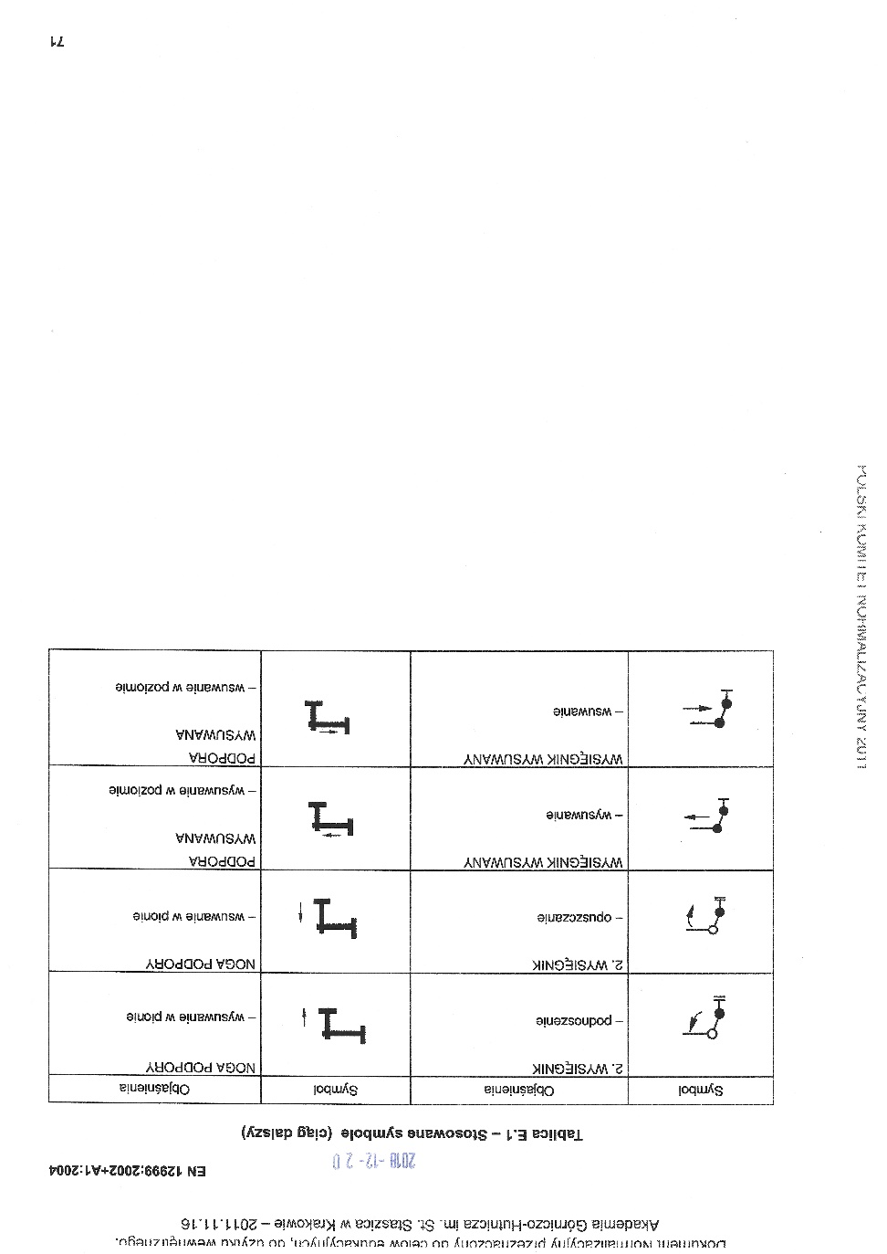

Rys 3.3 Zalecane symbole czynności układów roboczych wg normy PN-EN 12999:2005 ciąg dalszy,   
s. 71

Układ dźwigni ponadto musi zapewnić bezpieczeństwo eksploatacji, na co składa się [2]:

* ruch dźwigni musi odzwierciedlać w miarę możliwości ruch żurawia,   
  co wprowadza element intuicji ludzkiej w układ sterowania,
* dźwignie i pedały muszą być zabezpieczone przed niezamierzonym uruchomieniem,
* dźwignie po zwolnieniu muszą powracać na pozycję neutralną samoczynnie,
* wystąpienie uszkodzenia lub awarii nie może wpłynąć na wysterowanie dźwigni,
* maszyna nie może wykonywać żadnego ruchu roboczego bez ingerencji operatora,
* na każdym stanowisku sterowniczym powinien znajdować się wyłącznik bezpieczeństwa.

Operator, w zależności od rozwiązania systemu sterowania w konkretnej maszynie, może sterować żurawiem [2]:

1. Z poziomu roboczego, tj. układ dźwigni znajduje się po obu stronach pojazdu   
   i w jednym czasie aktywny może być tylko jeden z nich. Operator znajduje się  
   na podłożu i w pozycji stojącej operuje żurawiem. (Rys 3.4)
2. Z podwyższonego stanowiska sterowniczego, które znajduje się obok pierwszego członu wysięgnika lub jest do niego przymocowane. Stanowisko   
   to może być platformą stałą lub obrotową, siedziskiem lub kabiną.
3. Za pomocą przewodowej lub radiowej konsoli – rozwiązanie to daje operatorowi swobodę przemieszczania się i dogodnego usytuowania, co wpływa korzystnie na jakość i bezpieczeństwo pracy. (Rys 3.5)
4. Z kabiny, która zintegrowana jest również z układem sterowania pojazdu,   
   na którym znajduje się żuraw.

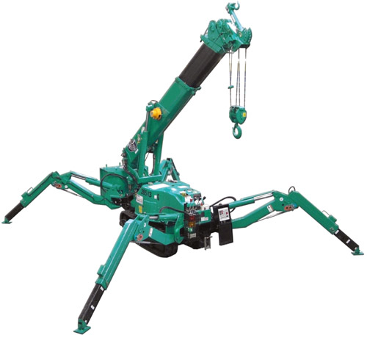

Rys 3.4 Miniżuraw Maeda MC 285; na obrazie okręgiem zaznaczono układ dźwigni sterowniczych

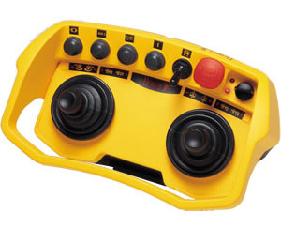

Rys 3.5 Konsola zdalnego sterowania żurawiem firmy ITOWA

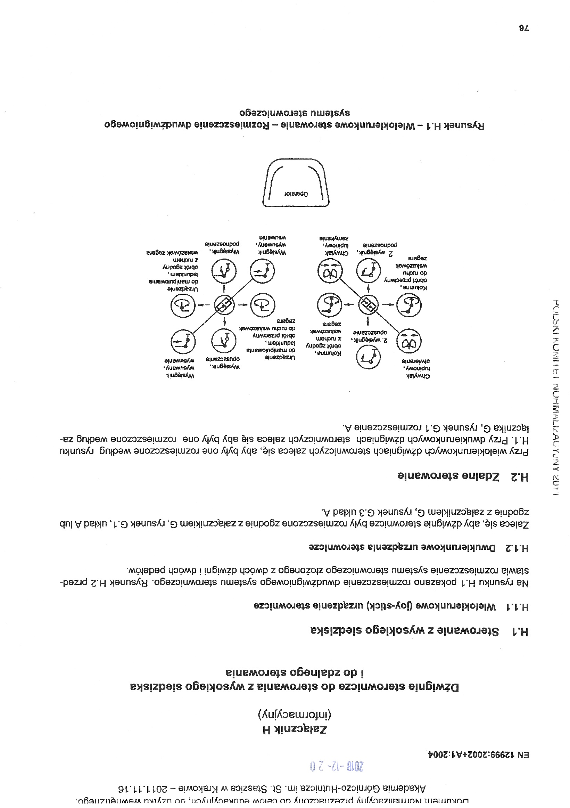

Rys 3.6 Rozmieszczenie dwudźwigniowego systemu sterowania wg PN-EN 12999:2005, s. 76, stosowane w konsolach zdalnego sterowania żurawiem oraz w podwyższonych stanowiskach sterowniczych

Innym sposobem sterowania żurawiem, stosowanym w żurawiach wieżowych   
i żurawiach, których skok wysięgnika jest znaczny, jest układ elektroniczny składający się z joysticków, przycisków i wyświetlaczy, zainstalowany w kabinie. Kabina ta przeważnie znajduje się na platformie obrotowej żurawia. [3] [4]

Kabina operatora zapewnia przede wszystkim bezpieczeństwo oraz wygodę pracy dzięki odizolowaniu pracownika od środowiska pracy żurawia. Wyeliminowane jest ryzyko uderzenia operatora żurawiem lub obiektem przemieszczanym przez żuraw, ograniczony jest wpływ warunków pogodowych na działania operatora, stworzone jest wygodniejsze stanowisko pracy poprzez zapewnienie regulacji ustawienia fotela, temperatury, w zaawansowanych jednostkach kąta odchylenia kabiny. Duże szyby zapewniają bardzo szerokie pole widzenia, również w górę. Ponadto szereg kamer daje operatorowi informację na temat otoczenia poza zasięgiem jego wzroku. [3] [4]

Sterowanie żurawiem odbywa się poprzez poruszanie joystickami, które odpowiadają za obrót lub wysuw danego członu zgodnie z konwencją sterowania poprzez układ dźwigni. Zazwyczaj mają one wiele położeń w danym kierunku wysterowania, co daje możliwość sterowania szybkością ruchu. Przyciski obecne w kabinie odpowiadają za ustawianie fotela, obsługę klimatyzacji, wycieraczek szyb itp. Operator ma też wgląd w aktualny stan żurawia. Na ekranach LCD widnieją informacje m. in. o położeniu wysięgnika, prędkości wiatru, obciążeniu lub przeciążeniu żurawia, ciśnieniu   
w układzie hydraulicznym. Lampka pomarańczowa informuje o ok. 85% obciążeniu wysięgnika, lampka czerwona natomiast – o krytycznym przeciążeniu (>101% obciążenia). [3]

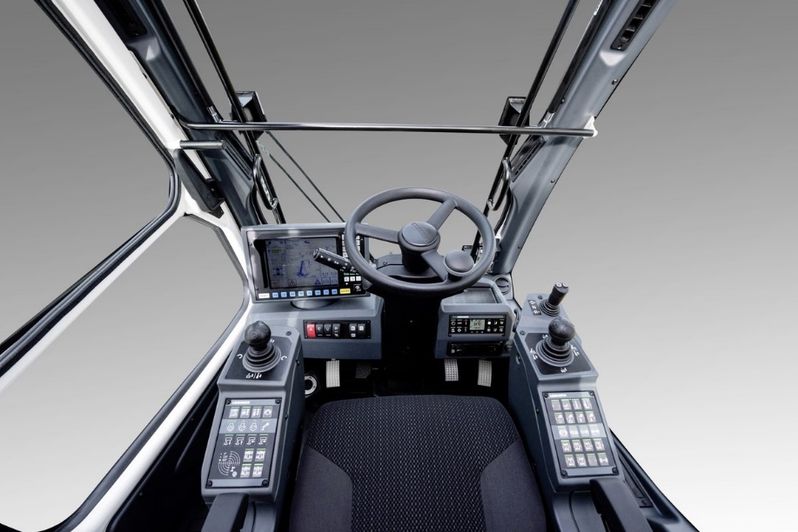

Rys 3.7 Kabina żurawia samochodowego serii LRT firmy Liebherr - za ruch wysięgnika odpowiadają joysticki po prawej i lewej stronie fotela operatora; symbole graficzne umieszczone przy skrajnych pozycjach każdego z joysticków informują o ruchu, jaki żuraw wykona podczas przmieszczenia gałki

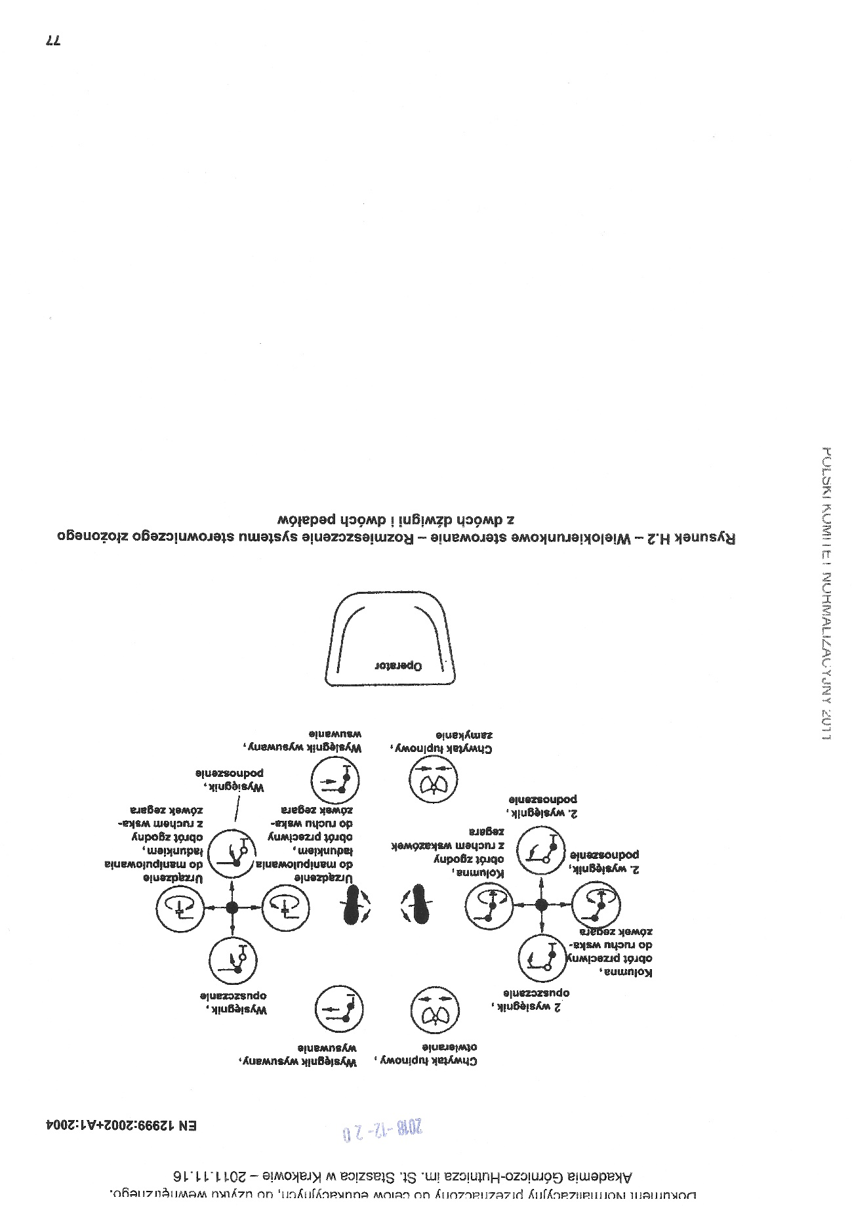

Rys 3.8 Rozmieszczenie systemu sterowania złożonego z dwóch joysticków i dwóch pedałów wg PN-EN 12999:2005, s. 77, stosowane w kabinach sterowniczych żurawi

# Analiza struktury kinematycznej ramienia żurawia mobilnego

## Wprowadzenie do kinematyki robotów

Pod pojęciem kinematyki manipulatora [5] rozumiemy opis ruchu kolejnych ogniw łańcucha kinematycznego, jednak bez uwzględniania przyczyn, które wywołały ten ruch. Na potrzeby przeprowadzonej analizy założono, że wszystkie ogniwa łańcucha są idealnie sztywnymi bryłami i z każdym związany jest lokalny układ współrzędnych. Wówczas do jednoznacznej identyfikacji ogniwa w przestrzeni wystarczy znać początek tego układu oraz jego orientację względem układu bazowego. Na potrzeby pracy jako układ bazowy przyjęto prawoskrętny układ kartezjański o symbolu {0}. Z kolejnymi ogniwami powiązane są układy kartezjańskie {1}, {2}, {3} itd.

### Przekształcenie jednorodne

Położenie dowolnego punktu A opisanego w układzie {0} może być opisane ze pomocą wektora 0**r**A = [0rxA 0ryA 0rzA]T. W układzie przesuniętym {1} o wektor   
0**p**0,1 = [0px0,1 0py0,1 0pz0,1]T ten sam punkt będzie określony jako 1**r**A = [1rxA 1ryA 1rzA]T. Dwa wektory łączy następująca zależność:

|  |  |  |
| --- | --- | --- |
|  | $$r_{A}^{0}=p_{0,1}^{0}+r_{A}^{1}$$ |  |

Obracając układ podstawowy {0} wokół jednej z jego osi otrzymujemy nowy układ współrzędnych {1}. Taki obrót nazywamy podstawowym, a przekształcenie obrotem podstawowym. W przestrzeni **R**3 istnieją trzy możliwe obroty podstawowe: wokół osi X, Y lub Z. Podstawowe macierze obrotów można przedstawić w postaci [5]:

|  |  |  |
| --- | --- | --- |
|  |  |  |

|  |  |  |
| --- | --- | --- |
|  |  |  |

|  |  |  |
| --- | --- | --- |
|  |  |  |

Dla obrotów złożonych, czyli obrotów wokół kolejnych osi układów współrzędnych macierz wypadkową otrzymuje się poprzez wymnożenie macierzy kolejnych obrotów. Postać podstawowej transformacji obrotu wokół dowolnie wybranego punktu A względem układu {0} ma postać:

|  |  |  |
| --- | --- | --- |
|  | $$r_{A}^{0}=R_{1}^{0}·r_{A}^{1}$$ |  |

W ogólnym przypadku układy współrzędnych mogą się przemieszczać poprzez przesunięcia lub obroty względem układu bazowego. W celu zachowania jednorodności opisu przy składaniu przekształceń zamiast postaci wektorowej stosuje się zapis macierzowy:

|  |  |  |
| --- | --- | --- |
|  | $$\left[\begin{matrix}r_{A}^{0} \\ 1\end{matrix}\right]=\left[\begin{matrix}R_{1}^{0} & p_{0,1}^{0} \\ 0 & 1\end{matrix}\right]\left[\begin{matrix}r_{A}^{1} \\ 1\end{matrix}\right]$$ |  |

Występująca w powyższej zależności macierz postaci:

|  |  |  |
| --- | --- | --- |
|  | $$A=\left[\begin{matrix}R & p \\ 0 & 1\end{matrix}\right]$$ |  |

nazywana jest macierzą jednorodną przekształcenia. Macierz jednorodna ma wymiary 4x4 i zawiera informację o macierzy obrotu **R** i wektorze przesunięcia **p**. Pozostałe elementy są stałe.

### Notacja Denavita-Hartenberga

Manipulator robota złożony jest z n członów ponumerowanych od 0 do n. W podstawie o numerze 0 umieszczono układ bazowy. Każdy następny układ jest sztywno związany z członem poprzedzającym. Człony połączone są poprzez złącza o numerach od 1 do n, gdzie złącze *i* występuje między członem nr *i-1* a *i.* Macierz Ai jest macierzą przekształcenia jednorodnego transformującą współrzędne punktu z układu *i-1* do układu *i*. Wówczas całe przekształcenie może być opisane za pomocą czterech kolejnych przekształceń podstawowych [5]:

1. obrót o kąt θi wokół osi Zi-1,
2. przesunięcie o odcinek di wzdłuż osi Zi,
3. przesunięcie o odcinek ai wzdłuż osi Xi,
4. obrót o kąt αi wokół osi Xi.

Wszystkie te przekształcenia muszą być dokonywane według powyższej kolejności. Jest to konsekwencją mnożenia macierzy, które nie jest przemienne. Macierz przekształcenia jednorodnego Ai ma wówczas postać [6]:

|  |  |  |
| --- | --- | --- |
|  | $$A_{i}={Rot}_{z,θ_{i}}{Trans}_{z,d_{i}}{Trans}_{x,a_{i}}{Rot}_{x,α_{i}}$$ |  |

$$A_{i}=\left[\begin{matrix}\begin{matrix}\begin{matrix}cosθ_{i} \\ sinθ_{i} \\ \begin{matrix}0 \\ 0\end{matrix}\end{matrix} & \begin{matrix}-sinθ_{i} \\ cosθ_{i} \\ \begin{matrix}0 \\ 0\end{matrix}\end{matrix}\end{matrix} & \begin{matrix}\begin{matrix}0 \\ 0 \\ \begin{matrix}1 \\ 0\end{matrix}\end{matrix} & \begin{matrix}0 \\ 0 \\ \begin{matrix}0 \\ 1\end{matrix}\end{matrix}\end{matrix}\end{matrix}\right]\left[\begin{matrix}\begin{matrix}\begin{matrix}1 \\ 0 \\ \begin{matrix}0 \\ 0\end{matrix}\end{matrix} & \begin{matrix}0 \\ 1 \\ \begin{matrix}0 \\ 0\end{matrix}\end{matrix}\end{matrix} & \begin{matrix}\begin{matrix}0 \\ 0 \\ \begin{matrix}1 \\ 0\end{matrix}\end{matrix} & \begin{matrix}0 \\ 0 \\ \begin{matrix}d_{i} \\ 1\end{matrix}\end{matrix}\end{matrix}\end{matrix}\right]\left[\begin{matrix}\begin{matrix}\begin{matrix}1 \\ 0 \\ \begin{matrix}0 \\ 0\end{matrix}\end{matrix} & \begin{matrix}0 \\ 1 \\ \begin{matrix}0 \\ 0\end{matrix}\end{matrix}\end{matrix} & \begin{matrix}\begin{matrix}0 \\ 0 \\ \begin{matrix}1 \\ 0\end{matrix}\end{matrix} & \begin{matrix}a_{i} \\ 0 \\ \begin{matrix}0 \\ 1\end{matrix}\end{matrix}\end{matrix}\end{matrix}\right]\left[\begin{matrix}\begin{matrix}\begin{matrix}1 \\ 0 \\ \begin{matrix}0 \\ 0\end{matrix}\end{matrix} & \begin{matrix}0 \\ cosα_{i} \\ \begin{matrix}-sinα_{i} \\ 0\end{matrix}\end{matrix}\end{matrix} & \begin{matrix}\begin{matrix}0 \\ -sinα_{i} \\ \begin{matrix}cosα_{i} \\ 0\end{matrix}\end{matrix} & \begin{matrix}0 \\ 0 \\ \begin{matrix}0 \\ 1\end{matrix}\end{matrix}\end{matrix}\end{matrix}\right]$$

Związek między układem bazowym a układem efektora, znajdującego się na końcu łańcucha kinematycznego złożonego z n członów, opisuje zależność:

|  |  |  |
| --- | --- | --- |
|  | $${A=A}_{1}·A_{2}·…{·A}_{n}$$ |  |

## Zadanie proste i odwrotne kinematyki

Rozważanym obiektem w niniejszej pracy jest prototyp żurawia mobilnego o otwartym łańcuchu kinematycznym. Część manipulacyjna składa się z czterech członów oraz posiada trzy pary kinematyczne klasy piątej. Jest to mechanizm przestrzenny, posiadający trzy napędy, które umożliwiają one obrót wokół podstawy, zmianę kąta nachylenia ramienia oraz wysuw wysięgnika.

### Kinematyka prosta

Głównej celem kinematyki prostej jest znalezienie pozycji i orientacji końcówki roboczej przy znanych współrzędnych złączowych. Bazowy układ współrzędnych został umieszczony w pierwszym przegubie obrotowym, a ostatni na końcu wysięgnika. Do wyznaczenia rozwiązań posłużono się algorytmem Denavita-Hartenberga. Na poniższym rysunku (Rys 4.1) zaznaczono obroty i przesunięcia układów współrzędnych, a także numery im odpowiadające.

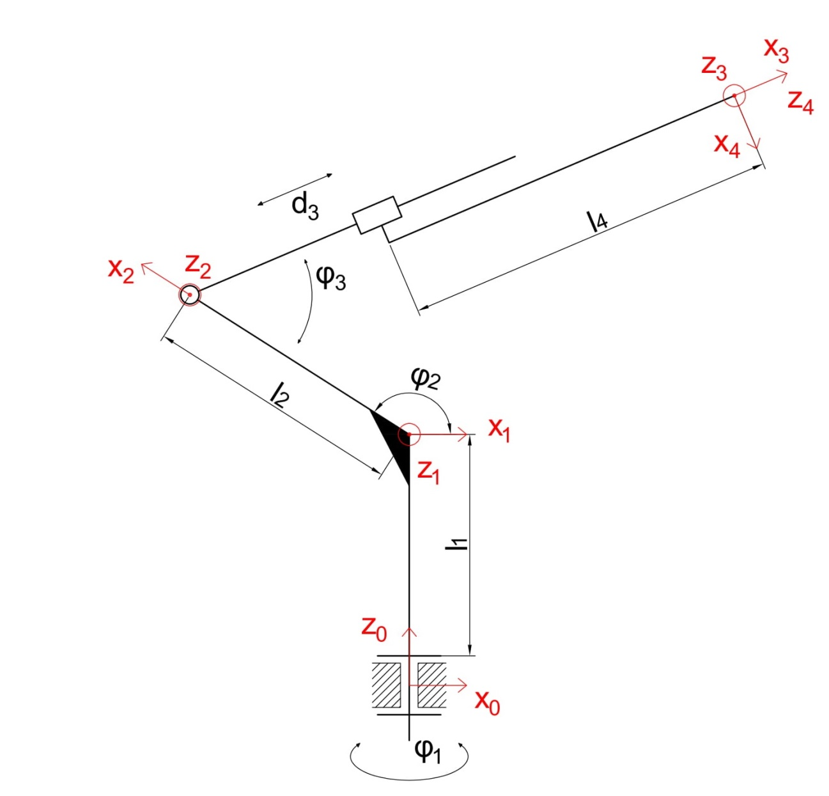

Rys 4.1 Schemat kinematyczny żurawia z naniesionymi lokalnymi układami współrzędnych

Następnie wszystkie parametry kinematyczne związane z kątami obrotu, przemieszczeniem i długościami poszczególnych członów umieszczono w poniższej  tabeli (Tab. 4.1). Występujący przy parametrach indeks *var* oznacza zmienność w czasie danej wartości.

Tab. 4.1 Parametry kinematyczne żurawia

|  |  |  |  |  |
| --- | --- | --- | --- | --- |
| układ | **φi** | **di** | **ai** | **αi** |
| **1** | $$φ_{1,var}$$ | $$l_{1}$$ | – | $$90°$$ |
| **2** | $$φ_{2}$$ | – | $$l_{2}$$ | – |
| **3** | $$-{(φ}_{2}-φ_{3,var})$$ | – | $$d_{3,var}+l_{4}$$ | – |
| **4** | $$-90°$$ | – | – | $$-90°$$ |

Pozycję i orientację końcówki wysięgnika opisuje zależność:

|  |  |  |
| --- | --- | --- |
|  | $$A=\prod_{i=1}^{4}{Rot{(z}_{i}{,φ}_{i})·Trans{(z}_{i},d_{i})·Trans{(x}_{i},a_{i})·Rot(x_{i},α_{i})}$$ |  |

Macierz A jest macierzą 4x4. Korzystając ze wzoru (3.7) szukane współrzędne końcówki można odczytać z wektora p:

|  |  |  |
| --- | --- | --- |
|  | $$p=\left[\begin{matrix}X \\ Y \\ Z\end{matrix}\right]$$ |  |

### Kinematyka odwrotna

Zadaniem kinematyki odwrotnej jest znalezienie współrzędnych złączowych przy znanej pozycji i orientacji końcówki. Jest to problem trudniejszy od poprzedniego, gdyż nieliniowości równań kinematyki mogą spowodować, że jednoznaczne rozwiązanie po prostu nie istnieje. Znajomość kinematyki odwrotnej manipulatora jest niezwykle ważna. Daje nam ona informację w jaki sposób należy wysterować odpowiednie człony, aby osiągnąć żądane położenie. W przeciwieństwie do kinematyki prostej, nie istnieje bezpośredni algorytm umożliwiający znalezienie rozwiązania. Każdy manipulator należy więc traktować indywidualnie, opierając się jedynie na charakterystycznych cechach gotowych rozwiązań.

W pracy wykorzystano metodę analityczną. Wszystkie długości członów zostały zrzutowane na bazowy układ współrzędnych XYZ, a następnie przyrównane do zera:

|  |  |  |
| --- | --- | --- |
| $$oś X:$$ | $$l_{2}cosφ_{2}cosφ_{1}+\left(d_{3}+l_{4}\right)cosφ_{3}cosφ_{1}-X=0$$ |  |
| $$oś Y:$$ | $$l_{2}cosφ_{2}\cos\left(90°-φ_{1}\right)+\left(d_{3}+l_{4}\right)cosφ_{3}cos\left(90°-φ_{1}\right)-Y=0$$ |  |
| $$oś Z:$$ | $${l_{1}+l}_{2}sinφ_{2}+\left(d_{3}+l_{4}\right)sinφ_{3}-Z=0$$ |  |

Z powyższych wzorów stworzono układ równań, którego rozwiązaniami są zmieniające się współrzędne złączowe członów: φ1, φ3 i d3:

|  |  |  |
| --- | --- | --- |
|  |  |  |

Wynikowa postać układu równań wynosi:

|  |  |  |
| --- | --- | --- |
|  | $$\left\{\begin{aligned}φ_{1}=arctg(\frac{Y}{X}) \\ φ_{3}=arcctg(\frac{X}{b·cosφ_{1}}-\frac{a}{b}) \\ d_{3}=\frac{b}{sinφ_{3}}-l_{4}\end{aligned}\right.$$ |  |

Przy czym współczynniki a i b są stałe i wynoszą:

|  |  |  |
| --- | --- | --- |
|  | $$a=l_{2}cosφ_{2}$$ |  |
|  | $$b= Z-{l_{1}-l}_{2}sinφ_{2}$$ |  |

Otrzymany układ równań (3.16) pozwala w jednoznaczny sposób obliczyć współrzędne złączowe manipulatora dla zadanego położenia końcówki wysięgnika. Jedno rozwiązanie bardzo upraszcza algorytm sterowania, gdyż nie ma konieczności stawiania członom dodatkowych ograniczeń ruchowych lub implementacji nadmiarowych warunków logicznych.

# Budowa modelu żurawia

W celu sprawdzenia poprawności wyznaczonych rozwiązań kinematyki prostej i odwrotnej postanowiono zbudować rzeczywisty model. Jego projekt oparto o następujące założenia:

1. Wykorzystanie serwomechanizmów modelarskich jako napędów osi żurawia w celu uproszczenia układu napędowego. Zbudowanie układu hydraulicznego, odwzorowującego rzeczywisty układ napędowy, było zbyt kosztowne. Napęd pneumatyczny natomiast nie zapewniał łatwości sterowania, jak również jego cena była większa niż w przypadku serwomechanizmów modelarskich.
2. Schemat kinematyczny modelu miał odpowiadać schematowi kinematycznemu ramienia żurawia samojezdnego (Rys 2.1).
3. Wysokość maksymalna mechanizmu miała nie przekraczać 50 cm.

W modelu pominięty został układ bezpieczeństwa, co pozwalało skupić się autorom projektu na realizacji funkcji sterowania w układzie współrzędnych kartezjańskich.

## Podukład mechaniczny

W części mechanicznej pochylono się nad kwestią stworzenia konstrukcji i układu napędowego modelu żurawia. W celu zrealizowania zadania posłużono się programami CAD w wersjach edukacyjnych: SolidWorks 2018 i AutoCAD 2018. W pierwszym zostały zamodelowane odpowiednie części konstrukcji, zostało zwizualizowane złożenie modelu oraz wykonano dokumentację techniczną 2D. Drugi program posłużył do narysowania rysunków wykonawczych części, które wymagały obróbki technicznej.

### Założenia projektowe

Model żurawia ograniczony był następującymi założeniami projektowymi części mechanicznej:

* niska cena – maksymalne ograniczenie ilości części obrabianych z metalu oraz kompaktowość konstrukcji,
* niska masa konstrukcji,
* uproszczenie mechanizmu wysuwu wysięgnika,
* wykorzystanie posiadanych zasobów, tj. serwomechanizmów modelarskich, uchwytów i mocowań silników.

Tab. 5.1 Parametry serwomechanizmów

|  |  |  |  |
| --- | --- | --- | --- |
| **Nazwa serwomechanizmu** | Redox L360 standard | Feetech FS5115M standard | TowerPro MG-90D micro |
| **Napięcie zasilania [V]** | 4.8-6.0 | 4.8-6.6 | 4.8-6.0 |
| **Zakres ruchu** | 0º-270º | 0º-180º | Brak ograniczenia |
| **Masa [g]** | 36 | 56 | 13 |
| **Moment siły max [Nm]** | 0.4 | 1.55 | 0.23 |
| **Prędkość kątowa max [s/60º]** | 0.16 | 0.16 | 0.6 |
| **Napędzana oś** | φ1 | φ3 | d3 |

Uproszczenie mechanizmu jest o tyle konieczne, iż w żurawiach samojezdnych stosowane są wysięgniki teleskopowe, które napędzane są siłownikami hydraulicznymi i/lub linami, przeciągniętymi przez układ bloczków. Zaprojektowanie mechanizmu teleskopowego dla modelu było nieodpowiednie ze względu na poziom jego skomplikowania, wzrost masy mechanizmu oraz konieczność skorzystania z dokładniejszej i przez to droższej obróbki części.

Rysunki elementów projektowanych i wytwarzanych oraz rysunki złożeniowe poszczególnych członów modelu znajdują się w załączniku A.

### Podstawa

Zadaniem podstawy modelu jest utwierdzenie wszystkich członów łańcucha kinematycznego (Rys 2.1) względem podłoża. Masa podstawy nie wpływa na dynamikę urządzenia, lecz wpływa korzystnie na stabilność konstrukcji. Dlatego jest ona znaczna w porównaniu z masą reszty układu.

Podstawa wykonana jest z kawałka stali S235 o wymiarach 10x100x100. Do wykonania otworu pod łożysko wzdłużne wykorzystano tokarkę, ponieważ przedmiot ma dwie osie symetrii, co pozwala na zamocowanie we wrzecionie obrabiarki.

W celu instalacji napędu φ1 wykonano w technologii druku 3D kołnierz, który mocowany jest bezpośrednio do podstawy. Elementy drukowane można łatwo obrobić bez konieczności stosowania specjalnych obrabiarek – podczas etapu złożenia   
ta własność była konieczna, ponieważ nieznajomość dokładnych wymiarów serwomechanizmów mogła zostać zrekompensowana zabiegami szlifowania   
czy podcinania.

Całość podstawy oparta jest na 4 śrubach M6x60, dzięki czemu konstrukcja modelu nie opiera się na obudowie serwomechanizmu.

### Ramię

Ramię odpowiada członowi 2 o długości l2 układu kinematycznego żurawia. Na nim opiera się konstrukcja wysięgnika i jest członem, który obraca się względem osi Z. Ramię nachylone jest pod stałym kątem 30º względem płaszczyzny XY.

Składa się ono z 4 elementów – dwóch uchwytów do serwomechanizmów modelarskich, adaptera oraz tulei. Uchwyty są elementem rynkowym, natomiast adapter i tuleja zostały zaprojektowane.

Adapter wykonany został z aluminium PA6 / 2017, które przeznaczone jest m. in.   
do budowy elementów konstrukcyjnych samolotów, sprzętu wojskowego, części maszyn oraz podzespołów motoryzacji z racji swoich walorów wytrzymałościowych oraz wysokiej odporności na rozciąganie przy jednocześnie małej gęstości, co skutkuje niską masą wyrobów. Z arkusza 2mm wycięto za pomocą lasera blachę zgodnie   
z rysunkiem wykonawczym części, a następnie odpowiednie krawędzie zagięto na prasie hydraulicznej.

Tuleja wykonana jest również z aluminium PA6 / 2017. Część wykonana została z bloku 35x20x20 na tokarce. Otwory na kołnierzu wywiercono i nagwintowano,   
co pozwoliło na montaż tulei do adaptera śrubami M3.

Całość konstrukcji ramienia zamocowano do podstawy poprzez łożysko wzdłużne, pasowane ciasno. Tuleja została dodatkowo przymocowana do wałka serwomechanizmu za pomocą wkrętu.

### Wysięgnik

Głównym i jednocześnie najbardziej złożonym mechanizmem żurawia jest wysięgnik. W celu ominięcia błędów związanych z projektowaniem mechanizmu teleskopowego, postanowiono uprościć model na tyle, by imitował on tylko wysunięcie wysięgnika, a w pierwszej kolejności realizował zmianę odległości d3. Jednostką napędową jest serwomechanizm, więc należy zamienić jego ruch obrotowy   
na postępowy. Powstały następujące koncepcje modelu:

1. Mechanizm oparty o pasek zębaty

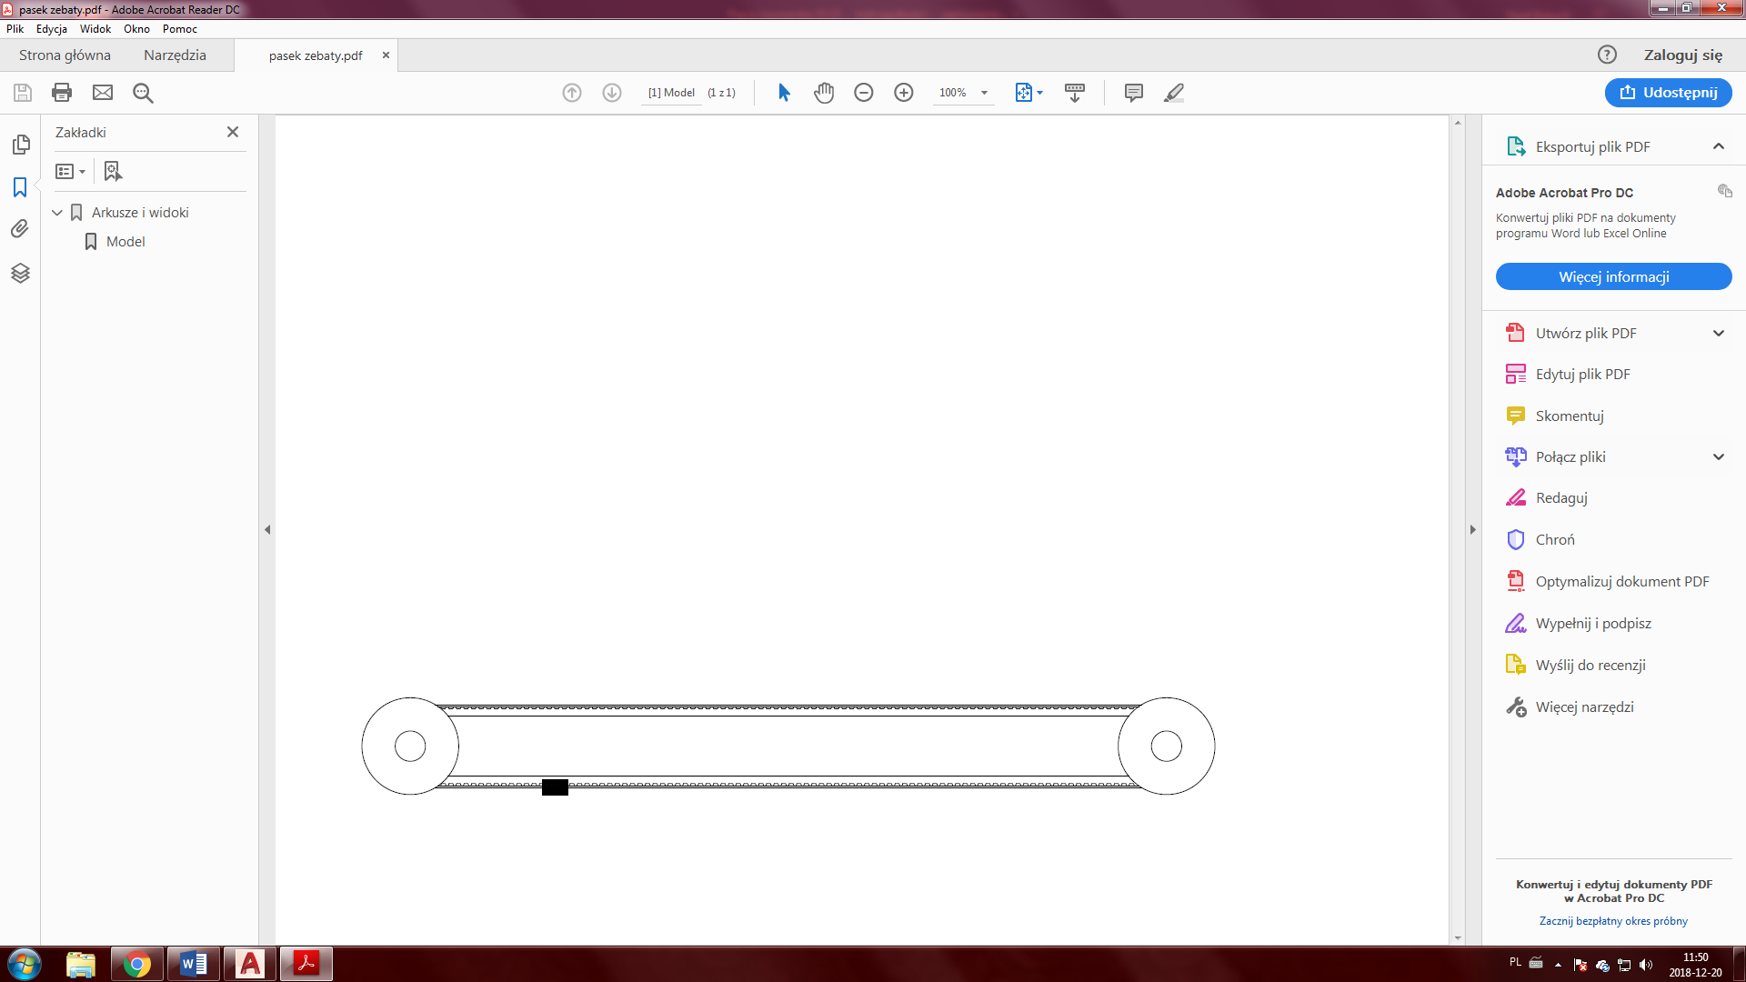

Rys 5.1 Koncepcja mechanizmu opartego o pasek zębaty

Jest to najprostsze rozwiązanie mechanizmu wysięgnika, niespotykane w żurawiach samojezdnych, ale powszechne w żurawiach wieżowych. Na obu końcach kształtownika o długości min. l4+d3max zamontowane są koła zębate, które współpracują z przewiniętym przez nie paskiem zębatym. Na pasku zamocowany jest wydrukowany z tworzywa sztucznego bloczek, który imituje punkt końcowy wysięgnika żurawia samojezdnego. Jedno z kół zębatych jest napędzane silnikiem elektrycznym.

Zaletami tego rozwiązania są prosta konstrukcja, brak elementów obrabianych oraz łatwość zaimplementowania czujnika położenia (np. enkoder na kole napędzanym). Wadami natomiast są problem napięcia paska zębatego, długość konstrukcji (co oznacza wzrost momentu bezwładności konstrukcji oraz masy) oraz zbytnie odbieganie od mechanizmu stosowanego w żurawiach samojezdnych.

1. Mechanizm śrubowy

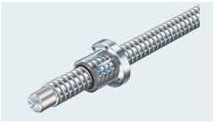

Rys 5.2 Mechanizm śrubowy

Mechanizm śrubowy zamienia ruch obrotowy śruby na ruch postępowy nakrętki. W celu zmniejszenia tarcia między elementami ruchomymi oraz zwiększenia sprawności, nakrętki wykorzystywane w tego typu rozwiązaniach posiadają obiegi kulkowe, które, podobnie jak w łożyskach, zamieniają tarcie powierzchniowe   
na punktowe.

Śruby trapezowe mechanizmów śrubowych dostępnych na rynku wykonane   
są ze stali i mają mały skok, co korzystnie wpływa na dokładność pozycjonowania nakrętki kosztem szybkości wysuwu. Jednakże masa, cena oraz koszt wykonania mocowania dyskredytują zakup rozwiązania dostępnego na rynku.

Postanowiono zaprojektować własny mechanizm śrubowy, którego schemat zamieszczony został poniżej:

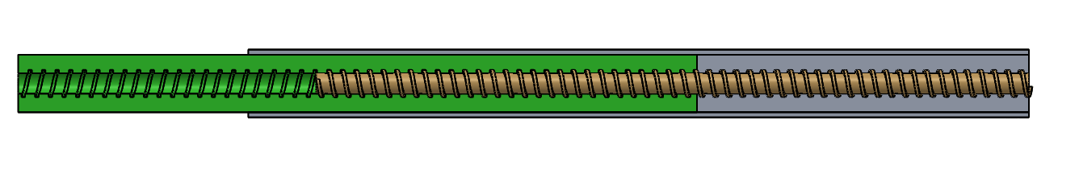

Rys 5.3 Koncepcja mechanizmu śrubowego wysięgnika

Korpus oraz śruba przymocowane są do wspólnej podstawy. Ruch obrotowy śruby zamieniany jest na ruch postępowy nakrętki, której długość jest tak dobrana, aby ruch nakrętki względem korpusu był zauważalny już podczas pierwszego obrotu śruby. Na szybkość i dokładność wysuwu wpływa skok śruby, który jest większy niż   
w spotykanych rozwiązaniach rynkowych. Korpus oraz nakrętka mają przekrój prostokątny, co zapobiega obracaniu się nakrętki względem korpusu.

Problemem napotkanym podczas tej koncepcji jest wytworzenie śruby oraz nakrętki. Druk 3D nie gwarantował odpowiednich warunków wytrzymałościowych śruby oraz oferował zbyt małą dokładność elementów. Zmiana materiału na metal powodowała, że niemożliwe było wycięcie w rozsądnych cenach gwintu nakrętki ze względu na jej długość. Ponadto niezastosowanie kulek w nakrętce mogłoby drastycznie wpłynąć na kinematykę mechanizmu.

Zaletami są natomiast prostota mechanizmu (śruba bezpośrednio wpływa   
na ruch nakrętki) oraz lepsze odwzorowanie mechanizmu wysięgnika żurawia samojezdnego.

1. Mechanizm zębatkowy

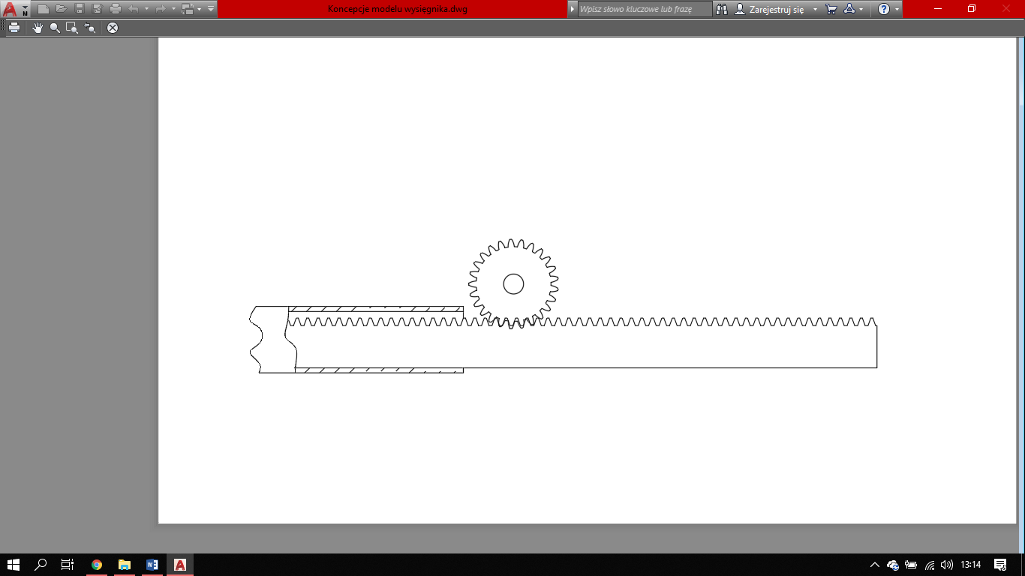

Rys 5.4 Koncepcja mechanizmu zębatkowego

Głównymi częściami mechanizmu zębatkowego są koło zębate (zębnik) i listwa zębata (zębatka). Układ ten pozwala zamienić ruch obrotowy na liniowy lub liniowy   
na obrotowy w zależności od tego, który element mechanizmu jest elementem napędowym. W omawianej koncepcji modelu żurawia koło zębate jest napędzane silnikiem elektrycznym, a zębatka obrazuje wysuw wysięgnika. Dodatkowo zębatka jest osadzona w rurze kwadratowej, która pełni rolę prowadnicy i zapobiega jej przemieszczaniu się w osiach innych niż oś wysuwu.

Zaletami tego rozwiązania są prostota konstrukcji, dostępność elementów mechanizmu na rynku (brak konieczności projektowania zębnika i zębatki), dobre odwzorowanie mechanizmu wysuwu żurawia samojezdnego.

Wadami mechanizmu są umieszczenie koła zębatego i jednostki napędowej na długim ramieniu (na końcu rury), co negatywnie wpływa na obciążenie drugiej osi obrotowej konstrukcji oraz duża masa stalowej zębatki. Dodatkowo należy zadbać o odpowiednie łożyskowanie zębatki w rurze kwadratowej w celu zniwelowania siły tarcia.

1. Mechanizm linowy

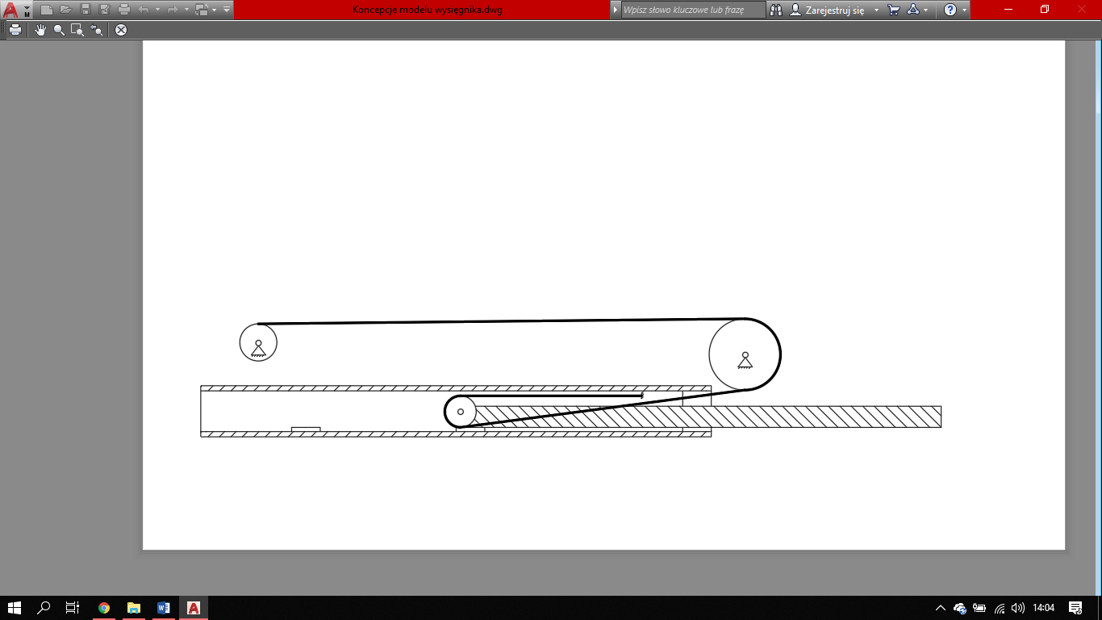

Rys 5.5 Koncepcja mechanizmu linowego;   
1 – bęben, 2,3 – koło linowe, 4 – lina, 5 – wysięgnik, 6 – prowadnica

Pomysł ten został opracowany po przedstawieniu przez Promotora schematu kinematycznego olinowania wysięgnika żurawia REX 16 firmy ZBUD. Lina   
(w przypadku modelu sznurek), nawinięta na napędzany silnikiem elektrycznym bęben, przewinięta jest przez dwa bloczki i przymocowana do końca prowadnicy, którą jest rura kwadratowa. Bęben, nawijając linę, przeciąga ją przez 2 bloczki i skraca odległość między punktem zaczepu liny w podstawie a kołem przytwierdzonym do wysięgnika. Wysięgnik wysuwa się z rury proporcjonalnie do wartości skrócenia liny. Wsuwanie wysięgnika może być zrealizowane poprzez działanie siły ciężkości, jeśli jest on dodatnio nachylony względem poziomu. Zastosowanie łożysk wzdłużnych w konstrukcji prowadnicy zmniejsza siłę tarcia pomiędzy wysięgnikiem   
a prowadnicą. Alternatywnie powrót wysięgnika może zrealizować za pomocą sprężyny między wysięgnikiem a prowadnicą.

Wadami koncepcji są duży poziom skomplikowania oraz konieczność zaprojektowania i wytworzenia podzespołów mechanizmu.

Zaletami są niska masa – niektóre części mogą zostać wydrukowane na drukarce 3D, dobre odwzorowanie mechanizmu wysięgnika – w żurawiach samojezdnych za wysuw wysięgnika teleskopowego odpowiadają układy mechaniczne, w skład których wchodzą siłowniki, bloczki, liny (Rys 5.6).

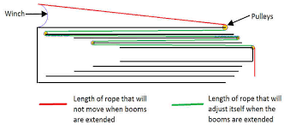

Rys 5.6 Schemat mechanizmu wysuwu wysięgnika, [7]

Po przeanalizowaniu wad i zalet przedstawionych koncepcji wybrany został mechanizm linowy jako model wysięgnika żurawia mobilnego.

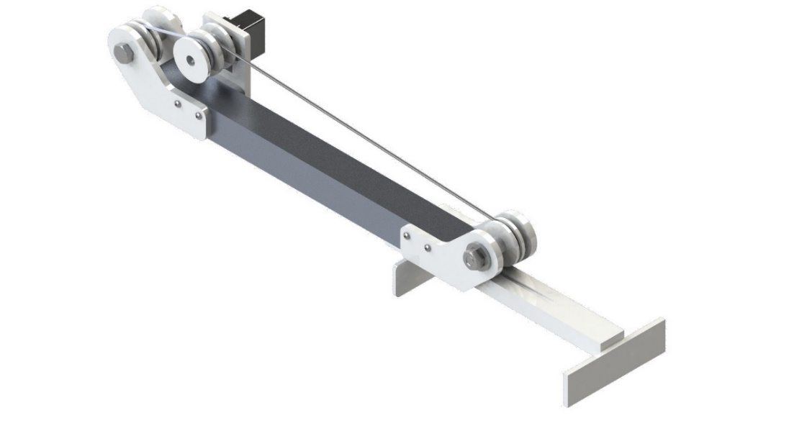

Rys 5.7 Render modelu wysięgnika

W pierwszej kolejności należało zastanowić się nad realizacją wsuwania wysięgnika do prowadnicy. Wysuw osiągnięto zgodnie ze schematem przedstawionym w punkcie d, lecz problem pojawił się z ruchem w przeciwną stronę. Z racji braku łożysk liniowych, element wysuwany stawiał zbyt duży opór, aby wykorzystać siłę grawitacji do powrotu wysięgnika. Alternatywą było użycie sprężyny, która umieszczona byłaby w wydrążonym gnieździe w elemencie wysuwanym i której jeden koniec przymocowany byłby do prowadnicy, a drugi – do wysięgnika. Pomysł ten odrzucono z racji tego, iż na rynku nie znaleziono sprężyny naciągowej o średnicy do 6 mm (ograniczenie narzucone przez grubość elementu wysuwanego) i skoku ok. 15 cm (zakładany skok wysięgnika). Problem mechanizmu powrotu rozwiązano, instalując identyczny układ linowy, który działa w przeciwnym kierunku do układu przedstawionego w punkcie d. Oznacza to, iż przeciwny kierunek obrotów silnika elektrycznego generuje przeciwny kierunek ruchu wysięgnika. (Rys 5.11)

Podstawą mechanizmu jest rura kwadratowa aluminiowa 20 mm x 20 mm x 200 mm o grubości ścianki 1.5 mm, która pełni rolę prowadnicy. Bęben, koła linowe, mocowania oraz wysięgnik zostały zaprojektowane w programie SolidWorks i wydrukowane z tworzywa sztucznego ABS na podstawie plików STL wygenerowanych z rysunku 3D części. Do przymocowania elementów stałych konstrukcji (tj. mocowań kół linowych, kołnierza silnika) posłużyły wkręty samogwintujące, które w przeciwieństwie do połączeń śrubowych nie wymagają wykonania otworu przed montażem oraz nakrętki, do której dostęp byłby ograniczony.

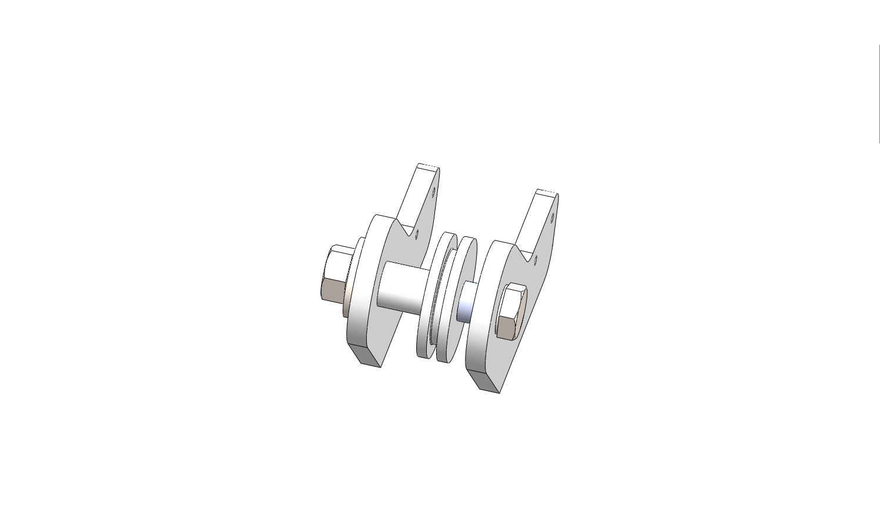

Rys 5.8 Mocowanie koła linowego

Koła linowe osadzone są na tulejkach ślizgowych, które ograniczają tarcie w parze obrotowej oraz chronią koło wykonane z tworzywa sztucznego przed zniszczeniem. Zewnętrze tulei wykonane jest z metalu, a wnętrze wyłożone jest PTFE, które ma niski współczynnik tarcia. Śruby M6 pełnią rolę osi, na których zamocowane są koła. W celu zapobieżenia przemieszczaniu się koła wzdłuż osi zaprojektowane zostały dodatkowo tuleje, które są umieszczone na wspólnej osi z kołem.

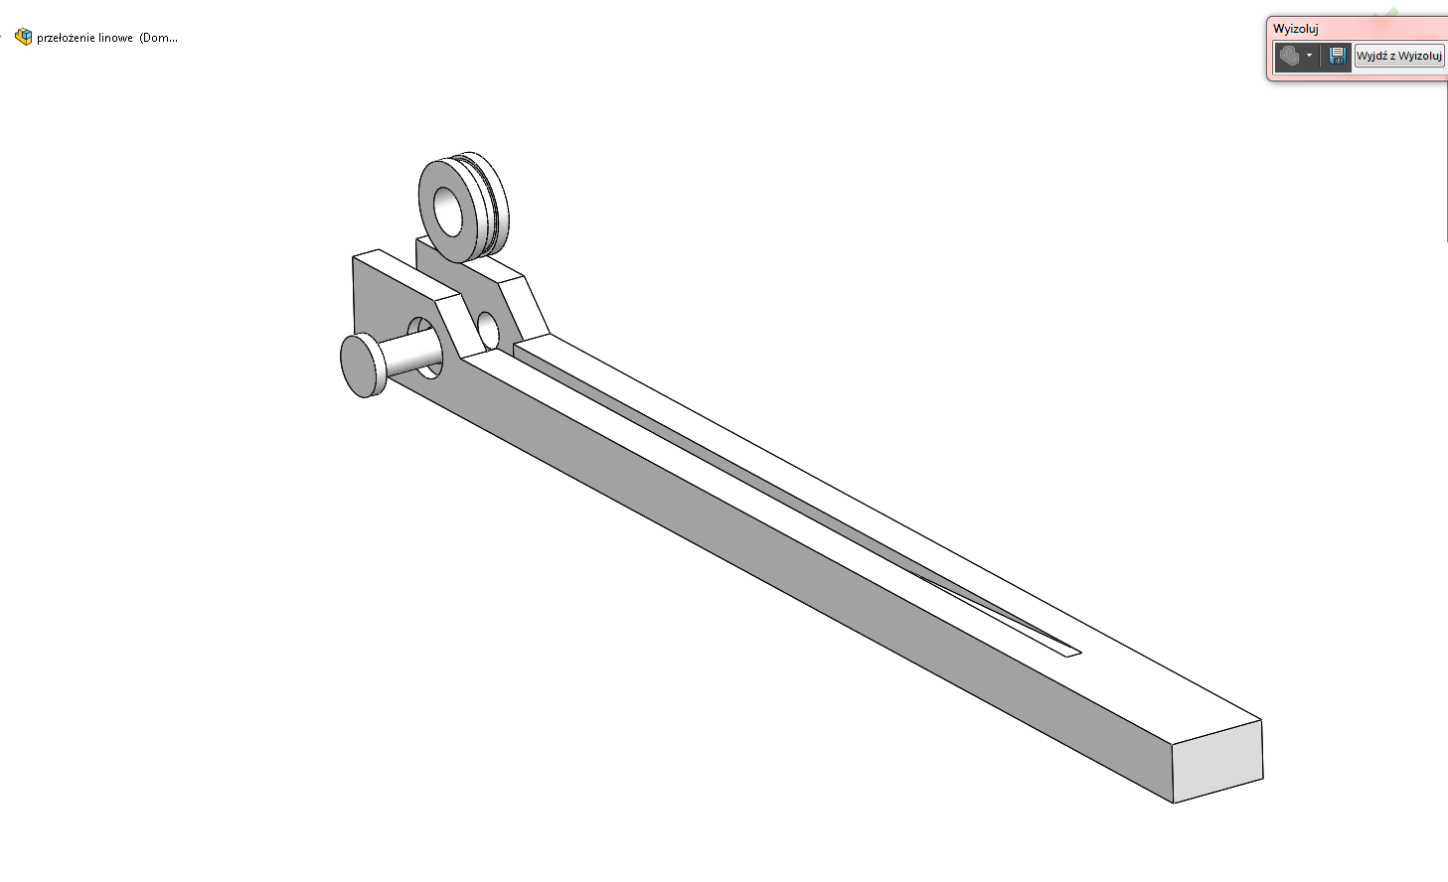

Rys 5.9 Wysięgnik

Do wysięgnika zamocowane jest koło linowe (również osadzone na tulei ślizgowej) za pomocą wydrukowanego na drukarce 3D sworznia. Podczas montażu zeszlifowano łeb sworznia tak, by nie przeszkadzał on w poruszaniu się wysięgnika w rurze. Przez koło przewinięte są liny z obu mechanizmów użytych do poruszania wysięgnikiem – o ile skróci się długość liny między kołem a zamocowaniem liny w jednym układzie, o tyle wydłuży się długość liny w drugim układzie, ponieważ parametry układów (tj. średnica bębna, średnica kół linowych, wysokość zamocowania kół linowych względem bębna) są identyczne.

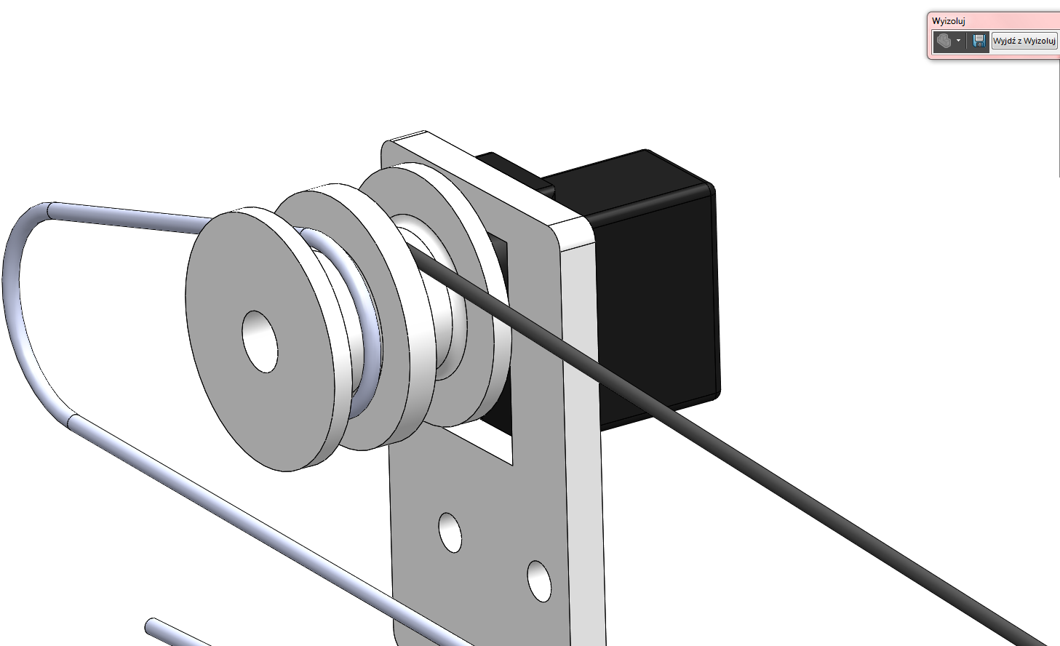

Rys 5.10 Bęben

Bęben, przymocowany do silnika, podzielony jest na dwie części, na które nawinięte są w przeciwnych kierunkach 2 liny układów wysuwania i wsuwania wysięgnika. Obrót bębna przeciwnie do ruchu wskazówek zegara zwija linę czarną i tym samym dystans między kołem a punktem zamocowania drugiego końca liny skraca się. Oznacza to wysuw wysięgnika. Druga lina (biała) w tym czasie jest odwijana i naciągana przez ruch postępowy wysięgnika. Obrót bębna zgodnie z ruchem wskazówek zegara powoduje przeciwną sytuacje – zwijana jest lina biała, która ciągnie za sobą wysięgnik, chowając go do prowadnicy. Lina czarna jest odwijana i naciągana.

Poniższy schemat obrazuje działanie mechanizmu.

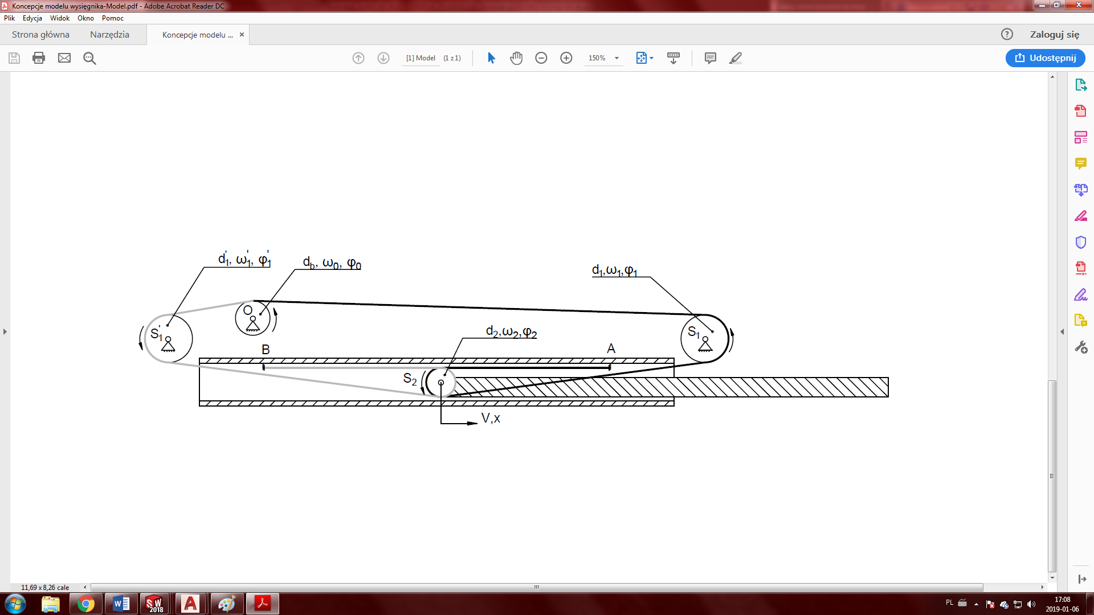

Rys 5.11 Schemat działania wysięgnika

Zakładając, iż lina jest nierozciągliwa oraz znane są średnica db i prędkość kątowa ω0 bębna oraz średnica d2 krążka przymocowanego do wysięgnika, prędkość V wysuwu wysięgnika można wyznaczyć, korzystając z poniższych zależności.

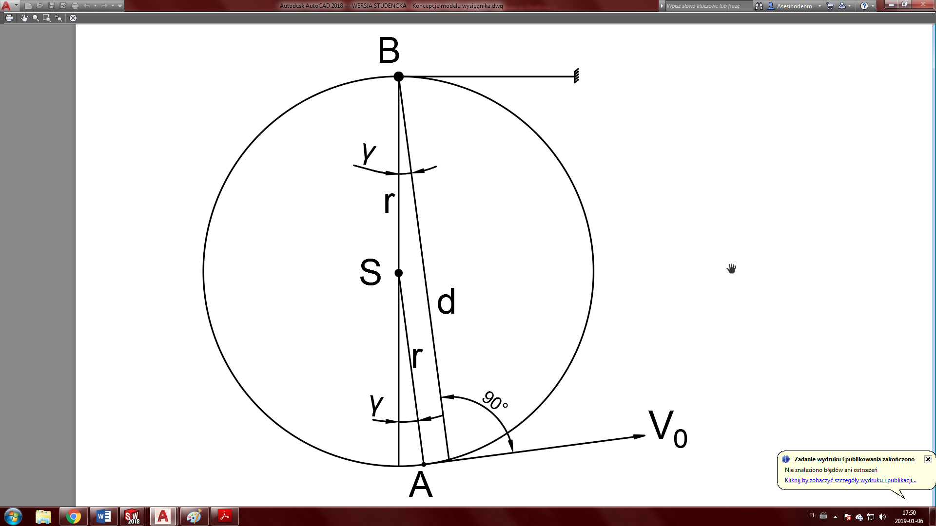

Rys 5.12 Schemat koła linowego przymocowanego do wysięgnika;  
B – chwilowy środek obrotu, S – oś koła, γ – kąt opasania, r – promień koła,   
d – odległość punktu B do wektora V0

|  |  |  |  |
| --- | --- | --- | --- |
|  |  | |  |
|  |  |  | |
|  |  |  | |

Znając prędkość kątową chwilowego środka obrotu ωB można znaleźć prędkość każdego punktu ciała sztywnego, które znajduje się w ruchu. W celu określenia prędkości V ruchu wysięgnika, potrzebna jest prędkość punktu S, którą wyznaczyć można ze wzoru (5.4).

|  |  |  |
| --- | --- | --- |
|  | $$V=ω_{B}r= \frac{{d_{b}ω}_{o}}{2(1+cosγ)}$$ |  |

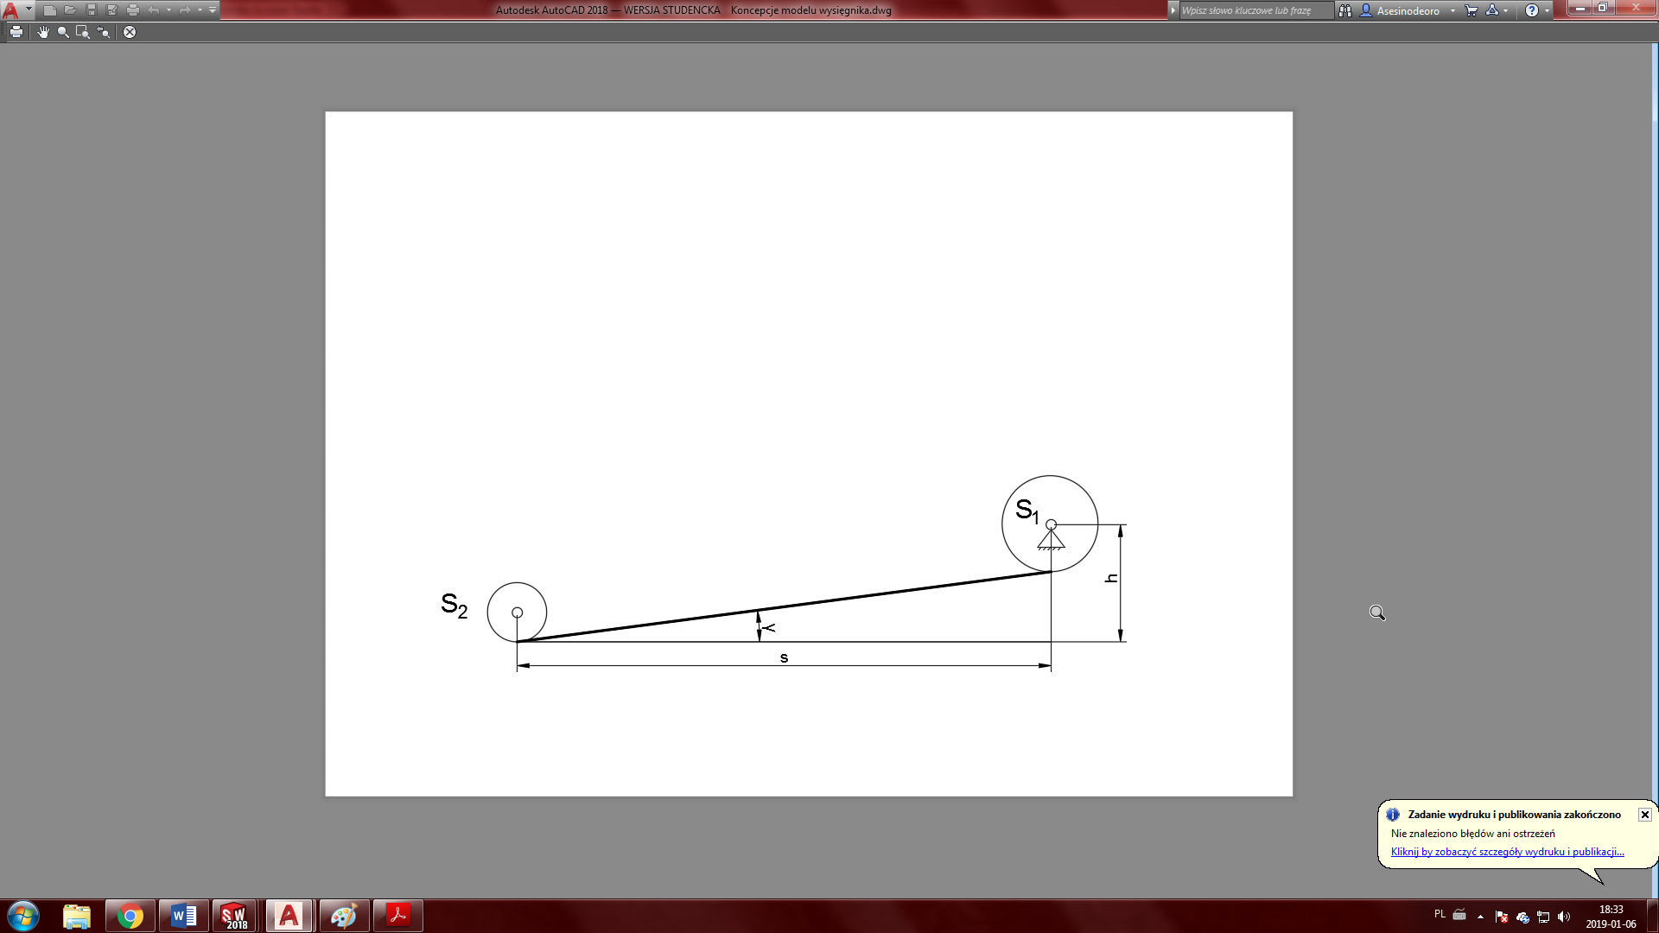

Rys 5.13 Zależność kąta opasania od odległości s

Kąt opasania γ jest proporcjonalnie zależny od położenia x wysięgnika. Jednakże dla potrzeb ułatwienia obliczeń można założyć, iż kąt ten jest stały z racji tego, iż odległość smin=xmax+l4 >> h=const.

Dla małych kątów opasania γ można przyjąć, iż:

|  |  |  |
| --- | --- | --- |
|  | $$cosγ≈1$$ |  |

Wówczas wzór (3.4) przyjmuje postać:

|  |  |  |
| --- | --- | --- |
|  | $$V=\frac{{d_{b}ω}_{o}}{4}$$ |  |

W celu wyznaczenia wartości x wysunięcia wysięgnika można skorzystać ze wzoru

|  |  |  |
| --- | --- | --- |
|  | $$x=\int{Vdt}$$ |  |
|  | $$x=\frac{{d_{b}φ}_{o}}{2(1+cosγ)}+x_{0}$$ |  |
|  | $$x_{0}=l_{4}$$ |  |

Po uproszczeniu:

|  |  |  |
| --- | --- | --- |
|  | $$x=\frac{{d_{b}φ}_{o}}{4}+l_{4}$$ |  |

### Złożenie

Ostatnim etap projektowania podukładu mechanicznego jest złożenie. Wszystkie omówione podukłady zostały zmontowane razem przy użyciu śrub, podkładek i nakrętek zgodnie z rysunkiem złożeniowym. Dodatkowo na wysięgniku zamontowane zostały uchwyt do czujnika odległości oraz płytka, która odbija sygnał nadawczy czujnika.

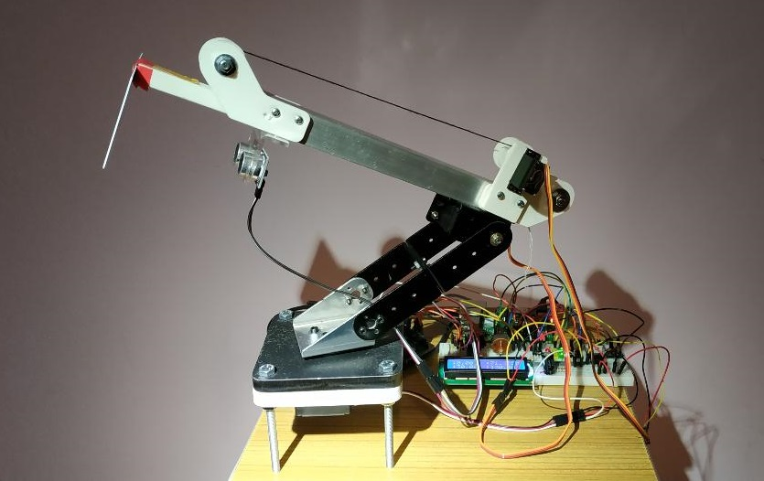

Rys 5.14 Gotowy model wraz z układem sterowania

## Podukład elektroniczny

### Jednostka obliczeniowa

Obok części mechanicznej każdej maszyny, bardzo ważną rolę odgrywa układ sterowania. To on kontroluje zachowanie urządzenia, interpretuje sygnały pochodzące z czujników i pośredniczy w relacji pomiędzy operatorem a maszyną. W przypadku awarii układu sterownia całe urządzenie przestaje działać poprawnie, w wyniku czego może się uszkodzić lub narazić ludzi na niebezpieczeństwo. Dobierając układ sterowania należy wziąć przede wszystkim pod uwagę ilość wejść i wyjść w układzie, czas reakcji oraz niezawodność sterownika. W przypadku aplikacji przemysłowych, należy kierować się również odpowiednimi normami bądź wymaganiami narzuconymi przez żądany poziom nienaruszalności bezpieczeństwa (SIL).

Tematem pracy inżynierskiej jest model żurawia. Za poruszanie poszczególnych jego członów odpowiedzialne są trzy serwomechanizmy modelarskie. Każde z nich zasilane jest napięciem 4,8-6,0V. Sygnałem sterującym jest sygnał PWM, sterowanie odbywa się poprzez zmianę wypełnienia impulsów. Na wysięgniku zamocowany został ultradźwiękowy czujnik odległości. Znajduje się on w torze pętli sprzężenia zwrotnego serwomechanizmu 360°. Do sterowania żurawiem koniecznie są również przyciski sterujące odpowiednimi członami. Cały układ powinien pracować stabilnie i płynnie reagować na sygnały wejściowe zadane przez operatora.

Na jednostkę obliczeniową został wybrany minikomputer Raspberry Pi 3B+. Pomimo swoich niewielkich rozmiarów jest to pełnoprawny komputer oparty na układzie Broadcom BCM2835 z procesorem ARM-8 Cortex-A53 1,4GHz. Minikomputer posiada 40 pinów, w tym 27 wejść/wyjść ogólnego przeznaczenia (GPIO), ma możliwość komunikacji szeregowej, a także dysponuje dwoma sprzętowymi wyjściami PWM (istnieje również możliwość wygenerowania sygnału programowo). W  zastosowaniach nieprzemysłowych wyprzedza on inne sterowniki dzięki swojej niskiej cenie, rozbudowanej społeczności użytkowników oraz wszechstronności zastosowań. Może on pełnić rolę serwera strony www, być sterownikiem robota modelarskiego lub przechowywać dane domowego systemu IoT. Istnieje również wiele nakładek (tzw. hatów) rozszerzających możliwości komputera.

Po przeanalizowaniu wad i zalet komputer Raspberry został wdrożony do projektu. Zaimplementowano na nim program odpowiedzialny za obliczanie kinematyki prostej i odwrotnej, interakcję z użytkownikiem oraz wyświetlanie stanu pracy poprzez zaświecanie odpowiednich LED. Nie spełnił on jednak swojego zadania w całości. Podczas testów oprogramowania na żurawiu okazało się, że generowany przez komputer sygnał PWM nie jest w stanie prawidłowo wysterować serwomechanizmy. Działały one bardzo nieregularnie, uniemożliwiając dokładne pozycjonowanie. Z tego powodu do projektu włączono dodatkową platformę o nazwie Arduino Uno.

### Jednostka sterująca

Jądrem Arduino Uno jest prosty mikrokontroler Atmel-AVR. W przeciwieństwie do komputera Raspberry, posiada ono kilka wejść analogowych umożliwiających w łatwy sposób interakcję z wieloma czujnikami. Brak systemu operacyjnego upraszcza proces programowania oraz umożliwia szybki restart platformy. Na płytce umieszczono również piny GPIO, w tym sześć wyjść sprzętowo generowanego sygnału PWM oraz wyjście zasilające 5V. Samo Arduino może być zasilane przez port USB 2.0 lub osobne gniazdo zasilające. Standardowo uniwersalny port szeregowy dostarcza prąd o natężeniu 500 mA, co jest wystarczające do poprawnej pracy mikrokontrolera.

Komunikacja pomiędzy członem sterującym a wykonawczym także odbywa się poprzez port szeregowy. Na komputerze wykonywane są wszystkie obliczenia związane z kinematyką układu. Następnie informacja w postaci żądanego położenia członów wysyłana jest do Arduino, które interpretuje dane i wysterowuje odpowiednio wyjścia PWM. Obrót wokół podstawy i nachylenie ramienia realizowane są poprzez serwomechanizmy typu standard o zakresie odpowiednio 270° i 180°. Wewnętrzny układ elektroniczny przetwarza sygnał PWM i steruje silnikiem. Sygnał z pętli sprzężenia zwrotnego pochodzi od potencjometru, połączonego mechanicznie z orczykiem. Dzięki temu układ reaguje na zakłócenia związane z obciążeniem serwomechanizmu i stara się utrzymać zadaną pozycję. Rozwiązanie to posiada również wady. Gdy układ zatrzyma się blisko pozycji zadanej będzie próbował skorygować swoje położenie poprzez niewielki obrót silnika. Pod obciążeniem wykonanie małego obrotu często jest niemożliwe z powodu dużej wartości tarcia statycznego. Układ wpada w drgania o małej amplitudzie co charakteryzuje się cichym brzęczeniem silnika. W przypadku wysięgnika, który porusza się ruchem postępowym, zastosowano układ lin i bloczków. Elementem realizującym nawijanie i rozwijanie liny na bęben jest serwomechanizm typu micro bez potencjometru. Serwo tego typu działa jak silnik prądu stałego i w zależności od wypełnienia sygnału sterującego może być nieruchome bądź kręcić się w prawą lub w lewą stronę. Aby sterowanie wysuwem wysięgnika było realizowane w pętli zamkniętej układu regulacji, na ramieniu żurawia zamontowano ultradźwiękowy czujnik odległości HC-SR04.

### Elementy elektroniczne i elektromechaniczne

Cały układ elektroniczny został wykonany na płytce stykowej. Na niej umieszczone zostały przyciski, wyświetlacz oraz inne elementy pasywne. Z powodu dużego zapotrzebowania prądowego do zasilania całego układu użyto dwóch zasilaczy: 5V/2,5A dla komputera Raspberry oraz 5V/2A do czujników i serwomechanizmów. Zasilanie mikrokontrolera oraz komunikację szeregową z komputerem zapewnia kabel USB.

Elementami odpowiedzialnymi za napędzanie poszczególnych członów są serwomechanizmy. Są one zbudowane z kilku elementów składowych:

1. silnik prądu stałego,
2. układ elektroniczny sterujący pracą silnika,
3. potencjometr,
4. przekładnia zębata,
5. obudowa.

Sterowanie serwomechanizmami odbywa się poprzez sygnał PWM (Pulse Width Modulation), tj. sygnał o modulowanym wypełnieniu. Najczęściej spotykane modele oczekują sygnału o częstotliwości 50Hz i wypełnieniu z zakresu od 5% do 10% (czas trwania stanu wysokiego 1-2ms). Wypełnienie sygnału jest interpretowane przez układ sterujący, który uruchamia silnik obracający orczyk. Wraz z obrotem orczyka, obraca się potencjometr. Napięcie odłożone na potencjometrze jest odczytywane przez układ jako sygnał zwrotny położenia. W momencie gdy orczyk osiągnie zadaną pozycję silnik przestaje się obracać. Jednak jest on ciągle w gotowości do korygowania położenia w przypadku pojawienia się niezerowych momentów wypadkowych. Standardowo każdy serwomechanizm posiada trzy wyprowadzenia:

1. sygnał sterujący,
2. VCC – zasilanie 4,8 - 6,0V,
3. GND – masa.

W pracy użyto urządzeń o zakresach ruchu 270° (w podstawie), 180° (na ramieniu) oraz 360° bez blokady mechanicznej (do wysuwu wysięgnika). Podczas pracy urządzenia zauważono, że pomimo wysłania sygnału zatrzymującego serwomechanizm 360°, często w momencie hamowania wykonywał on niewielki obrót w przeciwną stronę. Był to efekt niepożądany, gdyż wysięgnik zmieniał wówczas swoje położenie i ulegała zmianie odległość wskazywana przez czujnik. Skutkiem tego zjawiska było nawet ponowne załączenie serwomechanizmu. W celu zniwelowania tego problemu wykorzystano tranzystor unipolarny MOSFET IRFZ44N. Sterując napięciem przykładanym do bramki za pomocą Arduino, można regulować prąd płynący przez kanał i w ten sposób szybko odciąć zasilanie serwomechanizmowi, nim ten zdąży wykonać niepożądany obrót. Tarcie pomiędzy elementami odpowiedzialnymi za wysuw jest na tyle duże, że nie zaobserwowano negatywnych skutków związanych z samoistnym obrotem bębna.

Kolejnym urządzeniem wykorzystanym w pracy jest czujnik ultradźwiękowy HC-SR04 używany do pomiaru wysuwu wysięgnika. Czujnik posiada rozdzielczość 3mm, a jego zakres pomiarowy mieści się w przedziale od 2 do 400cm [8]. Urządzenie posiada cztery wyprowadzenia:

1. VCC – zasilanie 5V,
2. TRIG – wejście wyzwalające,
3. ECHO – wyjście sygnałowe,
4. GND – masa.

W celu rozpoczęcia pomiaru należy wejście wyzwalające ustawić w stan wysoki na czas 10µs. Czujnik dokonuje pomiaru za pomocą ośmiu impulsów fali ultradźwiękowej o częstotliwości 40kHz. Wysłane fale biegną do przeszkody po czym odbijają się od niej i wracają do urządzenia. Proporcjonalnie do mierzonej odległości przez pewien okres czasu na wyjściu ECHO pojawia się stan wysoki. Aby obliczyć dystans do przeszkody należy skorzystać z poniższego wzoru podanego w dokumentacji:

|  |  |  |
| --- | --- | --- |
|  | $$s=5,8·t$$ |  |

gdzie:

s – odległość czujnika od przedmiotu [mm],

t – czas trwania stanu wysokiego [µs].

Na płytce znajdują się również trzy LEDy: czerwony, żółty i zielony. Wyświetlają one stan działania programu i umożliwiają dokonanie podstawowej diagnostyki błędów. Zapalenie czerwonej diody informuje o obecności napięcia na liniach zasilających, do których podpięte są serwomechanizmy i czujnik ultradźwiękowy. Jej świecenie jest konieczne do prawidłowej pracy całego urządzenia. Dioda żółta miga z częstotliwością 0,5Hz w momencie osiągnięcia położenia krańcowego przez manipulator. Podczas pracy wewnątrz swojej przestrzeni roboczej jest zgaszona. Dioda zielona sygnalizuje poprawną komunikację komputera z Arduino. Zapala się w momencie, gdy nawiązana zostanie łączność szeregowa z mikrokontrolerem. Jeżeli komunikacja zostanie utracona, dioda gaśnie, a układ przestaje reagować na przerwania pochodzące z przycisków, aż do momentu przywrócenia połączenia.

Program może pracować w dwóch trybach: XYZ – użytkownik steruje położeniem wszystkich członów we współrzędnych kartezjańskich, JOINT – użytkownik steruje jednym członem we współrzędnych złączowych. Tryb pracy może być zmieniony w dowolnej chwili poprzez przełącznik ON-ON. W przypadku awarii przełącznika lub jego braku, program domyślnie uruchomi się w trybie XYZ. Interakcja z operatorem odbywa się poprzez sześć przycisków tact switch. W zależności od wybranych ustawień pracy ich naciśnięcie powoduje:

1. ruch względem osi X w górę / obrót podstawy w prawo,
2. ruch względem osi X w dół / obrót podstawy w lewo,
3. ruch względem osi Y w górę / obrót ramienia w górę,
4. ruch względem osi Y w dół / obrót ramienia w dół,
5. ruch względem osi Z w górę / wysuw wysięgnika,
6. ruch względem osi Z w dół / wsuw wysięgnika.

Podczas pracy urządzenia użytkownik może w dwojaki sposób sprawdzić aktualną konfigurację manipulatora. Wyświetlacz 2x16 pokazuje aktualne współrzędne złączowe, tj. kąt φ1, φ3, d3 oraz zmierzoną odległość między czujnikiem a końcówką wysięgnika. Z powodu ograniczonej ilości miejsca, na ekranie nie zamieszczono wszystkich informacji o wyświetlanych danych. Kolejność zmiennych opisano na poniższym rysunku:

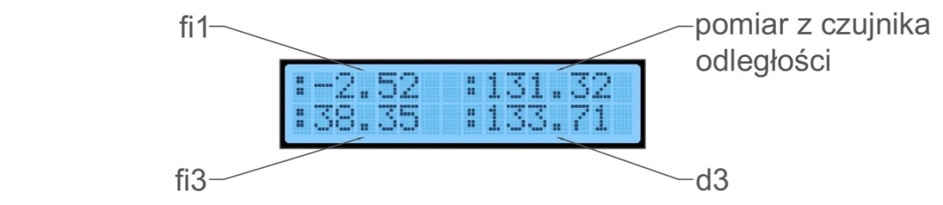

Rys 5.15 Kolejność wyświetlania zmiennych na ekranie LCD

Drugi sposób sprawdzenia aktualnej konfiguracji manipulatora wymaga bezpośredniego lub zdalnego (np. poprzez SSH lub VNC) połączenia z komputerem. Po połączeniu należy użyć komendy *ps –aux | grep zuraw* w celu podejrzenia ID procesu odpowiedzialnego za wykonywanie programu. Po identyfikacji odnaleziony proces należy zabić wprowadzając *kill -9 PID* w oknie terminala (PID jest znalezionym numerem procesu). Po wykonaniu powyższych instrukcji należy przejść do katalogu /home/pi/PI, gdzie znajduje się program. Jego uruchomienia odbywa się poprzez wpisanie *python3 zuraw.py*. Na konsoli zostaną wówczas wyświetlone informacje o aktualnych współrzędnych kartezjańskich, współrzędnych złączowych, nazwa przycisku z którego nastąpiło wywołanie przerwania i zakodowany rozkaz wysłany do mikrokontrolera. W momencie, gdy manipulator osiągnie położenie krańcowe, na ekranie wyświetli się monit informujący użytkownika o braku możliwości zrealizowania ruchu. Przykładowy wynik działania programu przedstawiono na poniższym rysunku:

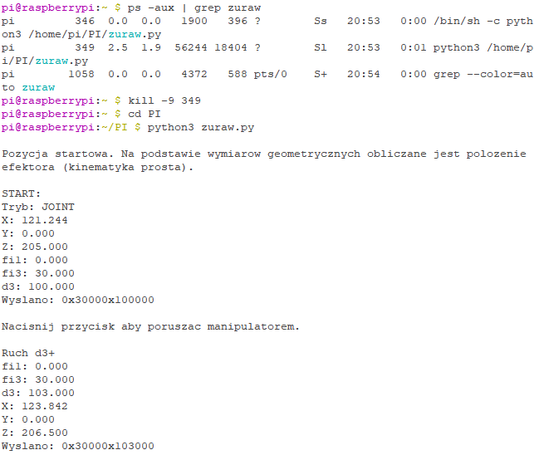

Rys 5.16 Podgląd działania programu przy użyciu klienta Putty

Z uwagi na dużą ilość elementów elektronicznych i złożoność połączeń przygotowano w programie Fritzing graficzną reprezentację całego układu. Nie jest to pełnoprawny schemat elektryczny, lecz wizualna forma rozmieszczenia elementów i przewodów na płytce stykowej. Kolory połączeń na rysunku odpowiadają zastosowanym w rzeczywistości. Wykorzystane przy przyciskach kondensatory ceramiczne o pojemności 100nF mają za zadanie wygładzenie drgań styków, a kondensator elektrolityczny 1000µF filtruje napięcie z zasilacza. Rezystancje zastosowanych oporników również mogą być odczytane ze schematu a ich wartości wynoszą 330Ω (sygnał bramki tranzystora) i 100Ω (LEDy).

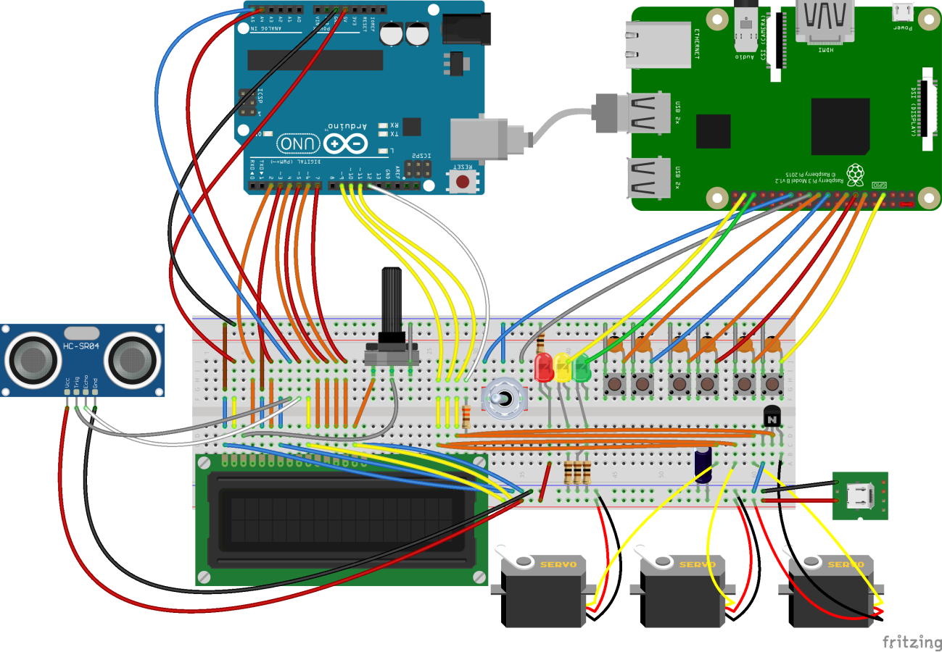

Rys 5.17 Schemat połączeń komponentów wykonany w programie Fritzing

## Podukład programowy

### Implementacja na komputerze Raspberry Pi

Po dokonaniu wyboru platformy komputerowej niezwykle istotną kwestią był wybór języka, w którym zaimplementowany miał zostać program sterujący. Trudność zadania polegała na tym, że piszący pracę nie byli w stanie przewidzieć wszystkich problemów, z którymi mogli się spotkać w przyszłości. Zły dobór technologii mógł spowodować nieprawidłowe działanie gotowego programu lub nawet brak możliwości jego ukończenia i konieczność napisania całego algorytmu od nowa w innym języku. Przy wyborze brano pod uwagę przede wszystkim:

1. dostępność gotowych bibliotek zgodnych z komputerem Raspberry,
2. szybkość wykonywania się programu,
3. dostępność materiałów dydaktycznych,
4. łatwość implementacji.

Po rozważeniu języków programowania takich jak C, C++, Java i Python, wybrany został ten ostatni w wersji trzeciej. Python jest wysokopoziomowym językiem zorientowanym obiektowo [9]. Jego składnia jest interpretowana, a nie kompilowana, co pozwala na szybsze pisanie aplikacji oraz łatwe wykrywanie błędów. Jest jednym z najbardziej popularnych języków programowania oraz według rankingu Google jednym z najczęściej uczonych [10]. Największą zaletą Pythona jest bardzo szerokie spektrum dostępnych modułów i pakietów, pozwalające w prosty sposób zaimplementować wymagane w projekcie funkcjonalności: przerwania z przycisków, łączność szeregową, obliczenia na macierzach. Cały program został napisany w edytorze tekstowym Brackets. Posiada on liczne udogodnienia takie jak kolorowanie składni, podpowiedzi tekstowe czy numerowane linie, które przyspieszają proces programowania oraz ułatwiają wyszukiwanie błędów.

Aby zachować porządek podczas implementowania programu, cały kod został podzielony na kilka części. Na początku znajdują się zaimportowane moduły, następnie funkcje globalne, klasy wraz z definicjami metod, parametry sterowania, definicje przerwań oraz stworzone obiekty klas. Na samym końcu znajduje się pusta pętla nieskończona *while* która oczekuje okres 500ms i wykonuje się ponownie. Działanie całego programu bazuje na przerwaniach pochodzących z przycisków.

Dodanie modułu do programu odbywa się poprzez instrukcję *import*. Jeżeli pożądany moduł znajduje się w pewnej przestrzeni nazw (nazywanej pakietem), musimy go uwzględnić podczas importowania używając instrukcji *from*. Podczas implementacji programu wykorzystano następujące biblioteki rozszerzające program o kolejne funkcjonalności:

1. math – funkcje i stałe matematyczne,
2. numpy – obliczenia macierzowe,
3. RPi.GPIO – obsługa pinów GPIO,
4. serial – obsługa komunikacji szeregowej,
5. sys – informacje o systemie,
6. threading – wielowątkowość.

Dołączono również cały pakiet time umożliwiający wykonywanie operacji zsynchronizowanych z czasem.

W programie zaimplementowano trzy klasy: *ParametersDH*, *Kinematics* oraz *NewThread*. Pierwsza klasa odpowiedzialna jest za przechowywanie metod przekształcenia jednorodnego używanego przy użyciu notacji Denavita-Hartenberga. Nie posiada ona własnych obiektów. Została wprowadzona w celu uporządkowania wielu funkcji w jednej klasie. Bezpośrednio z niej korzysta najważniejsza klasa w całym programie – *Kinematics*, której obiektem jest *zuraw*. Podczas tworzenia obiektu zostaje wywołany konstruktor, który na podstawie podanych parametrów startowych (fi1, fi3, d3) przy użyciu metody *forwardKinematics()* oblicza współrzędne X, Y, Z końcówki wysięgnika. Następnie dokonywane są obliczenia sprawdzające i wynik wysyłany jest poprzez port szeregowy do Arduino. W momencie przyjścia przerwania z przycisku wywoływane są odpowiednie metody, które inkrementują zadaną współrzędną o pewną ustaloną wartość. Dla nowych wartości współrzędnych dokonywane są obliczenia kinematyki prostej i odwrotnej, a wynik jest wysyłany do mikrokontrolera, które realizuje ruch. Zadaniem ostatniej klasy, *NewThread*, jest komunikacja z Arduino. Klasa ta wykorzystuje mechanizm dziedziczenia po *threading.Thread*. Dzięki temu wszystkie jej metody wykonywane są w osobnym wątku, co pozwala na zrównoleglenie zadań i przyspieszenie działania całego programu.

W kolejnej części programu zamieszczono stałe parametry definiujące zachowanie algorytmu. Uwzględniono tam przede wszystkim wartości kątów i długość wysuwu wysięgnika przy starcie programu, wymiary geometryczne modelu, zakresy parametrów członów związane z fizycznym ograniczeniem ruchu manipulatora oraz wartości i czas narastania współrzędnych po naciśnięciu przycisku. Z racji, iż prędkość zastosowanych serwomechanizmów nie może być regulowana w sposób bezpośredni sygnałem PWM, problem rozwiązano w inny sposób. Każde naciśnięcie przycisku powoduje wywołanie przerwania, wskutek którego następuje obrót serwomechanizmu o pewną wartość zdefiniowaną uprzednio w parametrach sterowania. Jeżeli przycisk trzymany jest cały czas, obrót dokonywany jest z ustalonym interwałem czasowym *dt*. Zmiana tego parametru na mniejszy spowoduje szybszy ruch serwomechanizmu. Dzięki małym wartościom parametrów narastania oraz interwału *dt*, ruch ten (w przypadku ruchu modelu wzdłuż osi X, Y lub Z) można potraktować jako ruch prostoliniowy, równoległy do żądanej osi.

### Implementacja na platformie Arduino Uno

Programowanie platformy odbywa się za pośrednictwem specjalnego środowiska zwanego Arduino IDE. Posiada ono liczne udogodnienia takie ja kolorowanie składni, przykładowe rozwiązania typowych problemów czy tworzenie automatycznych wcięć w kodzie. Przede wszystkim jednak umożliwia kompilację programu i wysłanie go do Arduino. Język programowania platformy jest zbliżony do ANSI C lecz dodatkowo posiada dwie wyszczególnione struktury: *setup()* i *loop()*. Dzielą one program na część inicjalizującą oraz cykliczną, wykonywaną w pętli nieskończonej. Arduino IDE umożliwia również dodawanie własnych bibliotek, które pozwalają na obsługę licznych peryferii.

Głównym zadaniem platformy jest czytanie rozkazów przychodzących z komputera i wysyłanie ich w postaci sygnału PWM do serwomechanizmów. Dodatkowo do Arduino podłączono wyświetlacz LCD 2x16, na którym wyświetlane są aktualne parametry członów oraz odległość od końca wysięgnika zmierzona przez czujnik ultradźwiękowy. Opis zmiennych zmieszczono na rysunku Rys 5.14.

Zaimplementowany program korzysta z dwóch bibliotek *LiquidCrystal.h* oraz *Servo.h*. Rozszerzają one działanie programu poprzez obsługę wyświetlacza LCD oraz serwomechanizmów. W części *setup()* zdefiniowano prędkość transmisji szeregowej na 9600bps (bitów na sekundę) oraz przypisano piny 9, 10, 11 do serwomechanizmów manipulatora. Wyznaczono również początkowe wartości parametrów filtru Kalmana. Główną funkcją programu jest sekcja *loop()* wykonująca się w pętli nieskończonej. Wywoływane są w niej inne metody odpowiedzialne za sterowanie poszczególnymi urządzeniami.

Jedną z ważniejszych funkcji zaimplementowanych na platformie jest *kalmanFilter()*. Wykonuje się ona co każde 40ms, a jej zadaniem jest odczyt odległości z czujnika ultradźwiękowego od elementu znajdującego się na końcu wysięgnika. Następnie przy użyciu algorytmu Kalmana dokonuje ona filtracji zmierzonej wartości poprzez minimalizację średniokwadratowego błędu estymacji. Rozpatrywany proces został zamodelowany za pomocą poniższych dyskretnych równań stanu:

|  |  |  |
| --- | --- | --- |
|  | $$x_{i+1}=Ax_{i}+Bu_{i}+v_{i}$$ |  |
|  | $$y_{i}=Cx_{i}+w_{i}$$ |  |

gdzie:

A – macierz przejścia

B – macierz wejścia

C – macierz wyjścia

xi – wartość chwilowa wektora stanu

ui – wejście układu

yi – wektor pomiarowy

vi – wektor szumu przetwarzania

wi – wektor szumu pomiarowego

i – kolejne dyskretne chwile czasu

Wektory vi i wi to dwie różne realizacje białego szumu, których wartość oczekiwana wynosi zero. Ich macierze kowariancji z założenia są znane i wynoszą odpowiednio V i W. Algorytm Kalmana złożony jest z dwóch części: aktualizacji czasu i aktualizacji pomiarów. Podczas pierwszej fazy na podstawie znajomości estymaty stanu w chwili t–1 obliczana jest jednokrokowa predykcja stanu i jej macierz kowariancji w chwili t:

|  |  |  |
| --- | --- | --- |
|  |  |  |
|  |  |  |

gdzie:

x̅(t|t–1) – estymata *a priori* (przed pomiarem)

x̅(t–1|t–1) – estymata *a posteriori* (po pomiarze)

P(t|t–1) – macierz kowariancji *a priori* (przed pomiarem)

P(t–1|t–1) – macierz kowariancji *a posteriori* (po pomiarze)

V – macierz kowariancji szumu przetwarzania

W kolejnym kroku następuje zwiększenie czasu i druga faza obliczeń zwana aktualizacją pomiarów. Na podstawie pomiaru w chwili t zaktualizowana zostaje obliczona wcześniej predykcja stanu:

|  |  |  |
| --- | --- | --- |
|  |  |  |
|  |  |  |
|  |  |  |
|  |  |  |
|  |  |  |

gdzie:

ε(t) – wektor innowacji, różnica pomiędzy pomiarem a oszacowaniem

W – macierz kowariancji szumu pomiarowego

K(t) – macierz wzmocnienia Kalmana

W celu uproszczenia modelu matematycznego i przyspieszenia obliczeń na Arduino założono, że sygnał wejściowy jest stały w czasie tj. xi+1 = xi. Jest to najprostszy przypadek implementacji zwany skalarnym. Jego wadą jest opóźniona reakcja na większe zmiany sygnału, które mogą nastąpić podczas wysuwu wysięgnika. W konsekwencji wszystkie macierze mają wymiary 1x1, a macierze procesu przyjmują postać A = 1, B = 0, C = 1. Dostrajanie filtru odbywa się poprzez manipulację macierzy kowariancji V i W w taki sposób, aby odpowiedź algorytmu była odpowiednio szybka momencie ruchu wysięgnika i dokładnie wygładzała przebieg niwelując szumy. Na poniższym wykresie przedstawiono przebieg sygnału dla empirycznie dobranych wartości V = 2 i W = 25.

Rys 5.18 Wykres przedstawiający przebieg przefiltrowanego sygnału położenia w zależności od wskazania czujnika

Na podstawie wykresu można stwierdzić, że filtr w poprawny sposób wygładza sygnał wejściowy, pomimo zaimplementowania jego bardzo podstawowej wersji. Podczas ruchu różnica wskazania czujnika i filtra wynosi około 2-4mm. Do nadrobienia tej różnicy algorytm potrzebuje około 200ms.

Realizacja komunikacji z komputerem Raspberry odbywa się dzięki funkcji *Serial.available()*, która sprawdza czy można odczytać dane z portu szeregowego. W momencie nadejścia rozkazu, zostaje on przepisany do zmiennej typu String. Rozkaz to ciąg znaków, w których zapisane są nowe współrzędne złączowe manipulatora. Sposób kodowania zaprezentowano na poniższym przykładzie:

|  |  |  |
| --- | --- | --- |
|  | $$105000 x 92000 x 156000$$ |  |

Algorytm odczytuje liczby z bufora do momentu aż napotka na znak „x”. Wówczas dzieli otrzymaną liczbę przez tysiąc i zapisuje ją do zmiennych odpowiednio φ1, φ3 i d3. Na końcu rozkazu znajduje się znak końca linii, który kończy odczytywanie danych z bufora. W kolejnym kroku program wysyła sygnał sterujący PWM do serwomechanizmów odpowiedzialnych za obrót manipulatora wokół podstawy (kąt φ1) i nachylenie ramienia (kąt φ3) oraz wyświetla nowe zmienne na ekranie LCD. Realizacja wysuwu wysięgnika odbywa się dzięki funkcji regulator() wywoływanej co 40ms. Program porównuje aktualną odległość odczytaną z czujnika do zmiennej d3, reprezentującej pożądany wysuw członu. Jeżeli jest wskazanie czujnika jest większe o pięć od zadanego położenia, program uruchamia serwomechanizm wysięgnika w taki sposób, że następuje jego wsuwanie do środka kształtownika. Jeżeli zmierzona odległość jest mniejsza o pięć od zmiennej d3, następuje wysuwanie wysięgnika. Oznacza to, występowanie strefy nieczułości 10mm w przedziale od d3-5 do d3+5, w której serwomechanizm pozostaje wyłączony. Takie rozwiązanie było konieczne, w celu wyeliminowania nieustannych oscylacji członu wokół pozycji zadanej powodowanych przez obarczone błędem odczyty z czujnika odległości oraz bezwładność układu.

# Badanie właściwości ramienia żurawia

Po zakończeniu budowy żurawia i zaimplementowaniu programów sterujących, kolejnym etapem pracy było przeprowadzenie testów strukturalnych. Ich głównym zadaniem było sprawdzenie zgodności kinematyki modelu fizycznego z obliczeniami analitycznymi oraz wyznaczenie dokładności odwzorowania ruchu. Badania odbyły się przy użyciu analizy wizyjnej metodą przyrostową. W tym celu wykorzystano otwartą bibliotekę OpenCV, która umożliwia zaimplementowanie wielu funkcjonalności dotyczących obróbki plików wideo klatka po klatce takich jak progowanie, lokalizowanie obiektów na obrazie i ich śledzenie.

Wzorując się na gotowych rozwiązaniach udostępnionych przez twórców biblioteki, stworzono program wyznaczający współrzędne obiektu wyświetlanego na obrazie wideo. Aby obiekt mógł zostać poprawnie zidentyfikowany musi posiadać regularny kształt i jednolitą, wyróżniającą się względem tła barwę. W zależności od wybranego koloru użytkownik wprowadza jego dolną i górną granicę według skali HSV. Każda barwa opisana jest za pomocą trzech parametrów: H – ocień (*ang. hue*),   
S – nasycenie (*ang. saturation*), V – wartość (*ang. value*). Detekcja obiektu obywa się poprzez progowanie względem wyznaczonych zakresów. Wykryty obszar wpisywany jest w okrąg, a współrzędne X i Y (licząc od lewego górnego rogu okna) jego środka są zapisywane do pliku. Działanie algorytmu zaprezentowano na poniższym rysunku:

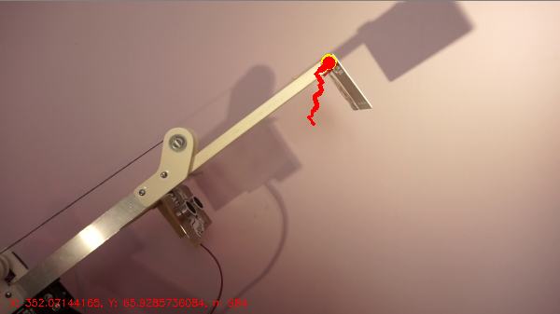

Rys 6.1 Wykrywanie barwy czerwonej przez program i rysowanie trajektorii

Aby badanie mogło zostać przeprowadzone możliwie dokładnie, na końcówkę wysięgnika żurawia naklejono czerwony znacznik o wymiarach 6x6mm, a model umieszczono w jednolicie oświetlonym miejscu obok jasnej ściany. Pomiar odbywał się w trzech etapach:

1. Nagranie ruchu końcówki wysięgnika nieruchomym aparatem wysokiej rozdzielczości umieszczonym prostopadle do kierunku ruchu w odległości około 40cm od modelu.
2. Odtworzenie nagrania i dobór odpowiednich zakresów barwy czerwonej w zależności od aktualnego oświetlenia.
3. Analiza obrazu wideo, cyfrowe odczytanie położenia znacznika, zapis jego współrzędnych do pliku i wykonanie wykresu zgodnie z otrzymanymi danymi.

Łącznie wykonano sześć nagrań pomiarowych. Każdy pomiar obejmował ruch wzdłuż jednej tylko osi i odbywał się w pełnym zakresie danej współrzędnej – przycisk sterujący był wciśnięty cały czas aż do zatrzymania manipulatora. Rozróżniono również czy ruch odbywa się zgodnie ze zwrotem osi (inkrementacja), czy przeciwniej do niej (dekrementacja). Płaszczyzny obejmowane przez aparat przedstawiono na poniższych rysunkach:

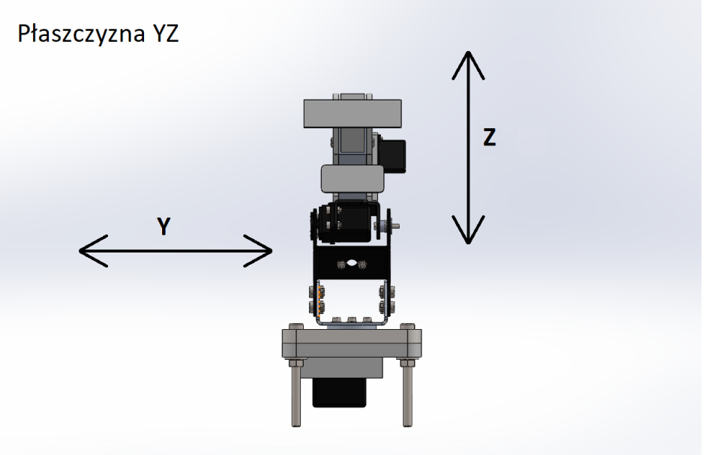

Rys 6.2 Ruch względem płaszczyzny YZ

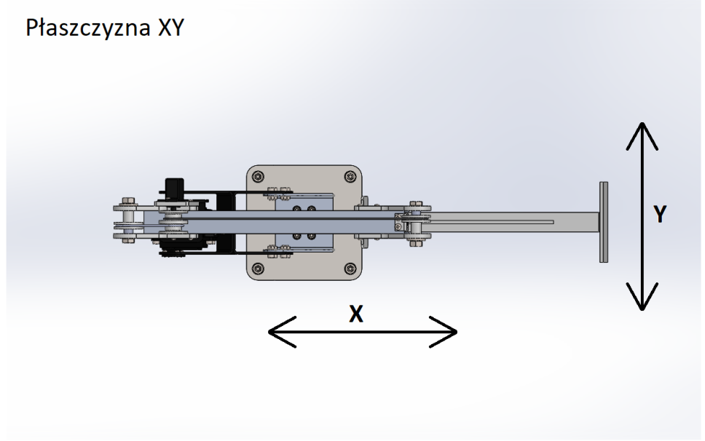

Rys 6.3 Ruch względem płaszczyzny XY

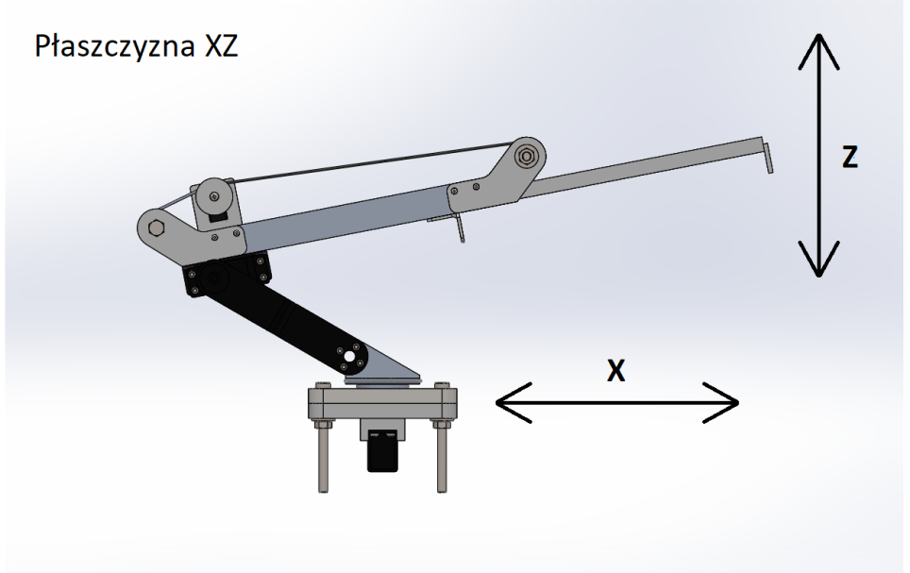

Rys 6.4 Ruch względem płaszczyzny XZ

Przed rozpoczęciem pomiarów żuraw ustawiony został w pozycji początkowej, tj. takiej którą przyjmuje samodzielnie zaraz po uruchomieniu: fi1 = 0°, fi3 = 30°,   
d3 = 100mm. Odpowiada to współrzędnym u układzie kartezjańskim: X = 129,9mm, Y = 0,0mm, Z = 210,0mm.

W czasie każdego nagrania żuraw kilkukrotnie wykonywał ruch w pełnym zakresie zadanej współrzędną odpowiednio ją inkrementując bądź dekrementując. Podczas etapu analizy otrzymanych danych, wybrano taki zakres, w którym nie występowały błędy grube obranej metody związane z chwilową utratą lokalizowanego obszaru. Wskazany zakres pochodził zawsze z pojedynczej pełnej realizacji ruchu. Na podstawie wyodrębionych współrzędnych, obliczone zostały współrzędne rzeczywiste końcówki wysięgnika. Podczas przeliczania, założono, że obraz kamery skierowany jest idealnie równolegle do żądanej płaszczyzny a efekt dystorsji jest pomijalnie mały. Wówczas, skrajne położenia sterowanej osi odpowiadają skrajnym położeniom odczytanym z konsoli programu. Można wyznaczyć więc skalę obrazu, a w rezultacie odczytać rzeczywiste współrzędne w pełnym zakresie ruchu.

Przeliczenie współrzędnych odczytanych z ekranu na wartości rzeczywiste zakłada, że manipulator osiąga położenie początkowe bezbłędnie, a w pozycjach skrajnych przynajmniej współrzędna rzędna zgadza się z wartością obliczoną analitycznie. Pomimo, iż obliczone w ten sposób dane te niosą za sobą duże niepewności pomiarowe, przedstawienie otrzymanych wyników w formie graficznej może jednoznacznie pokazać jakość odwzorowania.

Efektem przeprowadzonych pomiarów jest dwanaście poniższych wykresów, które prezentują jakość odwzorowania ruchu względem każdej osi. Kolorem czerwonym zaznaczono wartość obliczoną analityczną, wzdłuż której powinien być realizowany ruch. Poniżej wykresów zamieszczono tabelę, w której porównano wyznaczone na podstawie pomiarów średnie położenie końcówki, wariancję i odchylenie standardowe.

Rys 6.5 Ruch wzdłuż osi X – inkrementacja, rzut na płaszczyznę XZ

Rys 6.6 Ruch wzdłuż osi X – dekrementacja, rzut na płaszczyznę XZ

Rys 6.7 Ruch wzdłuż osi X – inkrementacja, rzut na płaszczyznę XY

Rys 6.8 Ruch wzdłuż osi X – dekrementacja, rzut na płaszczyznę XY

Rys 6.9 Ruch wzdłuż osi Y – inkrementacja, rzut na płaszczyznę YX

Rys 6.10 Ruch wzdłuż osi Y – dekrementacja, rzut na płaszczyznę YX

Rys 6.11 Ruch wzdłuż osi Y – inkrementacja, rzut na płaszczyznę YZ

Rys 6.12 Ruch wzdłuż osi Y – dekrementacja, rzut na płaszczyznę YZ

Rys 6.13 Ruch wzdłuż osi Z – inkrementacja, rzut na płaszczyznę ZX

Rys 6.14 Ruch wzdłuż osi Z – dekrementacja, rzut na płaszczyznę ZX

Rys 6.15 Ruch wzdłuż osi Z – inkrementacja , rzut na płaszczyznę ZY

Rys 6.16 Ruch wzdłuż osi Z – dekrementacja, rzut na płaszczyznę ZY

Tab. 6.1 Zbiorcze porównanie parametrów każdej realizacji ruchu

|  |  |  |  |  |  |  |
| --- | --- | --- | --- | --- | --- | --- |
| rodzaj | płaszczyzna | pozycja | ilość | pozycja |  | odchylenie |
| ruchu | pomiarowa | zadana | próbek | średnia | wariancja | standardowe |
|  |  |  |  |  |  |  |
| X+ | XZ | 210,0 | 107 | 207,502 | 5,874 | 2,424 |
| X- | XZ | 210,0 | 110 | 207,424 | 9,431 | 3,071 |
| X+ | XY | 0,0 | 104 | -0,184 | 0,131 | 0,362 |
| X- | XY | 0,0 | 101 | 0,113 | 0,790 | 0,889 |
|  |  |  |  |  |  |  |
| Y+ | YX | 129,9 | 252 | 129,244 | 9,213 | 3,035 |
| Y- | YX | 129,9 | 262 | 129,030 | 10,286 | 3,207 |
| Y+ | YZ | 210,0 | 258 | 212,328 | 24,707 | 4,971 |
| Y- | YZ | 210,0 | 255 | 212,291 | 31,248 | 5,590 |
|  |  |  |  |  |  |  |
| Z+ | ZX | 129,9 | 182 | 127,979 | 28,322 | 5,322 |
| Z- | ZX | 129,9 | 179 | 127,644 | 40,236 | 6,343 |
| Z+ | ZY | 0,0 | 174 | 0,175 | 9,273 | 3,045 |
| Z- | ZY | 0,0 | 162 | -0,183 | 8,495 | 2,915 |

Na podstawie przedstawionych wykresów i tabeli wyciągnięto następujące wnioski:

1. Najbardziej dokładnie odwzorowane zostały ruchy względem osi X. Świadczy o tym najmniejsza wartość wariancji i odchylenia standardowego spośród wszystkich przeprowadzonych pomiarów. Stało się tak, ponieważ ruch ten realizowany jest tylko przez dwa serwomechanizmy, co skutkuje mniejszą ilością składników obarczonych błędem. Najdokładniejszy wynik otrzymano dla pomiaru w płaszczyźnie XY. Przyczyną mogło być najbardziej równoległe ułożenie aparatu względem badanej powierzchni spośród wszystkich pomiarów.
2. Najmniej dokładnie wykonany został ruch wzdłuż osi Z. Wariancja najmniej korzystnego pomiaru wynosi aż 40,236, a odchylenie standardowe 6,343. Jest to w dużym stopniu wina realizacji wysuwu wysięgnika, która odbywa się skokowo i z dużą strefą nieczułości – aż 10mm. Rozwiązaniem tego problemu mógłby być zastosowanie dokładniejszego czujnika odległości lub innego silnika elektrycznego z wbudowaną przekładnią pozwalającą na precyzyjne wykonywanie niewielkich obrotów (np. silnik krokowy).
3. Ważnym czynnikiem wpływającym na jakość odwzorowania trajektorii był fakt, że punkt końcowy obliczony analitycznie znajdował się w dolnej części końcówki wysięgnika. Naklejenie czerwonego markera spowodowało, że algorytm odczytywał współrzędne jego środka, które znajdowały się kilka milimetrów nad punktem pożądanym. Błędem obarczone były także wartości długości członów, których pomiar odbył się linijką o podziałce 1mm.
4. Ruchy inkrementacyjne realizowane były z podobną dokładnością co dekrementacyjne, mimo iż wymagają one większych momentów koniecznych do zrównoważenia momentu siły ciężkości. Można więc stwierdzić, że elementy wykonawcze zostały dobrane poprawnie, ponieważ posiadają one jeszcze pewien zapas mocy.
5. Analizując wykresy można zauważyć, że ruchy wykonywane przez ramię manipulatora nie są ciągłe lecz skokowe. Sterujący nim serwomechanizm obraca się jedynie dla zaokrąglonych do jedności wartości kątów. Zmiana kąta w programie sterującym np. fi3 z 30° na 30,4° nie spowoduje ruchu ramienia. W celu wyeliminowania tego problemu należałoby sprawdzić działanie urządzenia na innej platformie sterującej niż Arduino bądź wymienić serwomechanizm na bardziej precyzyjny.
6. Na podstawie obserwacji wykresów można przyjąć, że końcówka wysięgnika średnio osiąga zadaną pozycję z tolerancją od -15mm do +15mm. Oznacza to, że jej współrzędnych należy szukać wewnątrz kuli o promieniu 15mm i środku w punkcie S(xzadane, yzadane, zzadane).
7. Końcowa ocena odwzorowania zadanej trajektorii ruchu przez manipulator jest pozytywna. Wykonuje on swoje zadanie w sposób poprawny, a większość błędów pozycji spowodowana jest niedokładnym działaniem elementów wykonawczych, związanych z ich wewnętrznymi ograniczeniami. W przypadku zastosowania profesjonalnych serwomechanizmów i silników, otrzymana trajektoria byłaby dużo dokładniejsza i pozbawiona wielu niepewności pomiarowych występujących w tej aplikacji.

# Koncepcja wdrożenia rozwiązania

Finalnym zadaniem niniejszej pracy jest wdrożenie sprawdzonego i kompletnego algorytmu w rzeczywistym obiekcie, którym jest mobilny żuraw terenowy REX 16 firmy ZBUD sp. z o. o. (Rys 7.1). Z powodu braku dostępności maszyny, długiego czasu budowy modelu żurawia oraz licznych błędów podczas implementacji algorytmu na modelu nie udało nam się zrealizować wdrożenia. Mając jednakże na uwadze zainteresowanie ze strony firmy omówionym w tej pracy pomysłem oraz chęć do zrealizowania pozycjonowania ramienia żurawia w układzie kartezjańskim autorzy chcą w przyszłości kontynuować pracę nad projektem i ostatecznie wzbogacić REXa 16 o autorski algorytm sterowania.

W niniejszym rozdziale zaprezentowany zostanie sposób implementacji algorytmu sterowania położeniem ramienia teleskopowego żurawia mobilnego REX 16 w układzie współrzędnych kartezjańskich.

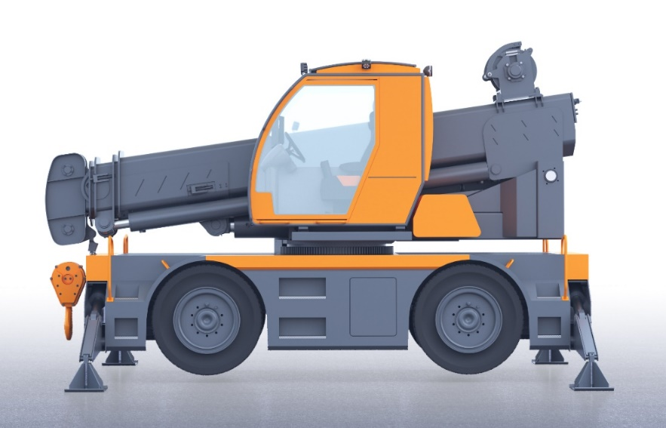

Rys 7.1 Żuraw terenowy REX 16, ZBUD sp. z o. o.

Układ sterowania położeniem ramienia został oparty na poniższych komponentach:

* sterownik serii S7-1200 wraz z modułami analogowym i komunikacyjnym, SIEMENS,
* joystick 3-osiowy monostabilny potencjometryczny,
* silnik asynchroniczny wraz z falownikiem,
* wzmacniacze elektryczne rozdzielaczy proporcjonalnych EV1D, HAWE,
* rozdzielacze proporcjonalne serii PSV, HAWE,
* enkodery absolutne jednoobrotowe,
* linkowy czujnik położenia,
* lampki sygnalizacji świetlnej kabiny operatora,
* przełącznik trybu sterowania.

Siłownik obrotu

PLC

Joystick

Tryb XYZ/JOINT

EV1D

EV1D

Falownik

PSV

PSV

Sil. el.

Siłownik pochylenia

Mechanizm wysuwu

Linkowy czujnik położenia

Enkoder

Enkoder

Lampki

Rys 7.2 Schemat ideowy układu sterowania

Główną jednostką obliczeniową jest programowalny sterownik logiczny SIEMENS serii S7-1200. Musi on spełniać następujące wymagania:

* wytrzymałość na duży zakres temperatur, w których będzie pracował żuraw. (zał. -20ºC-+55ºC),
* obecność 3 wejść analogowych do komunikacji z joystickiem,
* obecność 3 wyjść analogowych do komunikacji z falownikiem i wzmacniaczami zaworów,
* port PROFIBUS do komunikacji z czujnikami położenia kątowego i liniowego.

Wyżej wymienione wymagania spełnia sterownik SIEMENS 1215C o numerze 6ES7215-1AG40-0XB0 wraz z modułem wejść i wyjść analogowych SM 1234 6ES7234-4HE32-0XB0 oraz modułem komunikacyjnym PROFIBUS DP Master CM 1243-5 6GK7243-5DX30-0XE0.

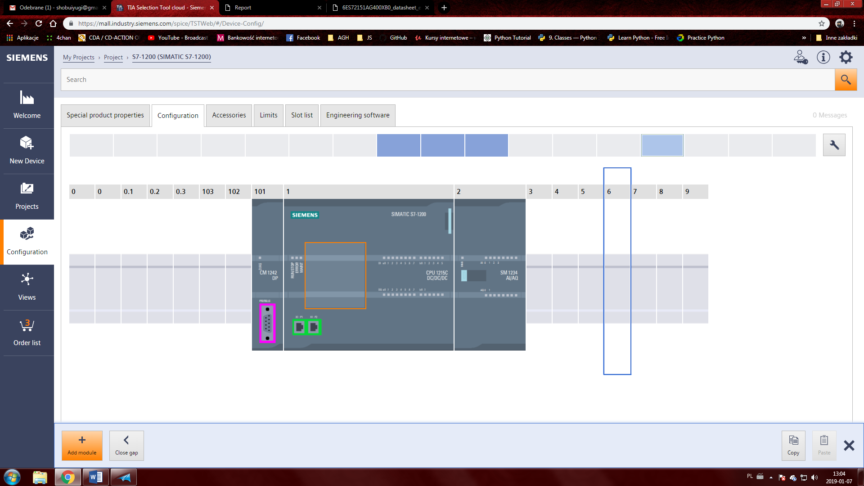

Rys 7.3 Widok jednostki obliczeniowej utworzony za pomocą TIA Selection Tool cloud

Wybrany PLC zasilany jest napięciem 24 V DC, pracuje w temperaturach -20ºC-+60ºC w położeniu poziomym, posiada 14 wejść cyfrowych 24 V, 10 wyjść cyfrowych 24 V, 2 wejścia analogowe 0-10 V DC, 2 wyjścia analogowe 0-20 mA DC oraz 125KB pamięci programowej.

Moduł wejść i wyjść analogowych zasilany jest napięciem 24 V DC, pracuje w temperaturach -20ºC-+60ºC, posiada 4 wejścia analogowe prądowe 0-20 mA lub   
4-20 mA lub różnicowe -10-+10 V DC oraz 2 wyjścia analogowe prądowe 0-20 mA   
lub 4-20 mA lub napięciowe -10-+10 V DC.

Moduł komunikacyjny zasilany jest napięciem 24 V DC, zakres temperatur podczas przechowywania wynosi -40ºC-+70ºC, a podczas pracy 0ºC-+55ºC oraz szybkość transmisji 9.6 kbit/s - 12 Mbit/s. CM 1243-5 zapewnia komunikację w sieci PROFIBUS dla sterownika w konfiguracji MASTER.

Sygnałami wejściowymi analogowymi są wartości napięcia z zakresu z joysticka potencjometrycznego. Zasada działania tego urządzenia opiera się na zmianie rezystancji potencjometru liniowego obrotowego w zależności od kąta wychylenia gałki w jednym z 2 kierunków (sygnały X, Y) lub obrotu gałki (sygnał Z). Każdy z kierunków ruchu joysticka ma osobne wyprowadzenie napięciowe, które podłączone do portu wejść analogowych sterownika zapewniają sygnał wysterowania elementu zadającego położenie wysięgnika. Z racji konstrukcji joysticka niemożliwe jest jednoczesne sterowanie nim w więcej niż jednym kierunku jednocześnie, co oznacza, iż w tej samej chwili tylko jeden sygnał analogowy jest zmienny.

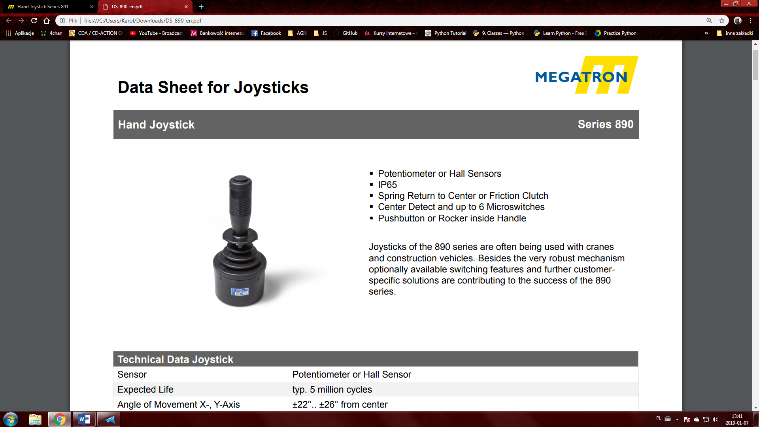

Rys 7.4 Joystick 3-osiowy serii 890 firmy Megatron.

Tab. 7.1 Fragment noty katalogowej joysticka serii 890 firmy Megatron

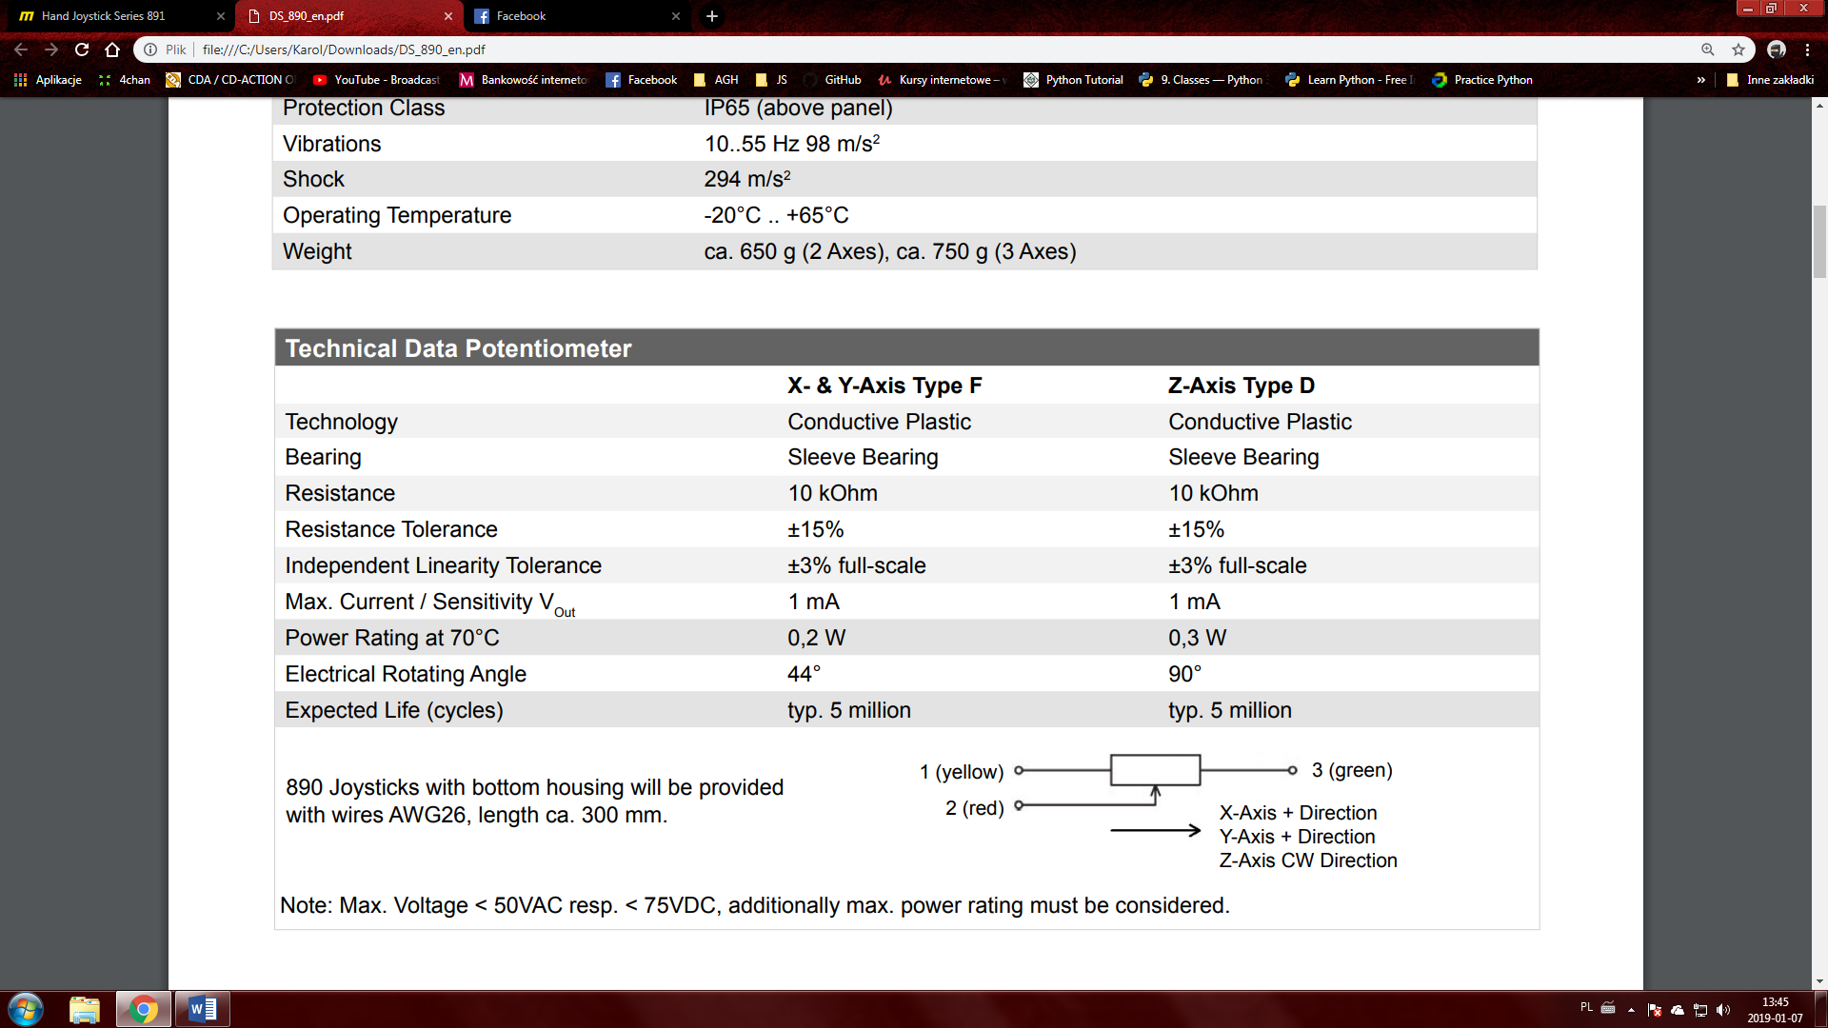

Przełącznik dwupozycyjny bistabilny obrotowy służy do wyboru trybu XYZ lub JOINT sytemu sterowania. Operator ma możliwość wybrania sposobu sterowania, to znaczy, czy chce sterować wysięgnikiem względem układu współrzędnych kartezjańskich (XYZ), czy klasycznie poprzez sterowanie każdym członem osobno (JOINT). Podobny rozdział można znaleźć w panelach operatorskich robotów przemysłowych.

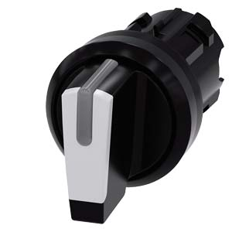

Rys 7.5 Przełącznik dwupozycyjny bistabilny obrotowy SIEMENS 3SU10022BM600AA0

PLC wykonuje cyklicznie program i wyznacza wartości sterujące w zależności od wybranego trybu; jeśli wybrano tryb XYZ, to wykonywany jest algorytm wyznaczania kinematyki prostej i odwrotnej. Tryb JOINT pozwala na sterowanie członami bez konieczności wykonywania obliczeń omawianego rozwiązania pozycjonowania.

Siłowniki hydrauliczne obrotu oraz wychylenia wysięgnika sterowane są za pomocą rozdzielaczy 4/3 proporcjonalnych PSV operowanych ręcznie dźwignią lub cewką proporcjonalną z zaworem wstępnym. Zawory te są umieszczone w bloku zaworowym (Rys 7.6). Położenie suwaka wpływa bezstopniowo na prędkość siłownika niezależnie od jego obciążenia oraz wiele aktuatorów może być zasilanych jednocześnie bez wzajemnej ingerencji w ich prędkości (w miarę wydajności pompy).

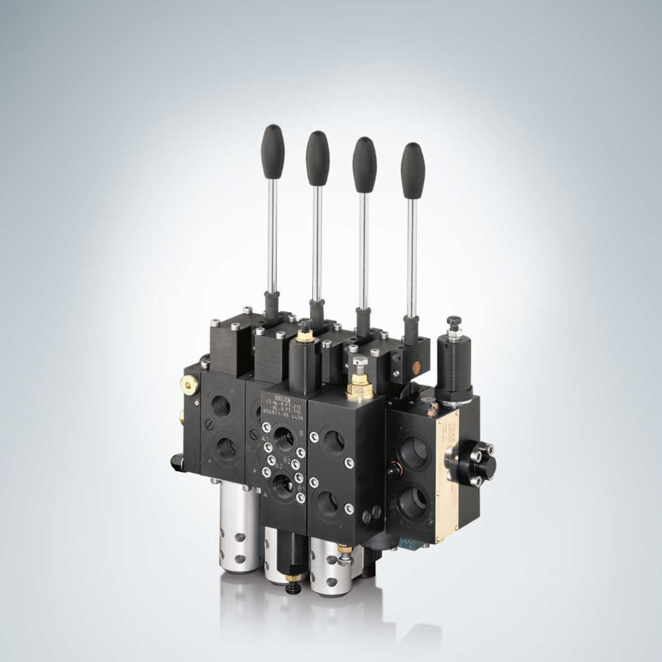

Rys 7.6 Blok zaworowy PSV, HAWE

Zawory zasilane są za pomocą pompy hydraulicznej wielotłoczkowej osiowej z wychylnym wirnikiem działającej w układzie sterowania dławieniowego czynnego, potocznie zwanym układem load sensing. Układy te są powszechnie stosowane w maszynach mobilnych wykorzystujących hydraulikę siłową. Liczne zalety technologii load sensing takie jak niższe zużycie paliwa, kompaktowa zabudowa, mniejsze straty energii, zwiększona wydajność aktuatorów hydraulicznych utwierdziły tylko sens stosowania ich m.in. w żurawiach mobilnych. Zasada działania jest nieskomplikowana i opiera się na utrzymaniu stałego spadku ciśnienia na rozdzielaczu poprzez wykorzystanie zmiennej wydajności pompy hydraulicznej. Oznacza to w praktyce, że im większe jest obciążenie silnika lub siłownika, tym większa jest chwilowa wydajność pompy. Jeśli obciążenie maleje, to wydajność pompy również się zmniejsza, zapewniając tym samym oszczędność energii. W skrajnym przypadku braku obciążenia pompa pracuje tylko po to, aby pokryć ewentualne przecieki w instalacji hydraulicznej. Czas reakcji układu nastawiania wydajności pompy w zależności od zmiany spadku ciśnienia na rozdzielaczu ma rząd kilku milisekund.

Maszyny mobilne i pompy ich układów hydraulicznych często zasilane są silnikami diesla, których prędkości kątowe oraz momenty siły nie są stałe jak w  przypadku silników elektrycznych. Gdyby pompa nie była wyposażona w regulator load sensing, to generowałaby fluktuacje ciśnienia i natężenia przepływu oleju w układzie, co niekorzystnie wpływałoby na ruch aktuatorów, a nawet stwarzało zagrożenie zdrowia lub życia. [11] [12]

Aby wysterować cewkę zaworu proporcjonalnego potrzeba układu elektronicznego zwanego wzmacniaczem proporcjonalnym. Jest to urządzenie, które generuje sygnał prądowy sterujący położeniem cewki w zależności od podanej na wejście wartości napięcia lub prądu. Firma HAWE posiada w swojej ofercie dedykowane serii PSV wzmacniacze proporcjonalne EV1D.

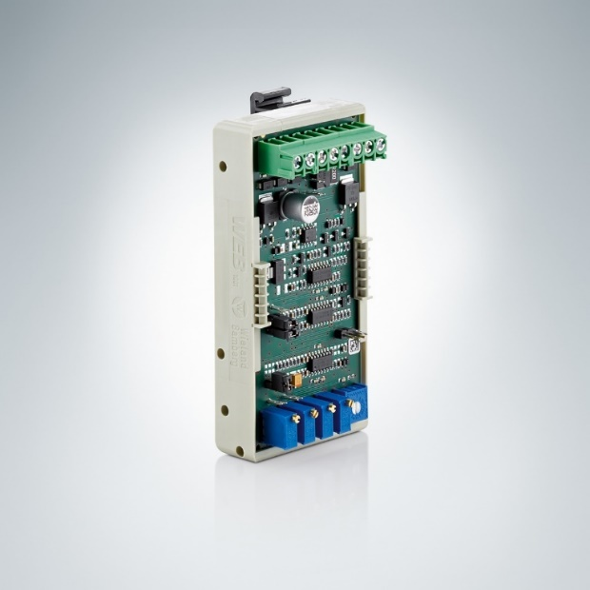

Rys 7.7 Wzmacniacz proporcjonalny EV1D, HAWE

Wzmacniacz proporcjonalny jest zasilany napięciem 10-48 V DC oraz generuje maksymalnie 2 A prądu na wyjściu. Ponadto w nocie katalogowej znajduje się schemat ideowy karty (Rys 7.8) oraz przykłady obwodów sterowania cewką proporcjonalną rozdzielacza.

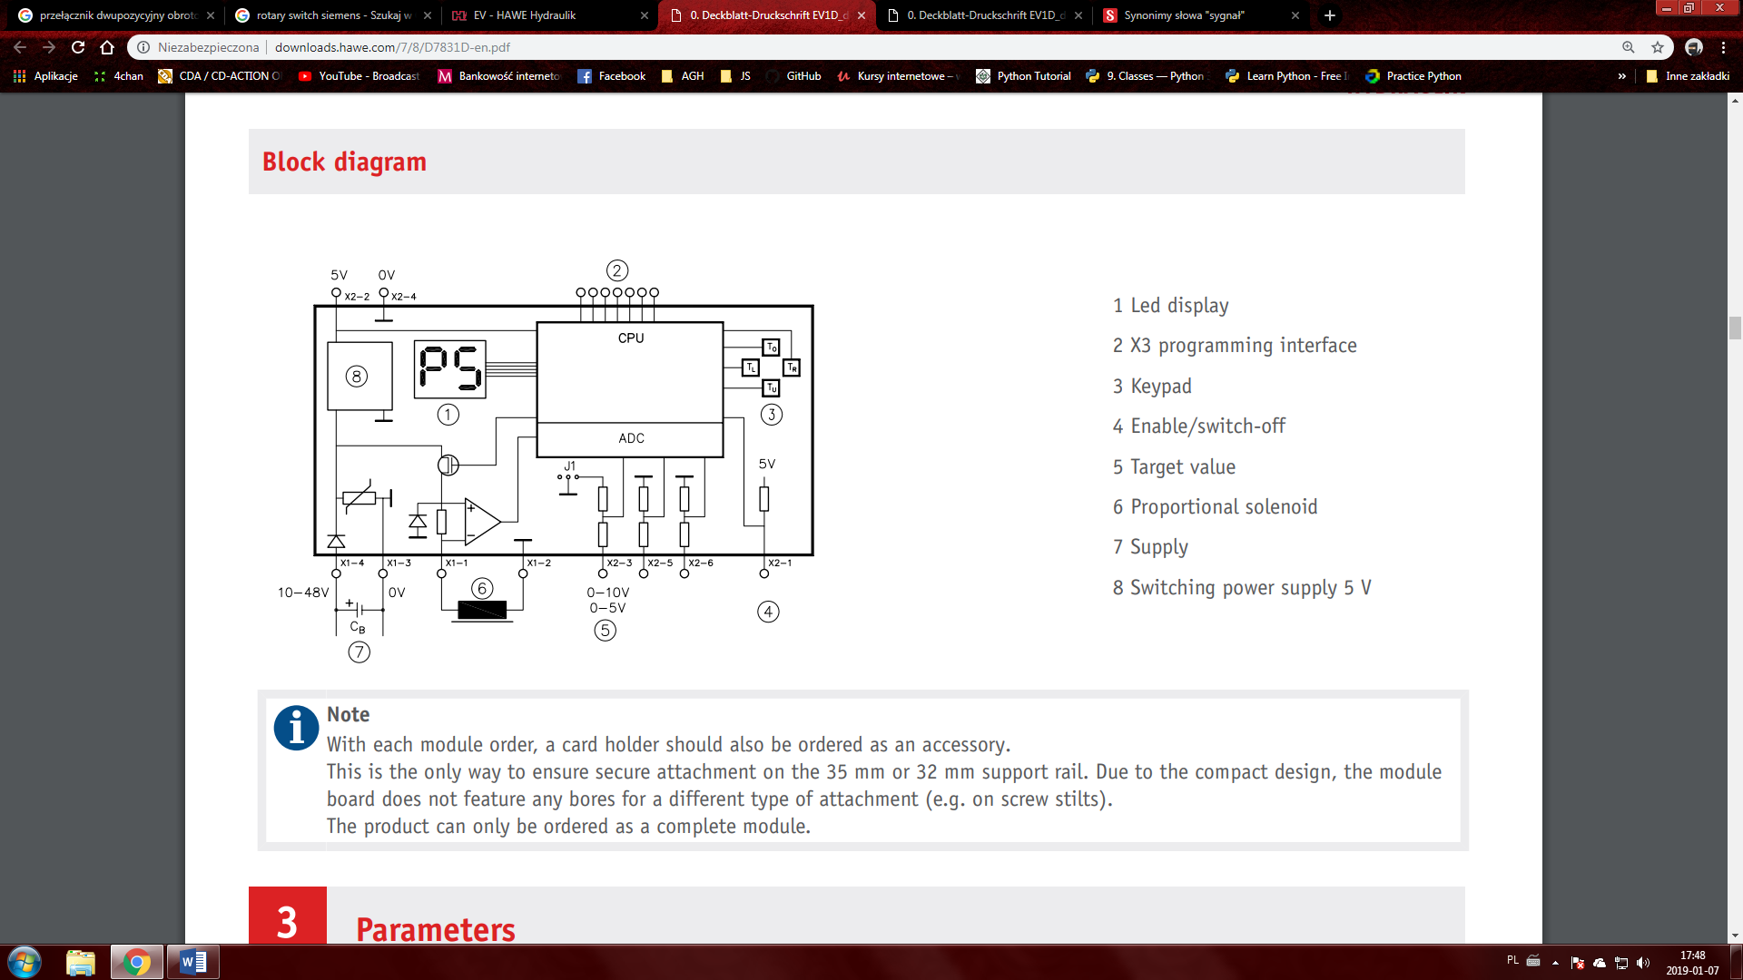

Rys 7.8 Schemat ideowy wzmacniacza operacyjnego EV1D, HAWE

Wartości narastania zbocza sygnału wyjściowego, jego zakresy prądowe oraz wartości graniczne można ustawić za pomocą interfejsu umieszczonego na płytce drukowanej wzmacniacza. Najważniejszą informacją zawartą w nocie katalogowej, oprócz parametrów elektrycznych i instrukcji obsługi, jest funkcja przetwarzania, która określa jaką miarę przyjmie prąd IA na wyjściu w zależności od napięcia Uin na wejściu karty. Jest ona określona wzorem (5.3)

|  |  |  |
| --- | --- | --- |
|  | $$I_{A}=I_{min}+(I_{max}-I_{min})\frac{U_{in}}{U_{ref}}$$ |  |

Gdzie:

*Imin*, *Imax* – zakresy prądu wyjściowego, ustawiane ręcznie w interfejsie, odpowiadające prądom potrzebnym do wysterowania suwaka rozdzielacza do pozycji skrajnych.

*Uref* – napięcie referencyjne, 5 V DC.

W nocie katalogowej rozdzielaczy hydraulicznych PSV można znaleźć wykres zależności procentowego wysterowania suwaka od prądu cewki.

Dwa wyjścia analogowe sterownika PLC połączone są z wejściami 2 kart EV1D, które sterują obrotem oraz wychyleniem ramienia żurawia. Wartość sygnału napięciowego zależy od wyniku obliczeń jednostki operacyjnej.

Napędem wysuwu wysięgnika jest silnik asynchroniczny trójfazowy, który zasilany i sterowany jest poprzez przemiennik częstotliwości. Dokładny model oraz moc falownika i silnika nie są znane, lecz sposób sterowania jest podobny w większości takich napędów. Na wejścia falownika podane są głównie sygnały cyfrowe ruchu w przód lub w tył wirnika oraz analogowa wartość napięcia lub prądu, która jest proporcjonalna do żądanej prędkości. Przed przystąpieniem do uruchomienia układu należy wprowadzić parametry przemiennika częstotliwości oraz zapewnić odpowiednią ochronę innych urządzeń przed niekorzystnym wpływem zakłóceń elektromagnetycznych generowanych przez falownik.

Warunkiem koniecznym implementacji zadania pozycjonowania wysięgnika jest zamknięcie obwodów sterowania, czyli zapewnienia sygnału sprzężenia zwrotnego. W przedstawianym układzie tymi sygnałami są wartości położenia kątowego platformy obrotowej, nachylenia oraz długości wysuwu wysięgnika. Jako przetworniki pomiarowe zostały wybrane enkodery absolutne jednoobrotowe do pomiaru wartości kątów φ1 i φ3 oraz linkowy czujnik położenia do pomiaru zmiennej d3.

Enkodery absolutne jednoobrotowe przechowują i zapamiętują aktualne położenie kątowe niezależnie od obecności zasilania oraz nie wymagają przekładni mechanicznej w przypadku, gdy nie jest wykonywany pełny obrót elementu mierzonego, jak w przypadku członów obrotowych żurawia mobilnego.

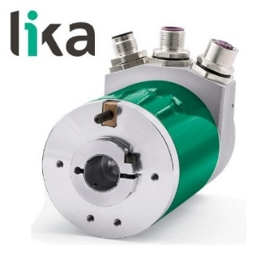

Rys 7.9 Enkoder absolutny jednoobrotowy z interfejsem PROFIBUS DP firmy LIKA

Linkowy czujnik położenia pozwala na dokładne określenie przemieszczenia liniowego na dużych dystansach. Wysięgnik teleskopowy żurawia może wysunąć się na odległość około 15 m, co dla wielu przetworników może stanowić zbyt dużą wartość. Zasada działania linkowego czujnika położenia opiera się na zasadzie odwijania linki ze szpuli, która zamocowana jest na wspólnym wale wraz z enkoderem. Ilość zliczonych obrotów pomnożona przez ramię bębna linki pozwala określić, na jaką długość przemieścił się mierzony obiekt.

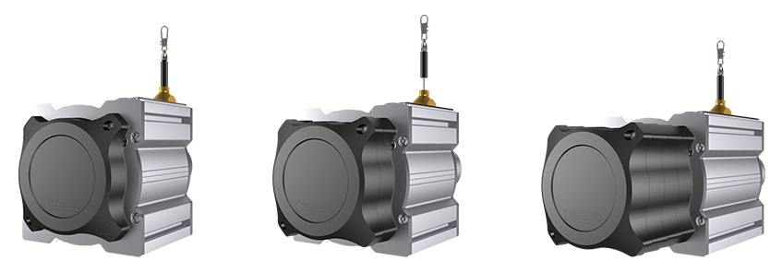

Rys 7.10 Linkowy czujnik położenia serii SX135 firmy WAYCON

Do komunikacji czujników z PLC został wybrany standard PROFIBUS. Jest to sieć przemysłowa czasu rzeczywistego, działająca w konfiguracji master/slave, pozwalająca na połączenie do 127 urządzeń. Połączenia pomiędzy węzłami nie mogą być dłuższe niż 1200 m dla prędkości transmisji 9.6 kbps oraz 100 m dla 12 Mbps. Dodatkowo dedykowane przewody są ekranowane, co zabezpiecza transmisję przed zakłóceniami elektromagnetycznymi.

Sterownik logiczny odpowiada za świecenie trzech lampek sygnalizacji pracy żurawia znajdujących się w kokpicie. Zielona oznacza poprawną pracę, pomarańczowa zbliżanie się do granicy pozycjonowania wysięgnika i czerwona – awarię systemu sterowania.

W załącznikach E i F znajdują się schematy hydrauliczny i elektryczny, które prezentują połączenia pomiędzy częściami układu sterowania oraz zasilania. Są to schematy koncepcyjne, które mogą ulec zmianie podczas procesu wdrażania rozwiązania.

# Podsumowanie

Celem niniejszej pracy inżynierskiej było zaprojektowanie i wykonanie fizycznego modelu żurawia umożliwiającego realizację ruchu wzdłuż osi układu współrzędnych kartezjańskich oraz przedstawienie planu wdrożenia projektu na układzie rzeczywistym. Schemat kinematyczny modelu wzorowany jest na mobilnym żurawiu terenowym REX16 firmy ZBUD. Na jego podstawie zostały wyznaczone równania kinematyki prostej i odwrotnej, które wiążą współrzędne złączowe członów ze współrzędnymi końcówki wysięgnika.

W pierwszej części pracy skupiono się na analizie rozwiązań zastosowanych w pojazdach obecnych już na rynku. Dokonano podziału urządzeń oraz podzespołów występujących w żurawiach, a także, opierając się na obowiązujących normach, przedstawiono zalecenia prawne w nich zawarte.

Najważniejszą częścią pracy była budowa modelu. Została ona podzielona na trzy podukłady, realizowane równolegle przez autorów. Pierwszy podukład dotyczył zaprojektowania i wykonania elementów mechanicznych żurawia za pomocą programu SolidWorks. Przedstawiono tam budowę poszczególnych członów oraz dokonano porównania i wyboru najlepszego rozwiązania. Drugi podukład związany był z elektronicznymi i elektromechanicznymi elementami odpowiedzialnymi za realizację ruchu. Opisano tam znaczenie każdego członu występującego na płytce stykowej oraz przedstawiono sposoby pozwalające na podejrzenie obliczonych współrzędnych końcówki wysięgnika. Ostatnim podukładem są programy zaimplementowane w komputerze Raspberry oraz platformie Arduino. Ich zadaniem jest obliczanie wartości współrzędnych kinematyki prostej i odwrotnej, wysyłanie sygnałów sterujących a także interakcja z użytkownikiem poprzez obsługę przycisków i diod.

Jakość odwzorowanej trajektorii została zbadana za pomocą oprogramowania OpenCV i kamery. Stworzono program odczytujący położenie końcówki wysięgnika na podstawie nagranego ruchu wzdłuż zadanej współrzędnej. Wyniki pomiarów przedstawiono na wykresach oraz w tabeli. Na ich podstawie stwierdzono, że ruch jest realizowany poprawnie z dokładnością -+10mm.

Ostatnią częścią pracy, było zaproponowanie planu wdrożenia algorytmu na rzeczywistym żurawiu REX16. Zademonstrowano w niej sposób integracji z aktualnie działającym systemem rozszerzając go o nowe elementy. Wyszczególniono i opisano również wszystkie urządzenia konieczne do prawidłowej pracy żurawia. Efektem powyższych rozważań jest kompletny schemat elektryczny i hydrauliczny układu zamieszczony w załączniku.

Niniejsza praca inżynierska porusza zagadnienia związane z robotyką, elektroniką, programowaniem, elektryką, hydrauliką i mechaniką. Na jej podstawie można stwierdzić, że nawet wykonanie prostego urządzenia realizującego zadany ruch wymaga interdyscyplinarnej wiedzy i umiejętności syntezy wszystkich podukładów. Kolejnym etapem rozwoju pracy może być adaptacja systemu sterowania w rzeczywistym żurawiu mobilnym lub budowa nowego, w pełni funkcjonalnego urządzenia.

Autorzy pracy poszerzyli swoje umiejętności o umiejętności programowania wjęzyku Python, korzystania z programów CAD (SolidWorks, AutoCAD, EPLAN, Scheme Editor), tworzenia dokumentacji technicznej, budowania modelu w myśl procesu Rapid Prototyping oraz tworzenia połączeń elektrycznych według schematu. Ponadto zapoznali się z tematyką żurawi technicznych dzięki specjalistycznej literaturze oraz normom. Styczność z katalogami urządzeń hydraulicznych, elektrycznych i elektronicznych, używanych do projektowania modelu i tworzenia koncepcji wdrożenia, uzupełniła horyzonty autorów o wiedzę praktyczną (np. wiedza na temat działania i połączenia falownika, pompy z zaworami load sensing, wzmacniaczy elektronicznych zaworów hydraulicznych). Wszystkie korzyści płynące z pracy nad tym projektem zostaną zweryfikowane w przyszłości podczas implementacji algorytmu w żurawiu REX 16.

# Bibliografia

|  |  |
| --- | --- |
| [1] | W. Skrzymowski, Żurawie samojezdne, Warszawa: Arkady, 1981. |
| [2] | W. Skrzymowski, Żurawie przeładunkowe, Krosno: KaBe, 2006. |
| [3] | LIEBHERR, „The Safe Alternative: Liebherr Rough Terrain Cranes”. |
| [4] | LIEBHERR, Dane technincze LRT 1090-2.1. |
| [5] | E. Jezierski, Dynamika robotów, Warszawa: Wydawnictwa Naukowo-Techniczne, 2006. |
| [6] | T. Buratowski, Podstawy robotyki, Kraków: Katedra Robotyki i Dynamiki Maszyn, 2004. |
| [7] | A. Chandgude, . A. Agarwal, C. Mathew and S. Chavan, "Design and Analysis of Telescopic Boom for Mobile Cranes," Navi Mumbai, India, 2016. |
| [8] | Cytron Technologies, „cytron.io,” 09 2012. [Online]. Available: https://docs.google.com/document/d/1Y-yZnNhMYy7rwhAgyL\_pfa39RsB-x2qR4vP8saG73rE/edit?usp=sharing. [Data uzyskania dostępu: 9 Styczeń 2019]. |
| [9] | „Przewodnik po języku Python,” Python Software Foundation, Grudzień 2003. [Online]. Available: https://pl.python.org/docs/tut/node1.html. [Data uzyskania dostępu: 02 Styczeń 2019]. |
| [10] | P. Carbonnelle, „PopularitY of Programming Language,” 2016. [Online]. Available: http://pypl.github.io/PYPL.html. [Data uzyskania dostępu: 13 Styczeń 2019]. |
| [11] | Z. Jędrzykiewicz, J. Stojek i P. Rosikowski, Napęd i sterowanie hydrostatyczne, Kraków, 2017. |
| [12] | LunchBox Sessions, „Load Sensing Accuracy,” 21 10 2016. [Online]. Available: https://www.youtube.com/watch?v=TocknVx5iDQ. [Data uzyskania dostępu: 13 Styczeń 2019]. |

# Załączniki

## Załącznik A – rysunki techniczne modelu żurawia

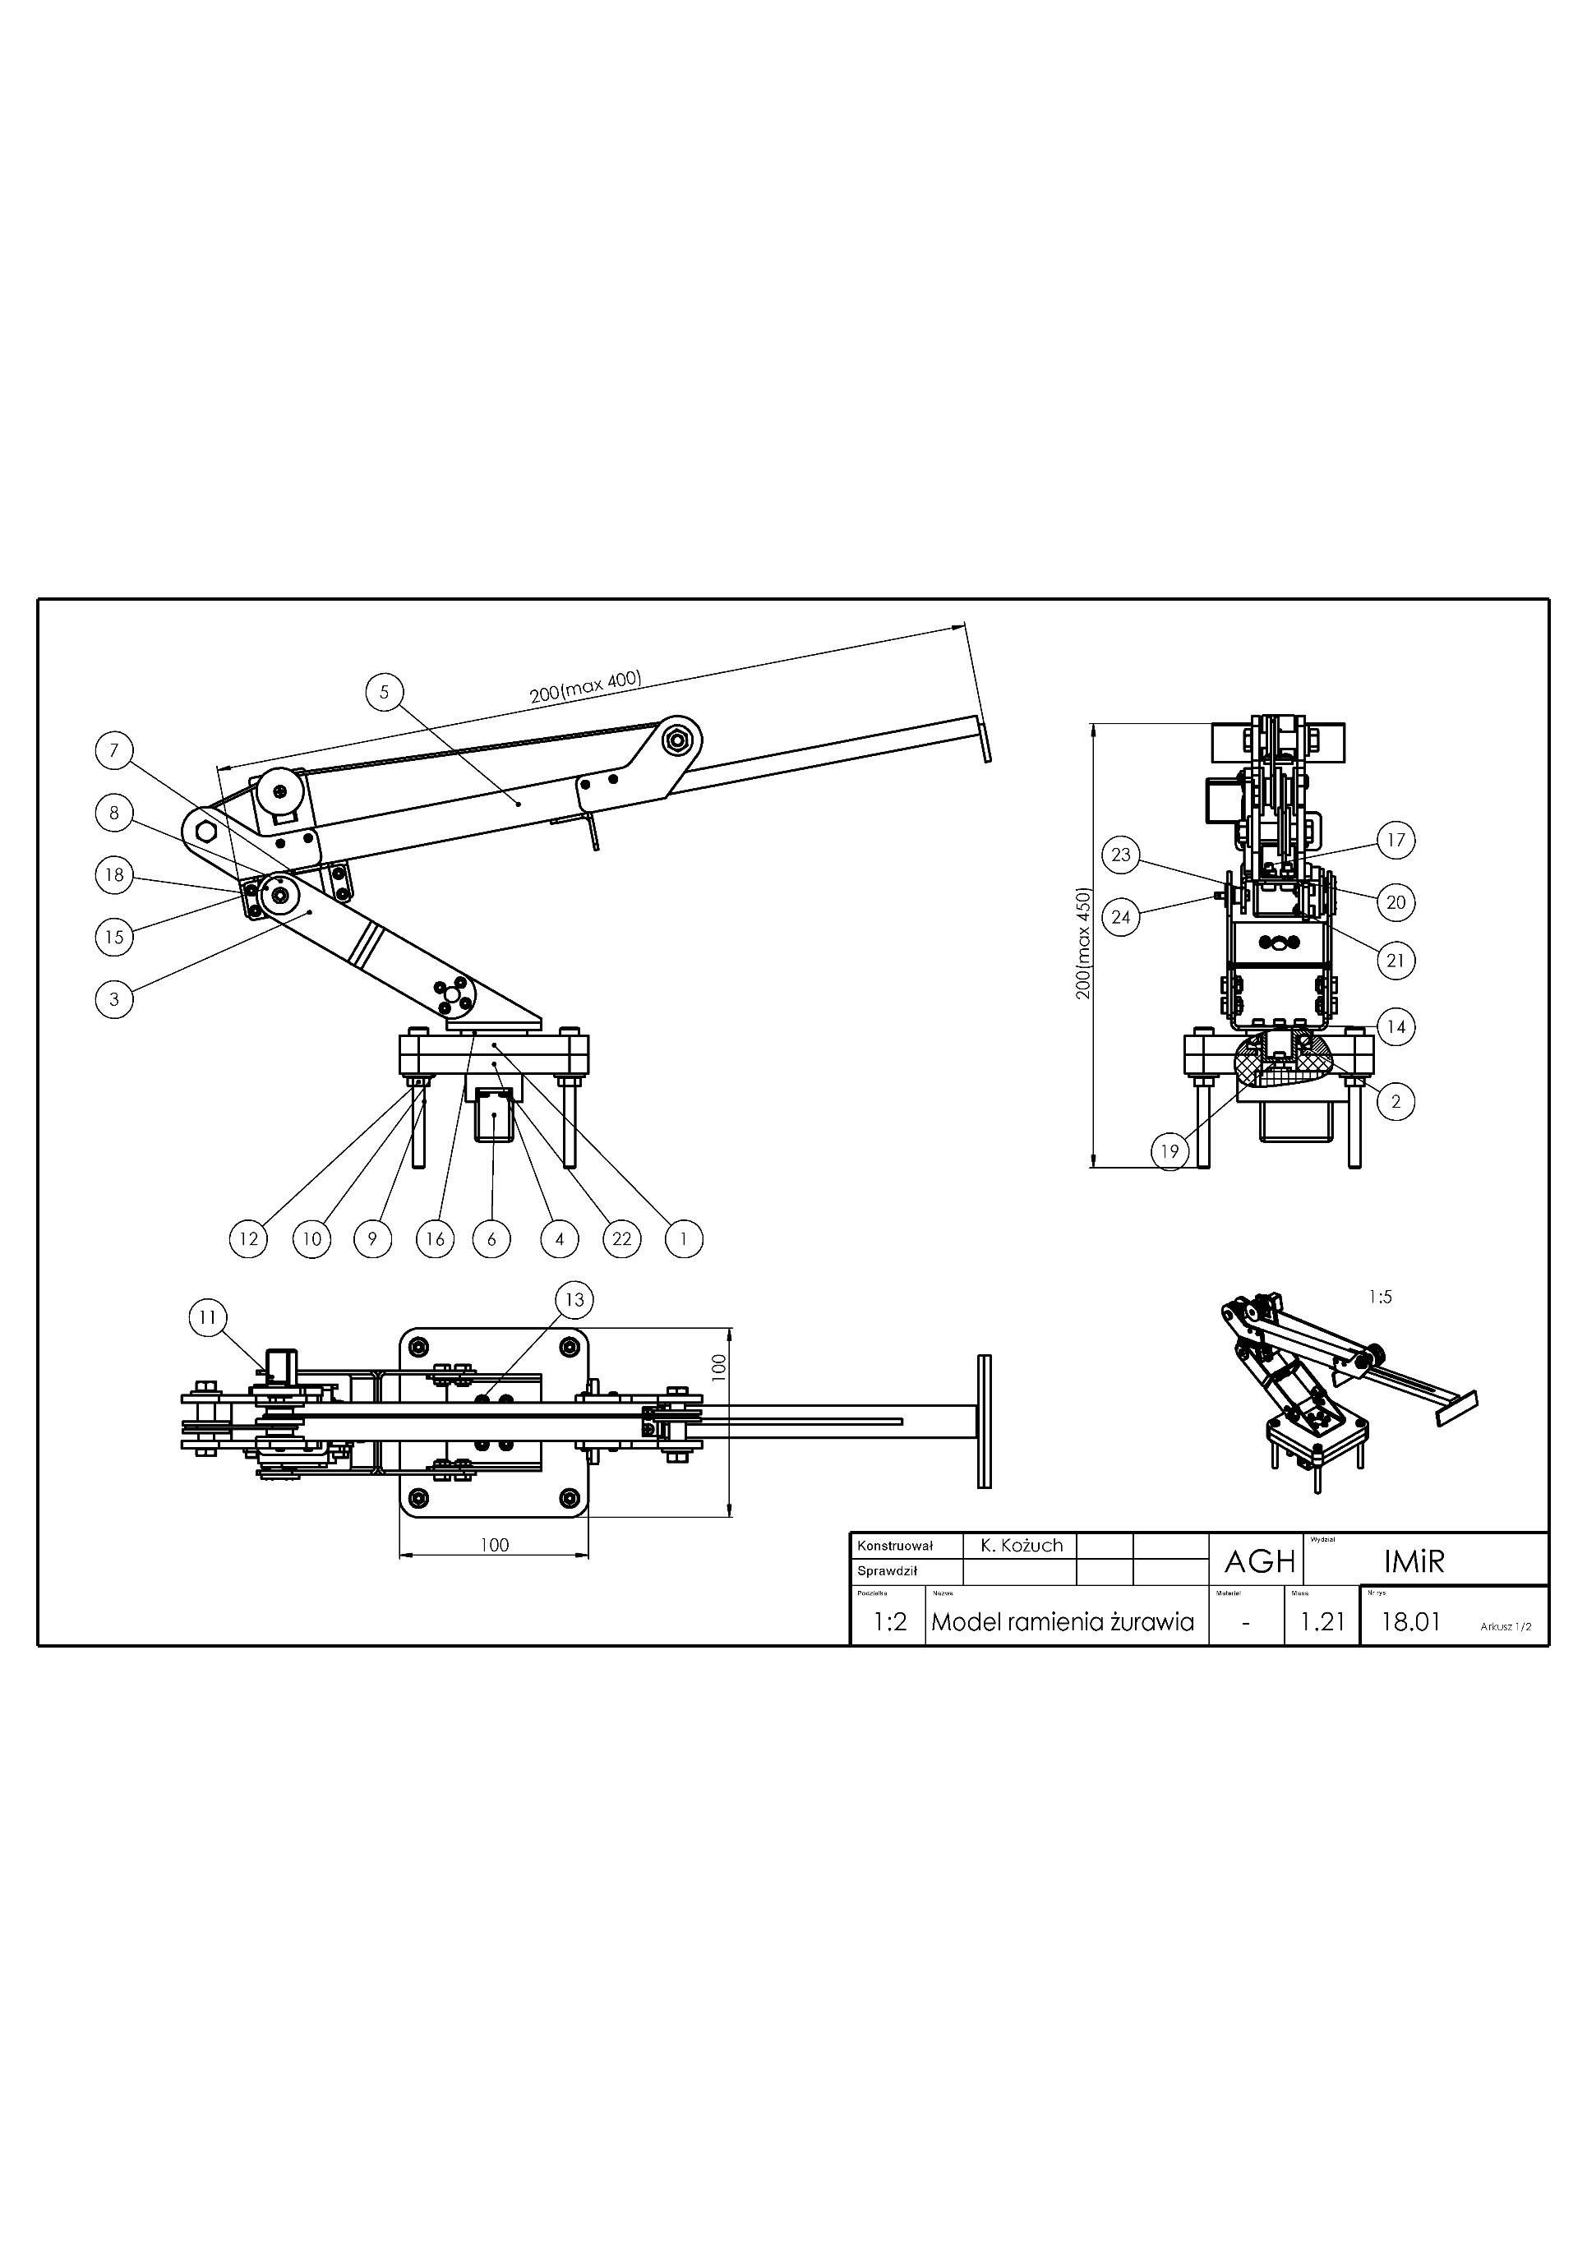

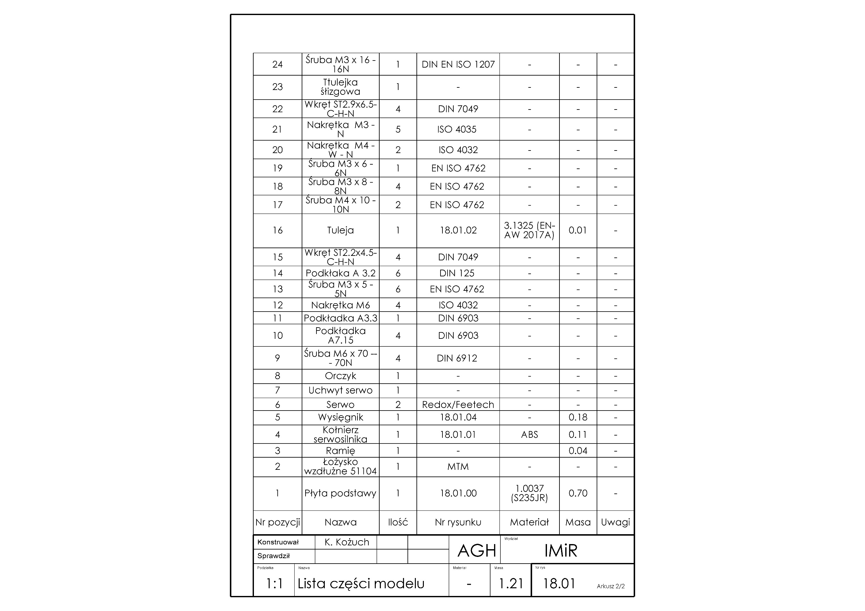

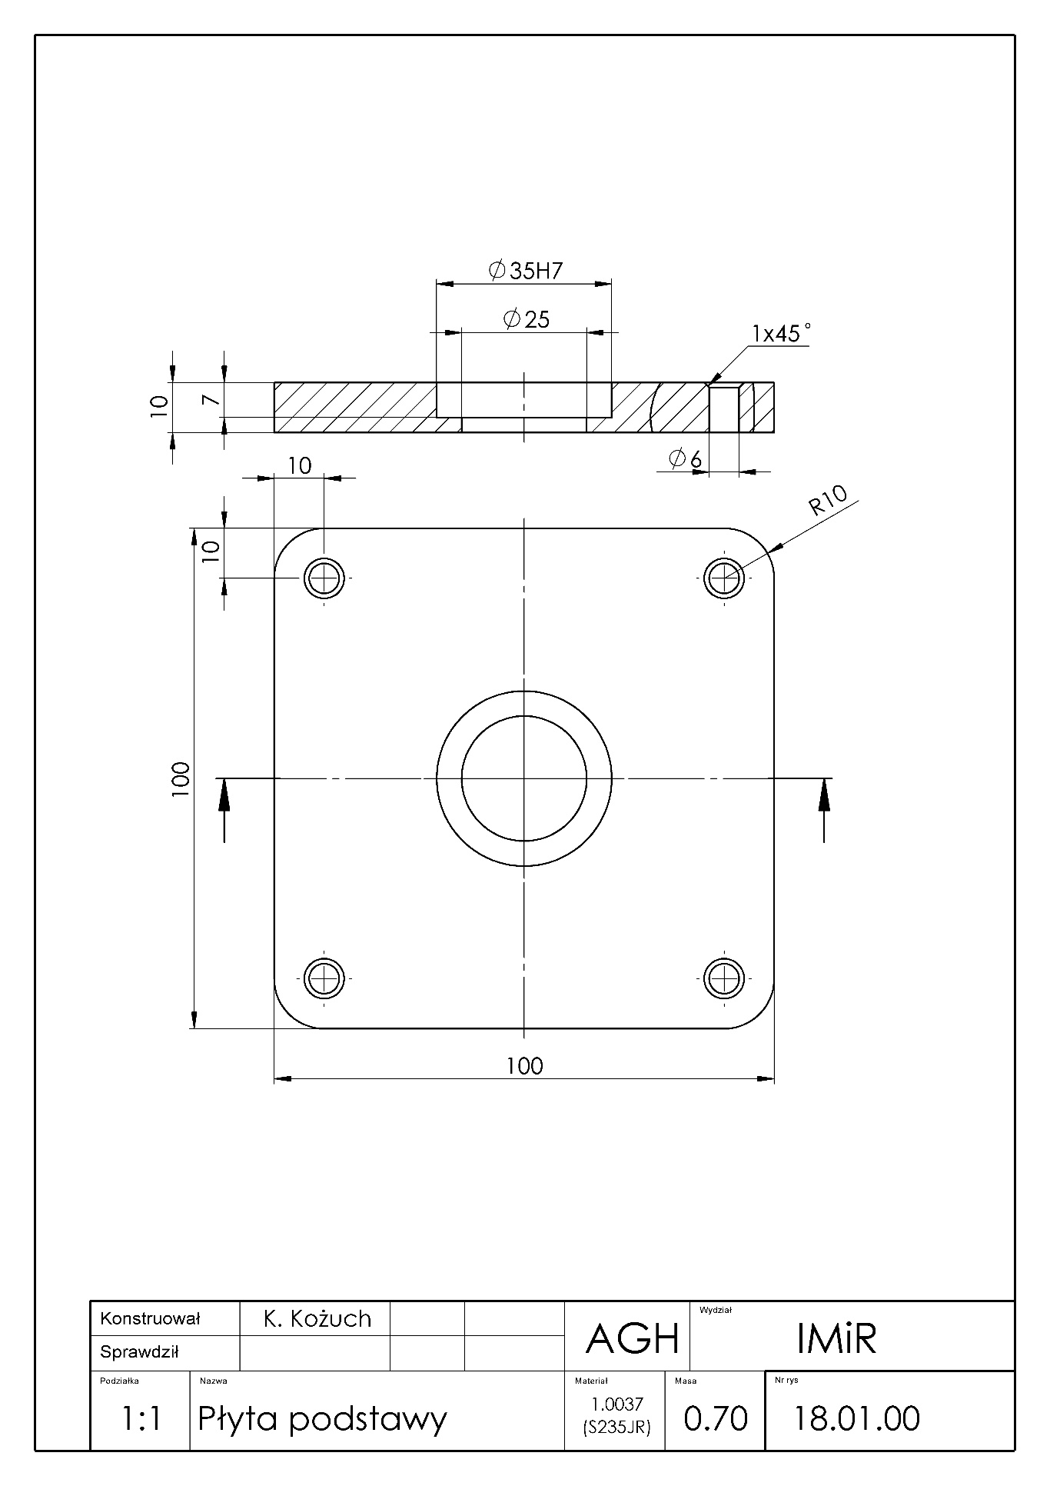

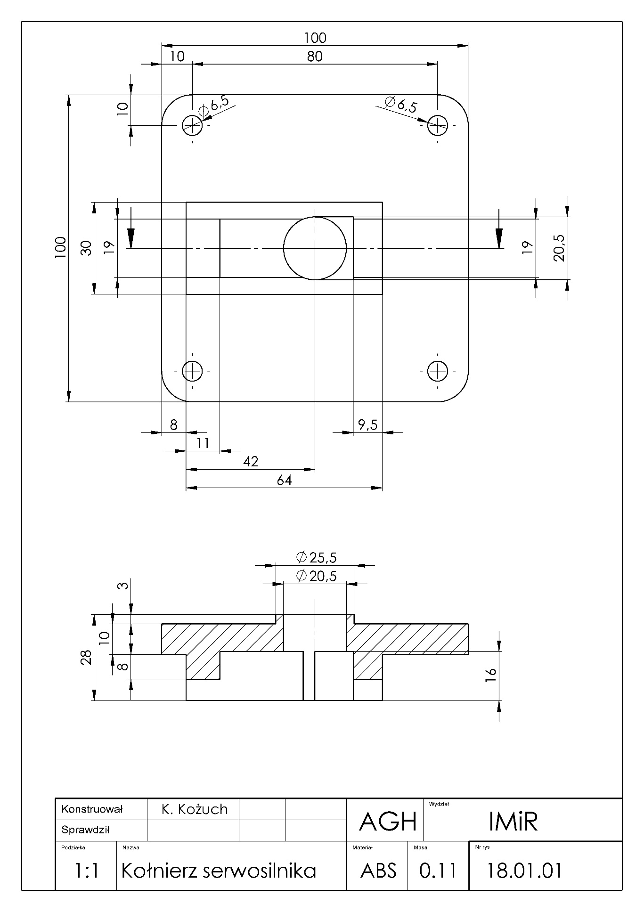

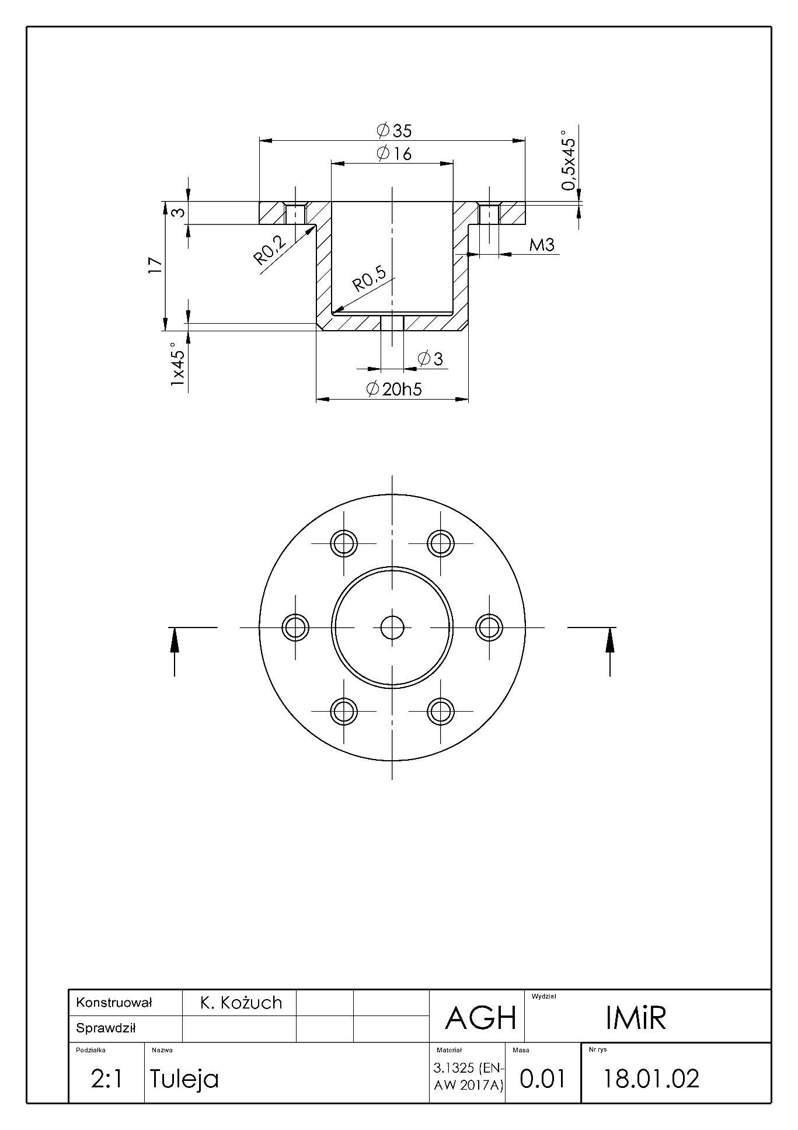

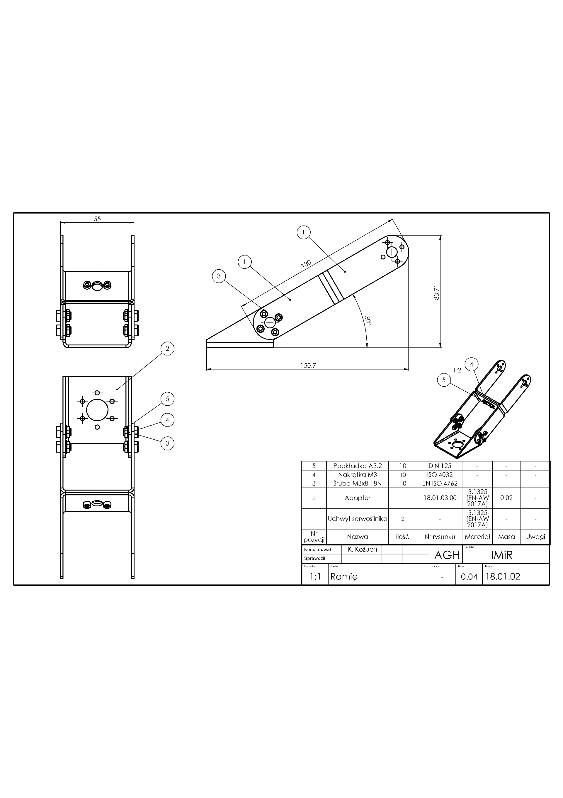

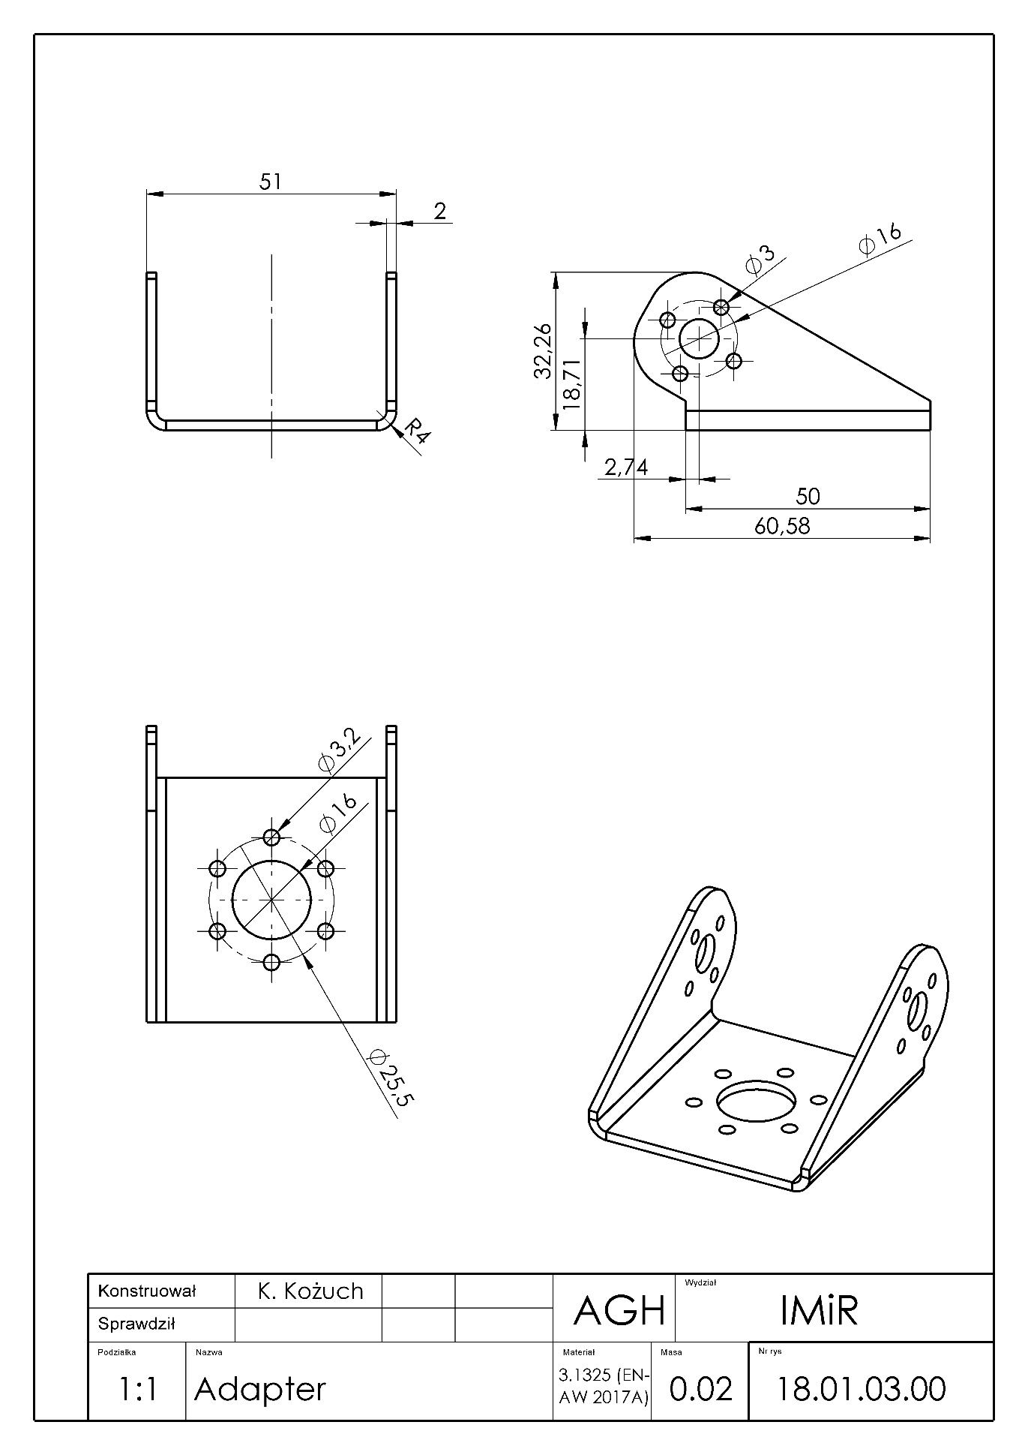

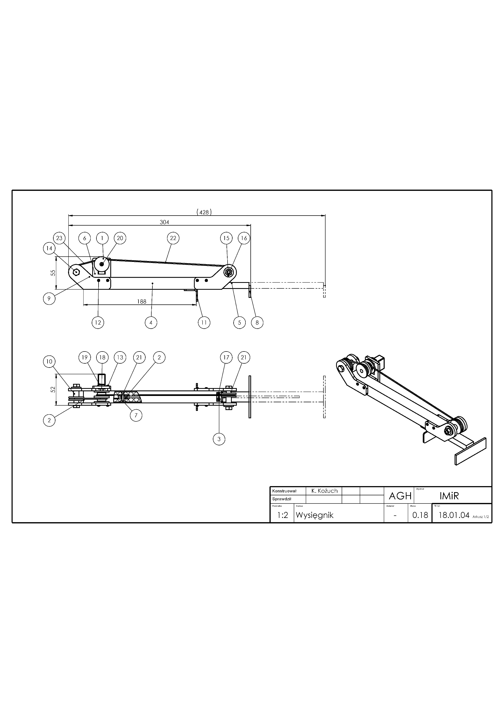

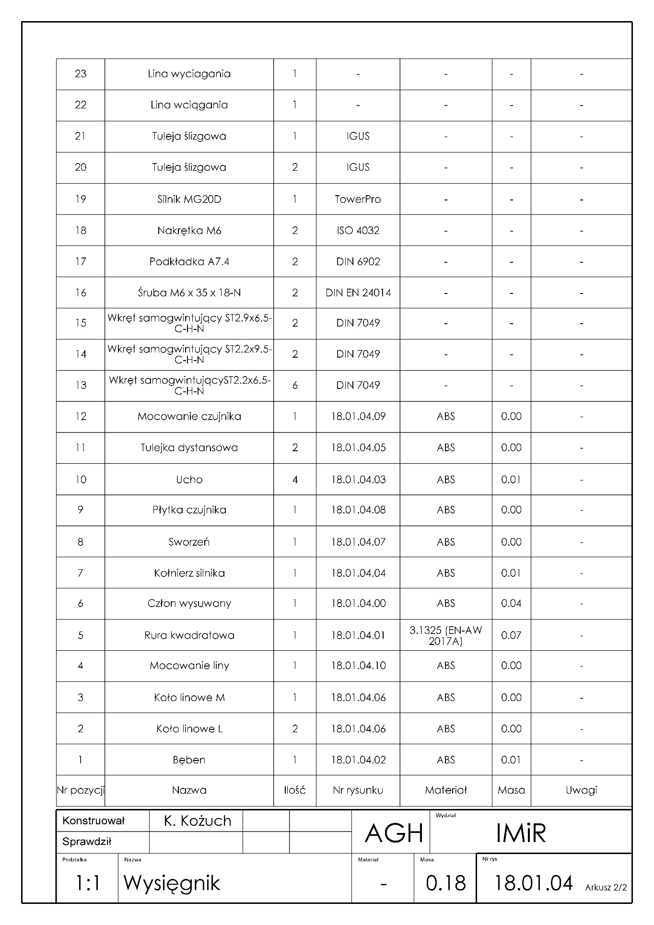

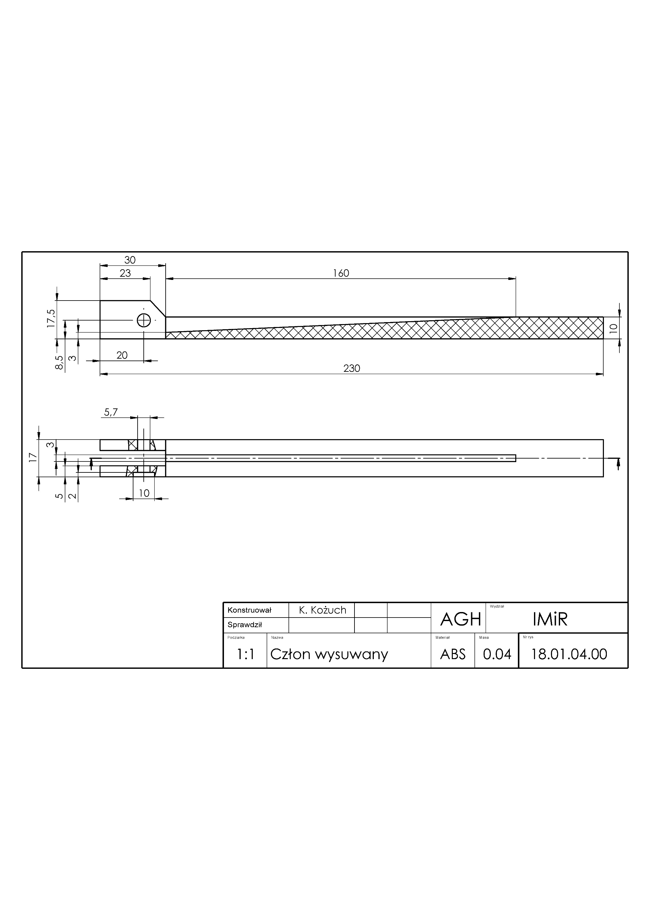

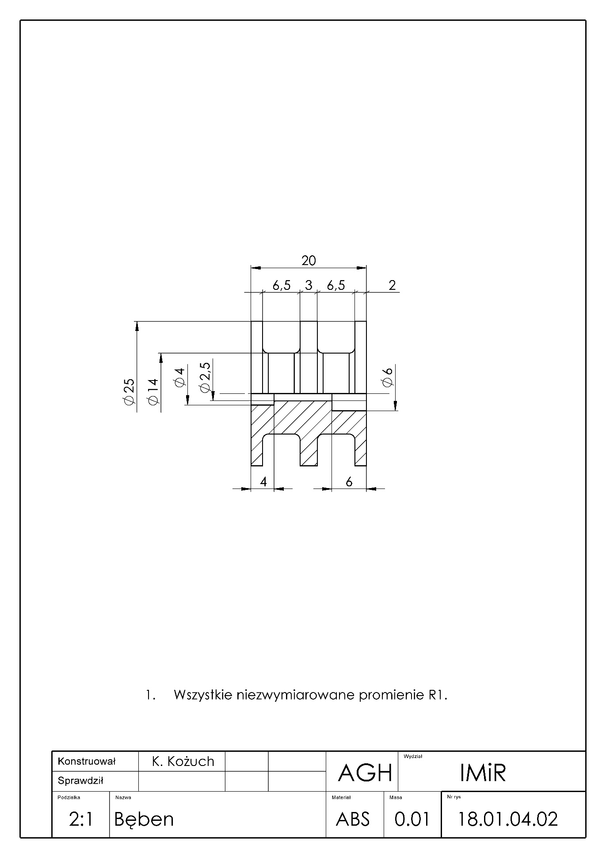

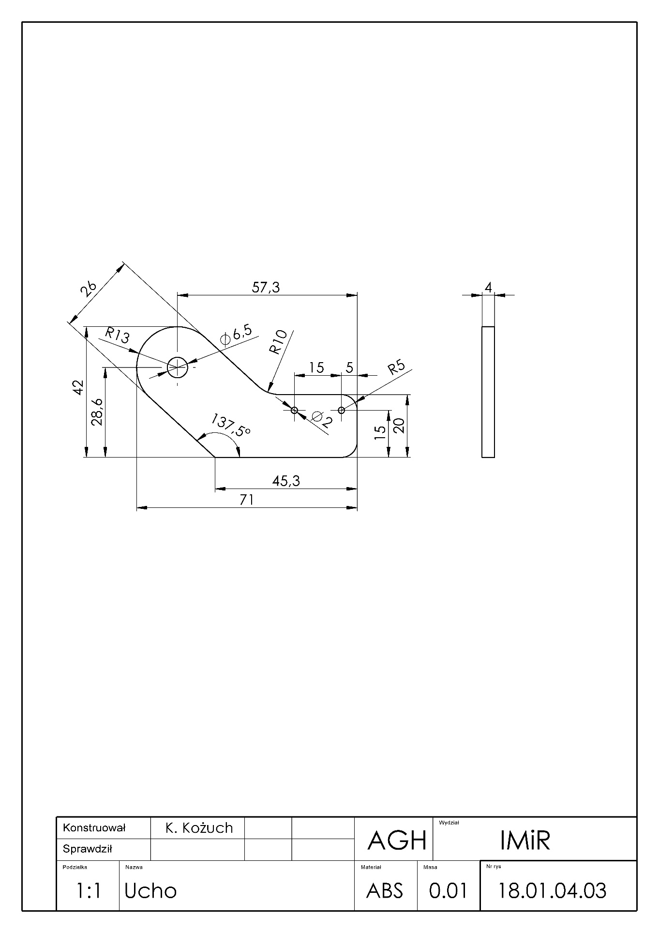

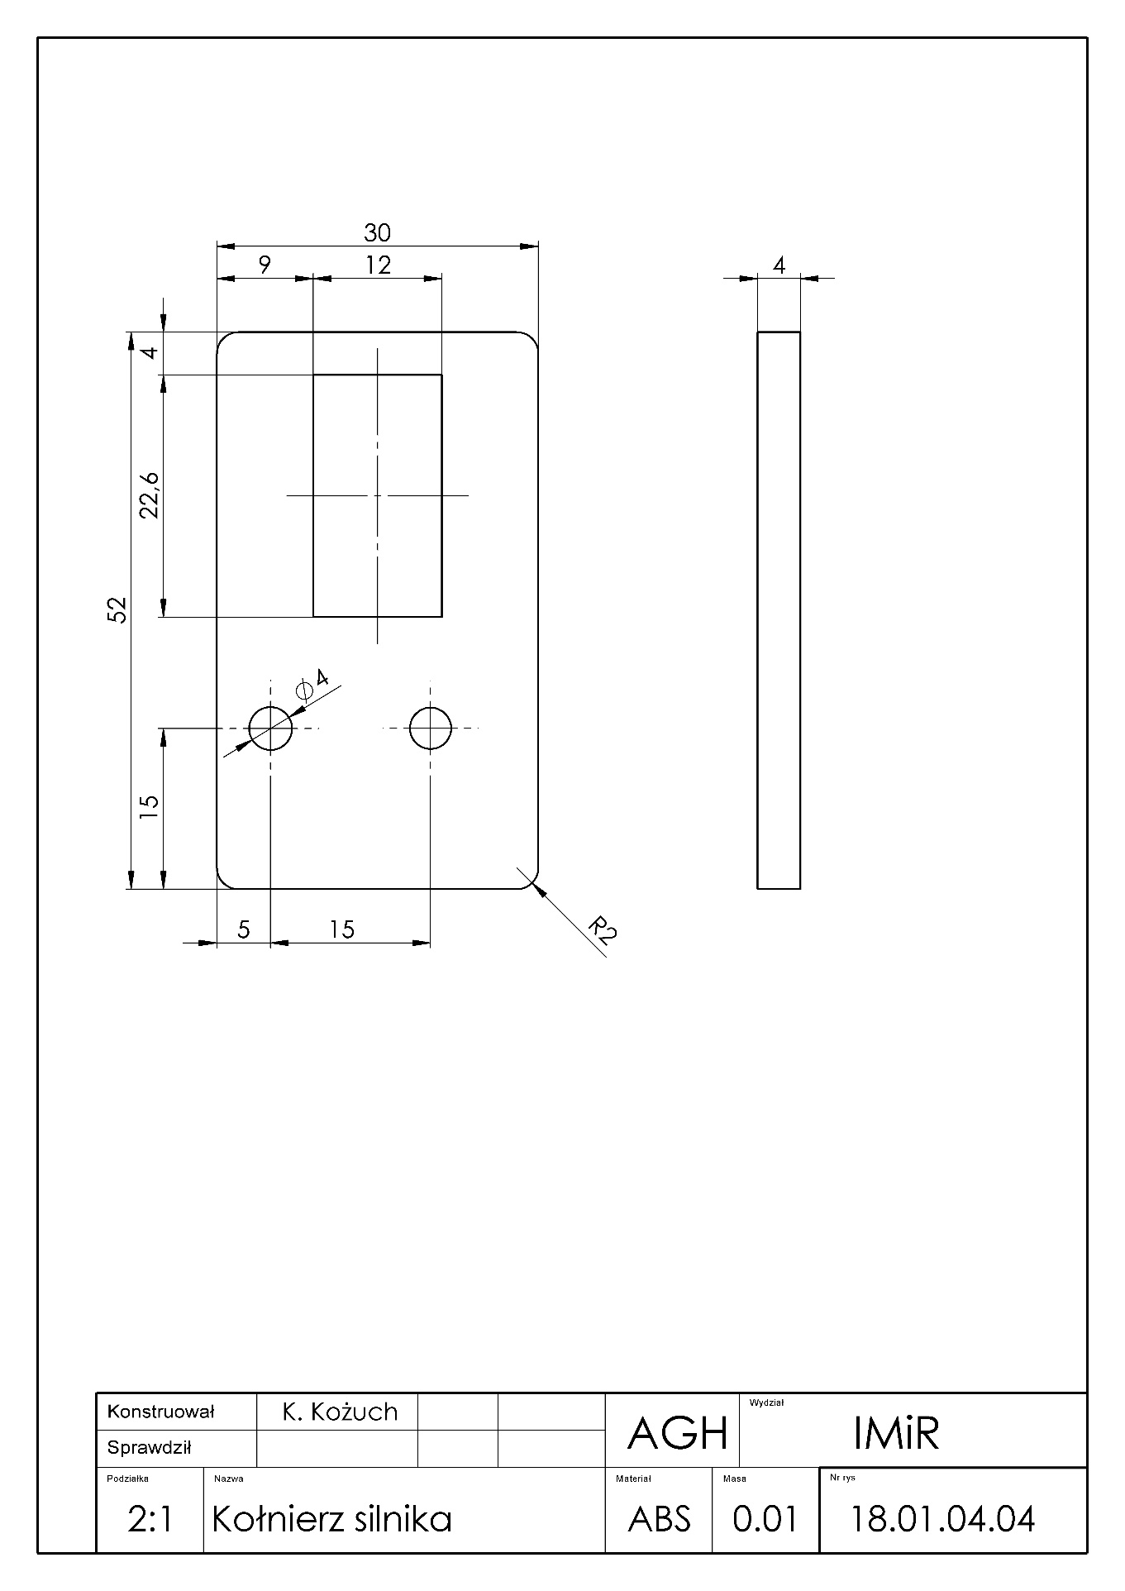

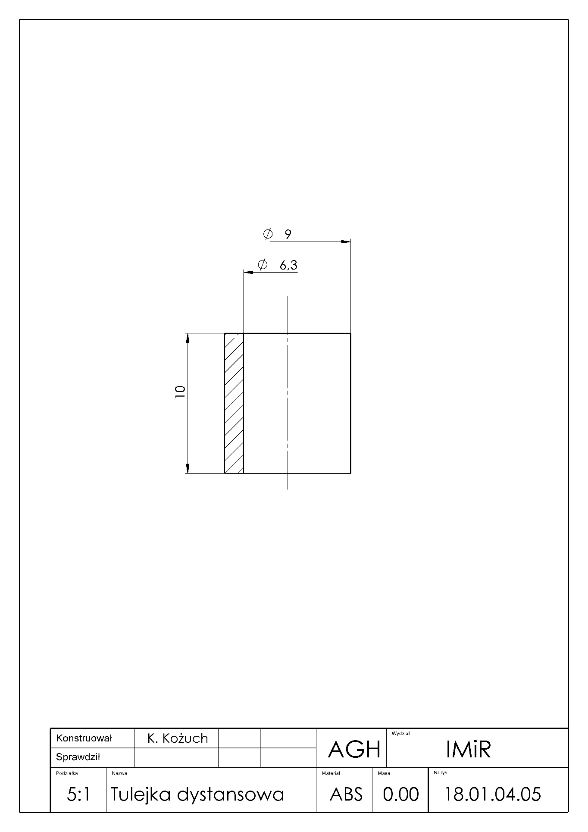

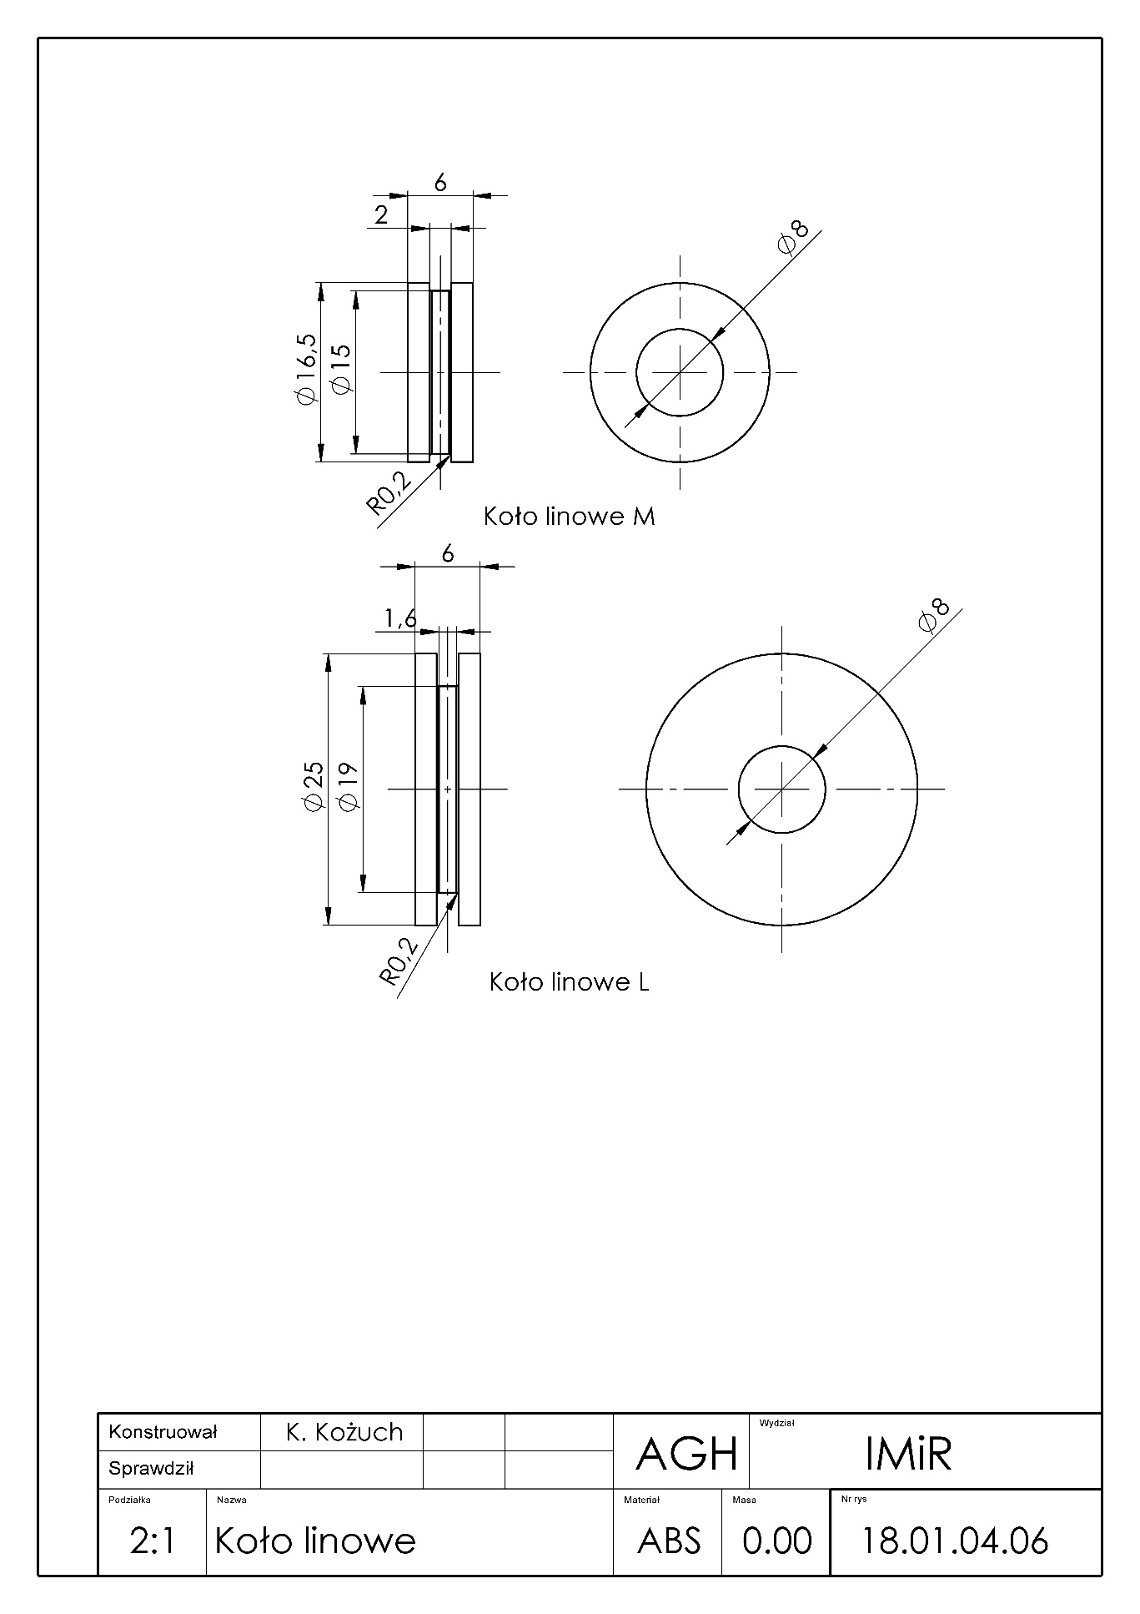

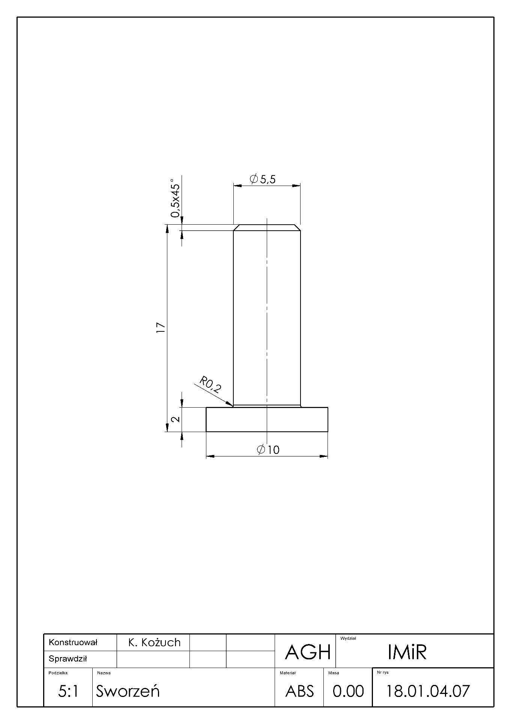

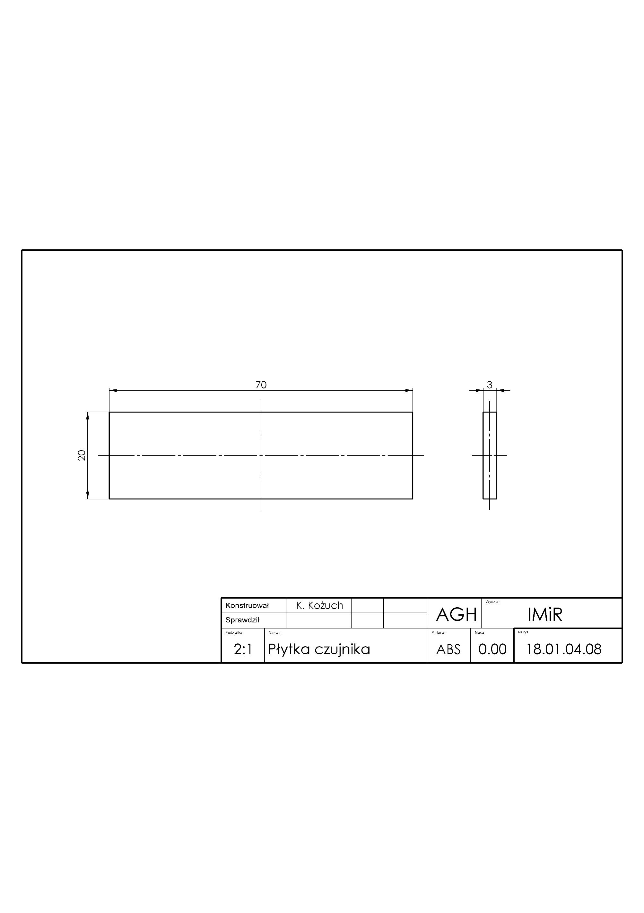

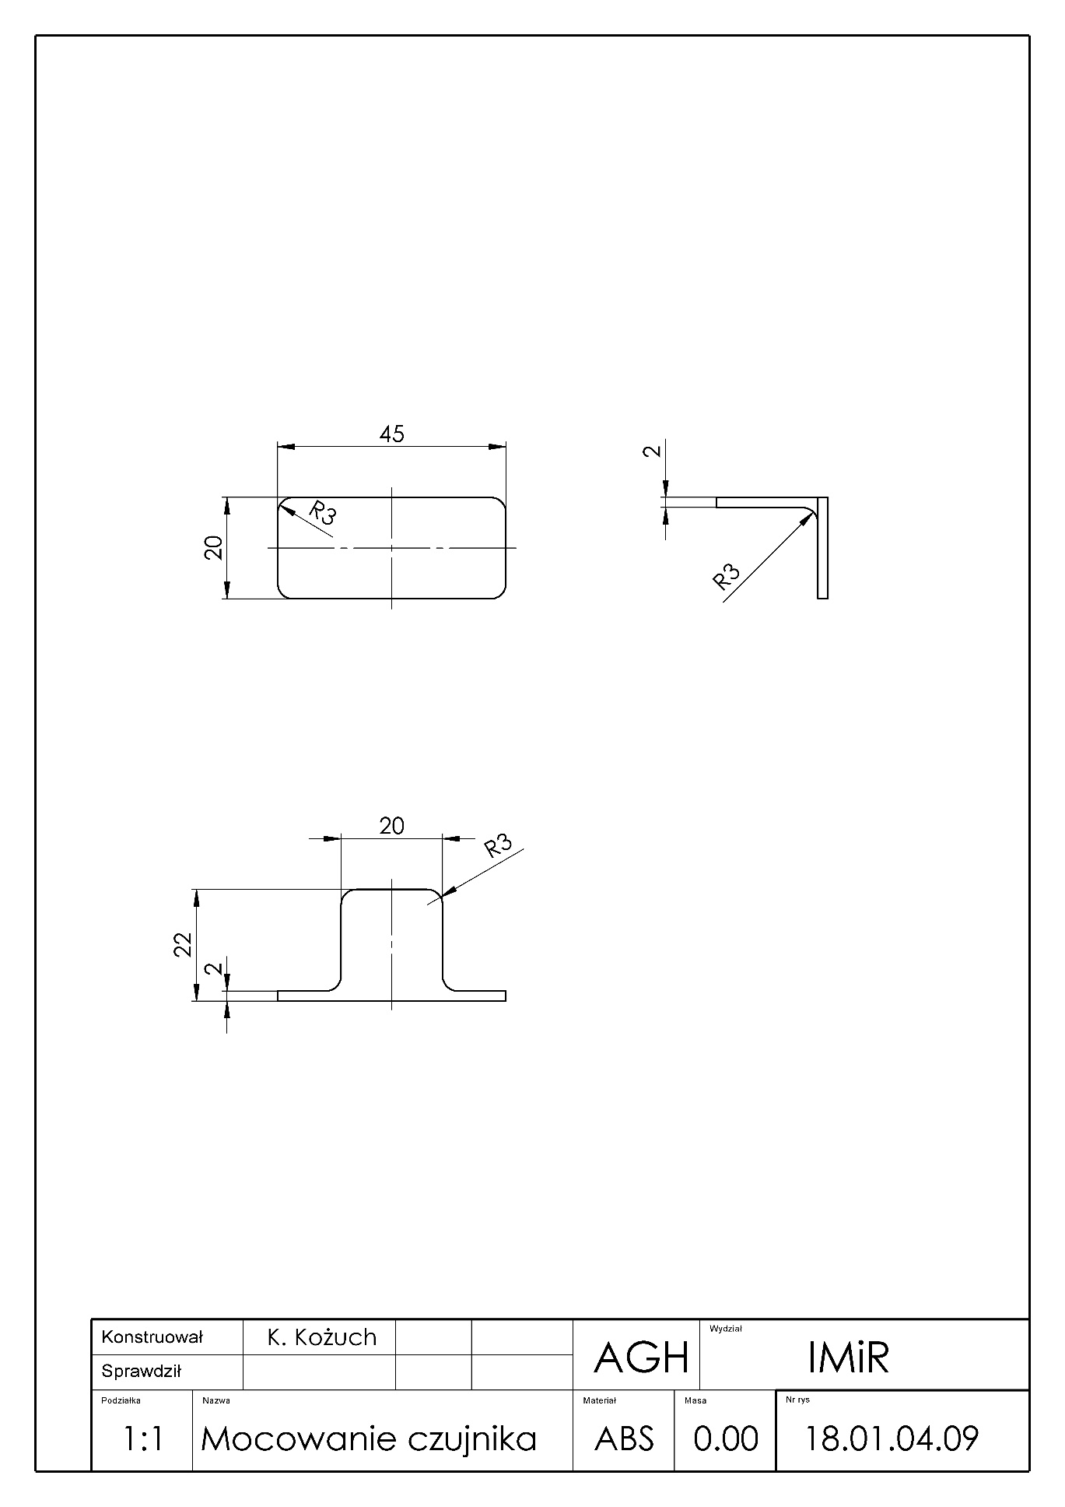

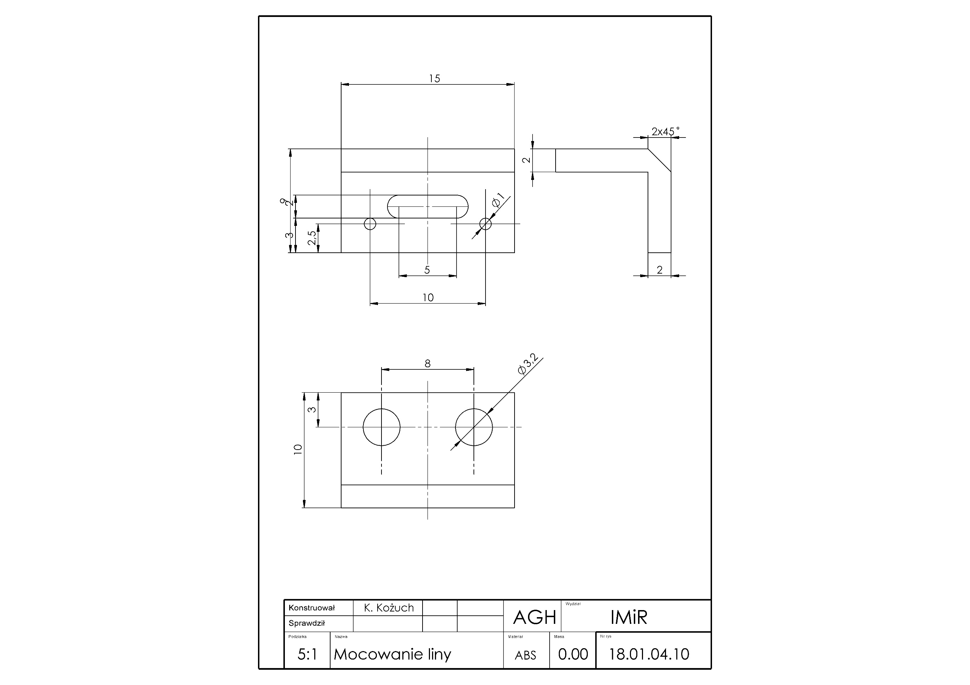

## Załącznik B – program komputera Raspberry

1. *#IMPORT KONIECZNYCH MODULOW I PAKIETOW PAKIETOW*
2. **import** math
3. **import** numpy **as** np
4. **import** RPi.GPIO **as** GPIO
5. **import** serial
6. **import** sys
7. **import** threading
8. **from** time **import** \*
10. *#DEFINICJE FUNKCJI I KLAS*
11. **def** degToRad(deg):
12. **return** deg\*math.pi/180
14. **def** radToDeg(rad):
15. **return** rad\*180/math.pi
17. **def** channelSetup(channel\_XYZ, channel\_JOINT):
18. **if** GPIO.input(channel\_XYZ) == GPIO.LOW:
19. **print**("Tryb: XYZ")
20. **return** 'XYZ'
21. **elif** GPIO.input(channel\_JOINT) == GPIO.LOW:
22. **print**("Tryb: JOINT")
23. **return** 'JOINT'
24. **else**:
25. **print**("Domyslny tryb pracy: XYZ")
26. **return** 'XYZ'
28. **class** ParametersDH:
29. **def** \_\_init\_\_(self,fi,d,a,alfa):
30. self.fi = degToRad(fi)
31. self.d = d
32. self.a = a
33. self.alfa = degToRad(alfa)
35. self.rotZ()
36. self.tranZ()
37. self.tranX()
38. self.rotX()
39. self.A = (((self.rZ).dot(self.tZ)).dot(self.tX)).dot(self.rX)
41. **def** rotZ(self):
42. self.rZ = np.array([[math.cos(self.fi),-math.sin(self.fi),0,0],[math.sin(self.fi), math.cos(self.fi),0,0],[0,0,1,0],[0,0,0,1]])
44. **def** tranZ(self):
45. self.tZ = np.array([[1,0,0,0],[0,1,0,0],[0,0,1,self.d],[0,0,0,1]])
47. **def** tranX(self):
48. self.tX = np.array([[1,0,0,self.a],[0,1,0,0],[0,0,1,0],[0,0,0,1]])
50. **def** rotX(self):
51. self.rX = np.array([[1,0,0,0], [0,math.cos(self.alfa),-math.sin(self.alfa),0], [0,math.sin(self.alfa),math.cos(self.alfa),0],[0,0,0,1]])
53. **class** Kinematics:
54. **def** \_\_init\_\_(self, fi1, fi2, fi3, l1, l2, d3, l4, operating\_mode):
55. self.fi1 = fi1
56. self.fi2 = fi2
57. self.fi3 = fi3
58. self.l1 = l1
59. self.l2 = l2
60. self.d3 = d3
61. self.l4 = l4
62. self.operating\_mode = operating\_mode
64. self.forwardKinematics(self.fi1, self.fi3, self.d3)
65. self.inverseKinematics(self.X, self.Y, self.Z)
66. sleep(2)
67. threadSerial.sendData(self.fi1, self.fi3, self.d3)
69. **def** forwardKinematics(self, fi1, fi3, d3):
70. **try**:
71. self.X\_mem = self.X     *#kopia zapasowa wspolrzednych XYZ*
72. self.Y\_mem = self.Y
73. self.Z\_mem = self.Z
74. **except**: AttributeError
76. czlon1 = ParametersDH(fi1, self.l1, 0, 90)
77. czlon2 = ParametersDH(self.fi2, 0, self.l2, 0)
78. czlon3 = ParametersDH(-(self.fi2-fi3), 0, d3+self.l4, 0)
79. czlon4 = ParametersDH(-90, 0, 0, -90)
81. self.A = (((czlon1.A).dot(czlon2.A)).dot(czlon3.A)).dot(czlon4.A)
82. self.X = self.A[0][3]
83. self.Y = self.A[1][3]
84. self.Z = self.A[2][3]
86. **print**("X: %.3f" %self.X)
87. **print**("Y: %.3f" %self.Y)
88. **print**("Z: %.3f" %self.Z)
90. **def** inverseKinematics(self,X,Y,Z):
91. self.X = X
92. self.Y = Y
93. self.Z = Z
95. self.fi1\_mem = self.fi1     *#kopia zapasowa wspolrzednych JOINT*
96. self.fi3\_mem = self.fi3
97. self.d3\_mem = self.d3
99. self.fi1 = math.atan(self.Y/ self.X)
100. a = self.l2\*math.cos(degToRad(self.fi2))
101. b = self.Z-self.l1-self.l2\*math.sin(degToRad(self.fi2))
102. self.fi3 = math.pi/2-math.atan(self.X/(b\*math.cos(self.fi1))-a/b)
103. self.d3 = b/math.sin(self.fi3)-self.l4
105. self.fi1 = radToDeg(self.fi1)
106. self.fi3 = radToDeg(self.fi3)
108. **print**("fi1: %.3f" %self.fi1)
109. **print**("fi3: %.3f" %self.fi3)
110. **print**("d3: %.3f" %self.d3)
112. **def** checkRange(self, angle\_1, angle\_3, length\_3, angle\_1\_min, angle\_1\_max, angle\_3\_min, angle\_3\_max, length\_3\_min, length\_3\_max):
113. **if** (angle\_1 < angle\_1\_min) **or** (angle\_1 > angle\_1\_max) **or** (angle\_3 < angle\_3\_min) **or** (angle\_3 > angle\_3\_max) **or** (length\_3 <length\_3\_min) **or** (length\_3 > length\_3\_max):
114. **return** -1       *#przekroczenie wartosci*
115. **else**: **return** 1      *#wartosc poprawna*
117. **def** controlXYZ(self):
118. **print**("X: %.3f" %self.X )
119. **print**("Y: %.3f" %self.Y )
120. **print**("Z: %.3f" %self.Z )
121. self.inverseKinematics(self.X, self.Y, self.Z)
123. **if** self.checkRange(self.fi1, self.fi3, self.d3, fi1\_min, fi1\_max, fi3\_min, fi3\_max, d3\_min, d3\_max) == -1:  *#przekroczono wartosci katow*
124. dioda\_alarm.ChangeDutyCycle(50)
125. **print**("Przekroczono wartosci czlonow")
126. **print**("Nie wyslano sygnalow sterujacych")
127. self.fi1 = self.fi1\_mem      *#przywrocenie wspolrzednych z pamieci*
128. self.fi3 = self.fi3\_mem
129. self.d3 = self.d3\_mem
130. self.forwardKinematics(self.fi1, self.fi3, self.d3)
131. self.inverseKinematics(self.X, self.Y, self.Z)
133. **else**:
134. dioda\_alarm.ChangeDutyCycle(0)
135. threadSerial.sendData(self.fi1, self.fi3, self.d3)
137. **def** controlJOINT(self):
138. **print**("fi1: %.3f" %self.fi1)
139. **print**("fi3: %.3f" %self.fi3)
140. **print**("d3: %.3f" %self.d3)
141. self.forwardKinematics(self.fi1, self.fi3, self.d3)
143. **if** self.checkRange(self.fi1, self.fi3, self.d3, fi1\_min, fi1\_max, fi3\_min, fi3\_max, d3\_min, d3\_max) == -1:  *#przekroczono wartosci katow*
144. dioda\_alarm.ChangeDutyCycle(50)
145. **print**("Przekroczono wartosci czlonow")
146. **print**("Nie wyslano sygnalow sterujacych")
147. self.X = self.X\_mem     *#przywrocenie wspolrzednych z pamieci*
148. self.Y = self.Y\_mem
149. self.Z = self.Z\_mem
150. self.inverseKinematics(self.X, self.Y, self.Z)
151. self.forwardKinematics(self.fi1, self.fi3, self.d3)
153. **else**:
154. dioda\_alarm.ChangeDutyCycle(0)
155. threadSerial.sendData(self.fi1, self.fi3, self.d3)
157. **class** NewThread(threading.Thread):
158. **def** \_\_init\_\_(self):
159. threading.Thread.\_\_init\_\_(self)
160. self.connectionLost = 0
162. **def** run(self):
163. **while** True:
164. **try**:
165. self.port = serial.Serial("/dev/arduino", baudrate=9600, timeout=3.0)
166. self.isConnected = 1
167. GPIO.output(GPIO\_LED\_G, GPIO.HIGH)
168. **except**:
169. **print**("Nie mozna polaczyc z Arduino!")
170. self.isConnected = 0
171. self.connectionLost = 1
172. GPIO.output(GPIO\_LED\_G, GPIO.LOW)
174. **if** ((self.isConnected == 1) **and** (self.connectionLost == 1)):
175. sleep(3)
176. **print**("Przywrocono komunikacje szeregowa z Arduino!")
177. self.sendData(zuraw.fi1, zuraw.fi3, zuraw.d3)
178. self.connectionLost = 0
179. sleep(0.5)
181. **def** sendData(self, fi1, fi3, d3):
182. **if** (self.isConnected == 1):
183. buffer = '**\n**'
184. fi1 = str(int(round(fi1\*1000)))
185. fi3 = str(int(round(fi3\*1000)))
186. d3 = str(int(round(d3\*1000)))
187. buffer = fi1+'x'+fi3+'x'+d3+'**\n**';
188. self.port.write((buffer).encode('ascii'))
189. **print**("Wyslano: %s " %buffer)
191. *#GPIO PINOUT BCM*
192. GPIO\_X\_UP = 4
193. GPIO\_X\_DOWN = 17
194. GPIO\_Y\_UP = 27
195. GPIO\_Y\_DOWN = 22
196. GPIO\_Z\_UP = 10
197. GPIO\_Z\_DOWN = 9
198. GPIO\_XYZ = 11
199. GPIO\_JOINT = 0
200. GPIO\_LED\_G = 19
201. GPIO\_LED\_Y = 26
203. *#KONFIGURACJA WEJSC I WYJSC*
204. GPIO.setmode(GPIO.BCM)
205. GPIO.setwarnings(False)
206. GPIO.setup(GPIO\_X\_UP, GPIO.IN, pull\_up\_down=GPIO.PUD\_UP)        *#kierunek X up*
207. GPIO.setup(GPIO\_X\_DOWN, GPIO.IN, pull\_up\_down=GPIO.PUD\_UP)      *#kierunek X down*
208. GPIO.setup(GPIO\_Y\_UP, GPIO.IN, pull\_up\_down=GPIO.PUD\_UP)        *#kierunek Y up*
209. GPIO.setup(GPIO\_Y\_DOWN, GPIO.IN, pull\_up\_down=GPIO.PUD\_UP)      *#kierunek Y down*
210. GPIO.setup(GPIO\_Z\_UP, GPIO.IN, pull\_up\_down=GPIO.PUD\_UP)        *#kierunek Z up*
211. GPIO.setup(GPIO\_Z\_DOWN, GPIO.IN, pull\_up\_down=GPIO.PUD\_UP)      *#kierunek Z down*
212. GPIO.setup(GPIO\_XYZ, GPIO.IN, pull\_up\_down=GPIO.PUD\_UP)         *#sterowanie XYZ*
213. GPIO.setup(GPIO\_JOINT, GPIO.IN, pull\_up\_down=GPIO.PUD\_UP)       *#sterowanie JOINT*
214. GPIO.setup(GPIO\_LED\_G, GPIO.OUT)                                *#LED komunikacja szeregowa*
215. GPIO.setup(GPIO\_LED\_Y, GPIO.OUT)                                *#LED pozycja skrajna*
216. dioda\_alarm = GPIO.PWM(GPIO\_LED\_Y, 1)
217. dioda\_alarm.start(0)
219. *#PARAMETRY STARTOWE VAR*
220. fi1 = 0     *#deg*
221. fi3 = 30    *#deg*
222. d3 = 100    *#mm*
224. *#POZOSTALE WYMIARY CZLONOW*
225. fi2 = 150   *#deg*
226. l1 = 0      *#mm*
227. l2 = 135    *#mm*
228. l4 = 175    *#mm*
230. *#WARUNKI KRANCOWE*
231. fi1\_min = -85   *#deg*
232. fi1\_max = 85    *#deg*
233. fi3\_min = 10    *#deg*
234. fi3\_max = 75    *#deg*
235. d3\_min = 60     *#mm*
236. d3\_max = 165    *#mm*
238. *#PARAMETRY NARASTANIA WSPOLRZEDNYCH*
239. dx = 3      *#mm*
240. dy = 3      *#mm*
241. dz = 3      *#mm*
242. dfi1 = 3    *#deg*
243. dfi3 = 3    *#deg*
244. dd3 = 3     *#mm*
245. dt = 0.1    *#s*
246. btime = 200 *#bouncetime ms*
248. *#OBSLUGA PRZERWAN OD PRZYCISKOW*
249. **def** callback\_upX\_upF1(channel):
250. **while** (GPIO.input(channel) == GPIO.LOW) **and** (threadSerial.isConnected == 1):
251. **if** zuraw.operating\_mode == 'XYZ':
252. **print**("**\n**Ruch X+")
253. zuraw.X += dx
254. zuraw.controlXYZ()
255. sleep(dt)
257. **elif** zuraw.operating\_mode == 'JOINT':
258. **print**("**\n**Ruch fi1+")
259. zuraw.fi1 += dfi1
260. zuraw.controlJOINT()
261. sleep(dt)
263. **def** callback\_downX\_downF1(channel):
264. **while** (GPIO.input(channel) == GPIO.LOW) **and** (threadSerial.isConnected == 1):
265. **if** zuraw.operating\_mode == 'XYZ':
266. **print**("**\n**Ruch X-")
267. zuraw.X -= dx
268. zuraw.controlXYZ()
269. sleep(dt)
271. **elif** zuraw.operating\_mode == 'JOINT':
272. **print**("**\n**Ruch fi1-")
273. zuraw.fi1 -= dfi1
274. zuraw.controlJOINT()
275. sleep(dt)

278. **def** callback\_upY\_upF3(channel):
279. **while** (GPIO.input(channel) == GPIO.LOW) **and** (threadSerial.isConnected == 1):
280. **if** zuraw.operating\_mode == 'XYZ':
281. **print**("**\n**Ruch Y+")
282. zuraw.Y += dy
283. zuraw.controlXYZ()
284. sleep(dt)
286. **elif** zuraw.operating\_mode == 'JOINT':
287. **print**("**\n**Ruch fi3+")
288. zuraw.fi3 += dfi3
289. zuraw.controlJOINT()
290. sleep(dt)
292. **def** callback\_downY\_downF3(channel):
293. **while** (GPIO.input(channel) == GPIO.LOW) **and** (threadSerial.isConnected == 1):
294. **if** zuraw.operating\_mode == 'XYZ':
295. **print**("**\n**Ruch Y-")
296. zuraw.Y -= dy
297. zuraw.controlXYZ()
298. sleep(dt)
300. **elif** zuraw.operating\_mode == 'JOINT':
301. **print**("**\n**Ruch fi3-")
302. zuraw.fi3 -= dfi3
303. zuraw.controlJOINT()
304. sleep(dt)
306. **def** callback\_upZ\_upD3(channel):
307. **while** (GPIO.input(channel) == GPIO.LOW) **and** (threadSerial.isConnected == 1):
308. **if** zuraw.operating\_mode == 'XYZ':
309. **print**("**\n**Ruch Z+")
310. zuraw.Z += dz
311. zuraw.controlXYZ()
312. sleep(dt)
314. **elif** zuraw.operating\_mode == 'JOINT':
315. **print**("**\n**Ruch d3+")
316. zuraw.d3 += dd3
317. zuraw.controlJOINT()
318. sleep(dt)
320. **def** callback\_downZ\_downD3(channel):
321. **while** (GPIO.input(channel) == GPIO.LOW) **and** (threadSerial.isConnected == 1):
322. **if** zuraw.operating\_mode == 'XYZ':
323. **print**("**\n**Ruch Z-")
324. zuraw.Z -= dz
325. zuraw.controlXYZ()
326. sleep(dt)
328. **elif** zuraw.operating\_mode == 'JOINT':
329. **print**("**\n**Ruch d3-")
330. zuraw.d3 -= dd3
331. zuraw.controlJOINT()
332. sleep(dt)
334. **def** callbackModeXYZ(channel):
335. **if** (GPIO.input(channel) == GPIO.LOW) **and** (zuraw.operating\_mode == 'JOINT'):
336. zuraw.operating\_mode = 'XYZ'
337. **print**("Tryb pracy: XYZ")
339. **def** callbackModeJOINT(channel):
340. **if** (GPIO.input(channel) == GPIO.LOW) **and** (zuraw.operating\_mode == 'XYZ'):
341. zuraw.operating\_mode = 'JOINT'
342. **print**("Tryb pracy: JOINT")
344. *#KONFIGURACJA PRZERWAN*
345. GPIO.add\_event\_detect(GPIO\_X\_UP, GPIO.FALLING, callback=callback\_upX\_upF1, bouncetime=btime)
346. GPIO.add\_event\_detect(GPIO\_X\_DOWN, GPIO.FALLING, callback=callback\_downX\_downF1, bouncetime=btime)
347. GPIO.add\_event\_detect(GPIO\_Y\_UP, GPIO.FALLING, callback=callback\_upY\_upF3, bouncetime=btime)
348. GPIO.add\_event\_detect(GPIO\_Y\_DOWN, GPIO.FALLING, callback=callback\_downY\_downF3, bouncetime=btime)
349. GPIO.add\_event\_detect(GPIO\_Z\_UP, GPIO.FALLING, callback=callback\_upZ\_upD3, bouncetime=btime)
350. GPIO.add\_event\_detect(GPIO\_Z\_DOWN, GPIO.FALLING, callback=callback\_downZ\_downD3, bouncetime=btime)
351. GPIO.add\_event\_detect(GPIO\_XYZ, GPIO.FALLING, callback=callbackModeXYZ, bouncetime=btime)
352. GPIO.add\_event\_detect(GPIO\_JOINT, GPIO.FALLING, callback=callbackModeJOINT, bouncetime=btime)
354. *#UTWORZENIE OBIEKTOW*
355. threadSerial = NewThread()
356. threadSerial.start()
357. **print**("**\n**Pozycja startowa. Na podstawie wymiarow geometrycznych obliczane jest polozenie efektora (kinematyka prosta).**\n**")
358. **print**("START:")
359. zuraw = Kinematics(fi1,fi2,fi3,l1,l2,d3,l4, channelSetup(11,0))
360. **print**("Nacisnij przycisk aby poruszac manipulatorem.")
362. *#ZAPETLENIE PROGRAMU*
363. **while** True:
364. **try**:
365. sleep(0.5)
366. **except**: KeyboardInterrupt
368. GPIO.cleanup()

## Załącznik C – program platformy Arduino

1. #include <LiquidCrystal.h>
2. #include <Servo.h>
3. #define trigPin A5
4. #define echoPin A4
6. LiquidCrystal lcd(2, 3, 4, 5, 6, 7);
7. Servo serwo1, serwo2, serwo3;
9. String inputString = "";
10. bool stringComplete = **false**, isConnected = **false**;
11. char buf[60];
12. int i,j,k;
13. int diff = 5;
14. float distance, kalman;
15. float fi1 = 0, fi3 = 30, d3 = 100;    *//parametry startowe*
16. float A = 1, C = 1, S, K;   *//macierze 1x1*
17. float V, W;                 *//wektory*
18. float x0, P0, xpri, Ppri, xpost, Ppost, eps;
19. float dt = 200, std\_dev = 5;
20. unsigned long timeNow = 0, timeInterval = 40, timeMemory = 0;

23. void setup() {
24. Serial.begin(9600);
25. serwo1.attach(9);
26. serwo2.attach(10);
27. serwo3.attach(11);
28. pinMode(12, **OUTPUT**);
29. digitalWrite(12, **LOW**);
30. pinMode(trigPin, **OUTPUT**);
31. pinMode(echoPin, **INPUT**);
32. inputString.reserve(60);
33. lcd.begin(16, 2);
34. lcd.setCursor(0, 0);
35. lcd.print("Lacze z RPi...");
36. delay(50);
38. x0 = d3;
39. P0 = d3+2;
40. xpri = x0;
41. Ppri = P0;
42. xpost = x0;
43. Ppost = P0;
44. kalman = x0;
45. V = 2\*std\_dev\*dt/1000;
46. W = std\_dev\*std\_dev;
47. }
49. void loop() {
51. timeNow = millis();
52. if(timeNow - timeMemory >= timeInterval){
53. kalmanFilter();
54. regulator();
55. timeMemory = timeNow;
57. if (isConnected){
58. lcd.setCursor(8,0);
59. lcd.print(":");
60. lcd.print(kalman);
61. }
62. }
64. while (Serial.available()) {
65. char inChar = (char)Serial.read();
66. inputString += inChar;
67. if (inChar == '**\n**') {
68. stringComplete = **true**;
69. }
70. }
72. if (stringComplete) {
73. inputString.toCharArray(buf,60);
74. divideArray(buf, &fi1, &fi3, &d3);
75. lcd.clear();
76. lcd.setCursor(0,0);
77. lcd.print(":");
78. lcd.print(fi1);
80. lcd.setCursor(8,0);
81. lcd.print(":");
82. lcd.print(kalman);
84. lcd.setCursor(0,1);
85. lcd.print(":");
86. lcd.print(fi3);
88. lcd.setCursor(8,1);
89. lcd.print(":");
90. lcd.print(d3);
92. serwo1.writeMicroseconds(map(fi1, 0, 45, 1350, 850));
93. serwo2.write(map(fi3, 54, 144, 90, 0));
95. memset(buf, 0 , sizeof(buf));
96. inputString = "";
97. stringComplete = **false**;
98. isConnected = **true**;
99. }
101. }
103. void divideArray(char\* inputArray, float\* fi1\_org, float\* fi3\_org, float\* d3\_org){
104. int i=0, j=0, k=0;
105. char fi1\_buf[20], fi3\_buf[20], d3\_buf[20];
107. memset(fi1\_buf, 0 , sizeof(fi1\_buf));
108. memset(fi3\_buf, 0 , sizeof(fi3\_buf));
109. memset(d3\_buf, 0 , sizeof(d3\_buf));
111. while(i>=0){
112. if((inputArray[i] == 'x') or (inputArray[i] == '**\n**')){
113. j=i+1;
114. i=-1;
115. }
116. else {
117. fi1\_buf[i] = inputArray[i];
118. i+=1;
119. }
120. }
121. i=0;
123. while(j>=0){
124. if((buf[j] == 'x') or (buf[i] == '**\n**')){
125. k=j+1;
126. j=-1;
127. }
128. else {
129. fi3\_buf[i] = buf[j];
130. i+=1;
131. j+=1;
132. }
133. }
134. i=0;
136. while(k>=0){
137. if((buf[k] == 'x') or (buf[i] == '**\n**')){
138. k=-1;
139. }
140. else {
141. d3\_buf[i] = buf[k];
142. i+=1;
143. k+=1;
144. }
145. }
146. \*fi1\_org = atof(fi1\_buf)/1000;
147. \*fi3\_org = atof(fi3\_buf)/1000;
148. \*d3\_org = atof(d3\_buf)/1000;
149. }
151. void kalmanFilter(){
152. digitalWrite(trigPin, **LOW**);
153. delayMicroseconds(2);
154. digitalWrite(trigPin, **HIGH**);
155. delayMicroseconds(10);
156. digitalWrite(trigPin, **LOW**);
157. distance = pulseIn(echoPin, **HIGH**) / 5.8;
159. xpri = A\*xpost;
160. Ppri = A\*Ppost\*A + V;
161. eps = distance - C\*xpri;
162. S = C\*Ppri\*C + W;
163. K = Ppri\*C/S;
164. xpost = xpri + K\*eps;
165. Ppost = Ppri - K\*S\*K;
166. kalman = xpost;
167. }
169. void regulator(){
170. if(kalman >= d3 + diff){
171. digitalWrite(12, **HIGH**);
172. serwo3.write(0);
173. }
174. else if (kalman <= d3 - diff){
175. digitalWrite(12, **HIGH**);
176. serwo3.write(180);
177. }
178. else{
179. digitalWrite(12, **LOW**);
180. serwo3.write(90);
181. }
182. }

## Załącznik D – program do badania odwzorowania trajektorii

1. *#IMPORT KONIECZNYCH MODULOW I PAKIETOW*
2. **from** collections **import** deque
3. **import** numpy **as** np
4. **import** argparse
5. **from** imutils.video **import** VideoStream
6. **import** imutils
7. **import** time
8. **import** cv2
10. *#PARSOWANIE ARGUMENTOW*
11. ap = argparse.ArgumentParser()
12. ap.add\_argument("-v", "--video",
13. help="path to the (optional) video file")
14. ap.add\_argument("-b", "--buffer", type=int, default=64,
15. help="max buffer size")
16. ap.add\_argument("-r", "--record\_video",
17. help="path to the video file to write (optional)")
18. ap.add\_argument("-t", "--record\_track", action='store\_true',
19. help="record video with the tracking result (valid only if -r is given, optional)", required=False)
20. args = vars(ap.parse\_args())
22. *#DEFINICJA DOLNEGO I GORNEGO ZAKRESU KOLORU CZERWONEGO*
23. greenLower = (0, 105, 130)
24. greenUpper = (7, 255, 255)
26. *#INICJALIZACJA LISTY SLEDZONYCH PUNKTOW*
27. pts = deque(maxlen=args["buffer"])
29. *#VIDEO*
30. record\_video = args.get("record\_video", False)
31. record\_track = args.get("record\_track", False)
32. video\_writer = None
34. *#WYBOR MIEDZY KAMERA A PLIKIEM VIDEO*
35. from\_vfile = args.get("video", False)
36. **if** **not** from\_vfile:
37. camera = VideoStream(src=0).start()
38. time.sleep(2.0)
39. **else**:
40. video\_file = cv2.VideoCapture(args["video"])
42. *#OTWARCIE PLIKU DO ZAPISU*
43. file = open('data.txt','w')
44. file.write("n       X       Y**\n**")
45. n = 0
47. *#PETLA GLOWNA*
48. **while** True:
49. *#PRZECHWYCENIE KLATKI*
50. **if** from\_vfile:
51. (grabbed, frame) = video\_file.read()
53. *#W PRZYPADKU BRAKU KLATEK TO KONIEC VIDEO*
54. **if** **not** grabbed:
55. **break**
56. **else**:
57. frame = camera.read()
59. frame = imutils.resize(frame, width=600)
60. **if** record\_video:
61. **if** video\_writer **is** None: *#STWORZ INTERFEJS*
62. (h, w) = frame.shape[:2]
63. fourcc = cv2.VideoWriter\_fourcc(\*'MJPG')
64. video\_writer = cv2.VideoWriter(args["record\_video"], fourcc, 20, (w,h), True)
66. **if** **not** record\_track:
67. video\_writer.write(frame)
69. *#PROGOWANIE*
70. hsv = cv2.cvtColor(frame, cv2.COLOR\_BGR2HSV)
71. mask = cv2.inRange(hsv, greenLower, greenUpper)
72. mask = cv2.erode(mask, None, iterations=2)
73. mask = cv2.dilate(mask, None, iterations=2)
75. *#ODNAJDOWANIE KONTUROW I WSPOLRZEDNYCH SRODKA*
76. cnts = cv2.findContours(mask.copy(), cv2.RETR\_EXTERNAL,
77. cv2.CHAIN\_APPROX\_SIMPLE)[-2]
78. center = None
80. **if** len(cnts) > 0:
81. *#ODNAJDUJE NAJWIEKSZY OBSZAR ZADANEJ BARWY*
82. c = max(cnts, key=cv2.contourArea)
83. ((x, y), radius) = cv2.minEnclosingCircle(c)
84. M = cv2.moments(c)
85. center = (int(M["m10"] / M["m00"]), int(M["m01"] / M["m00"]))
87. **if** radius > 3:
88. *#RYSOWANIE OKREGU WOKOL OBRYSU*
89. cv2.circle(frame, (int(x), int(y)), int(radius),
90. (0, 255, 255), 2)
91. cv2.circle(frame, center, 5, (0, 0, 255), -1)
93. pts.appendleft(center)
95. *#OPERACJE NAD ZBIOREM SLEDZONYCH PUNKTOW*
96. **for** i **in** xrange(1, len(pts)):
97. **if** pts[i - 1] **is** None **or** pts[i] **is** None:
98. **continue**
100. thickness = int(np.sqrt(args["buffer"] / float(i + 1)) \* 2.5)
101. cv2.line(frame, pts[i - 1], pts[i], (0, 0, 255), thickness)
103. *#EFEKT RUCHU SMUGI*
104. cv2.putText(frame, "X: {}, Y: {}, n: {}".format(x, y, n),
105. (10, frame.shape[0] - 10), cv2.FONT\_HERSHEY\_SIMPLEX,
106. 0.35, (0, 0, 255), 1)
108. *#ZAPIS DO PLIKU*
109. buf = ""
110. buf += str(n)
111. buf += "        "
112. buf += str(round(x,2))
113. buf += "        "
114. buf += str(round(y,2))
115. buf += '**\n**'
116. file.write(buf)
117. buf = ""
118. n+=1
120. *#WYSWIETLANIE OKNA*
121. cv2.imshow("Frame", frame)
123. **if** record\_video **and** record\_track:
124. video\_writer.write(frame)
126. key = cv2.waitKey(1) & 0xFF
127. **if** key == ord("q"):
128. **break**
130. *#CLEANUP*
131. **if** **not** from\_vfile:
132. **if** hasattr(camera, 'release'):
133. camera.release()
134. **else**:
135. video\_file.release()
137. **if** video\_writer **is** **not** None:
138. video\_writer.release()
140. file.close()
141. cv2.destroyAllWindows()

## Załącznik E – schemat hydrauliczny układu sterowania żurawia

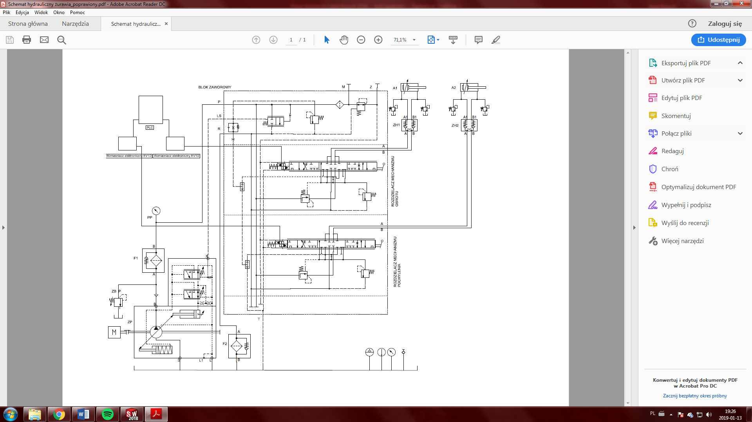

## Załącznik F – schemat elektryczny koncepcyjnego układu sterowania

